
Об утверждении плана по управлению пастбищами и их использованию на 2020-2021 годы
С истёкшим сроком
Решение Жалагашского районного маслихата Кызылординской области от 24 июня 2020 года № 59-10. Зарегистрировано Департаментом юстиции Кызылординской области 1 июля 2020 года № 7556. Прекращено действие в связи с истечением срока
В соответствии с подпунктом 1) статьи 8 Закона Республики Казахстан от 20 февраля 2017 года "О пастбищах" и статьей 27 Закона Республики Казахстан от 6 апреля 2016 года "О правовых актах" Жалагашский районный маслихат РЕШИЛ:
1. Утвердить планы по управлению пастбищами и их использованию поселка Жалагаш, сельских округов Аккум, Аккыр, Аксу, Аламесек, Бухарбай батыр, Енбек, Жанаталап, Жанадария, Каракеткен, Макпалкол, Мадениет, Мырзабай ахун, Тан, М.Шаменова на 2020-2021 годы согласно приложениям 1, 2, 3, 4, 5, 6, 7, 8, 9, 10, 11, 12, 13, 14, 15 к настоящему решению.
2. Признать утратившим силу решение Жалагашского районного маслихата от 22 февраля 2019 года № 37-10 "Об утверждении плана по управлению пастбищами и их использованию на 2019-2020 годы" (зарегистрировано в Реестре государственной регистрации нормативных правовых актов № 6720, опубликовано 15 марта 2019 года в эталонном контрольном банке нормативных правовых актов Республики Казахстан).
3. Настоящее решение вводится в действие со дня первого официального опубликования.
Председатель 59 сессии Жалагашского районного маслихата | М. Кулболдиев
Cекретарь Жалагашского районного маслихата | М. Еспанов
Приложение 1 к решению
Жалагашского районного маслихата
от 24 июня 2020 года № 59-10
План по управлению пастбищами и их использованию поселка Жалагаш на 2020-2021 годы
1) Схема (карта) расположения пастбищ на территории административно-территориальной единицы в разрезе категорий земель, собственников земельных участков и землепользователей на основании правоустанавливающих документов;
2) приемлемая схема пастбище оборотов;
3) карта с обозначением внешних и внутренних границ и площадей пастбищ, в том числе сезонных, объектов пастбищной инфраструктуры;
4) схема доступа пастбищепользователей к водоисточникам (озерам, рекам, прудам, копаням, оросительным или обводнительным каналам, трубчатым или шахтнымколодцам), составленную согласно норме потребления воды;
5) схема перераспределения пастбищ для размещения поголовья сельскохозяйстевенных животных физических и (или) юридических, у которых отсутствуют пастбища, и перемещения его на предоставляемые пастбища;
6) схема размещения поголовья сельскохозяйственных животных на отгонных пастбищах физических и (или) юридических лиц, не обеспеченных пастбищами, расположенных в поселке Жалагаш (далее - поселок);
7) календарный график по использованию пастбищ, устанавливающие сезонные маршруты выпаса и передвижения сельскохозяйственных животных.
Территория поселка относится к сухому, степному, пустынному поясу.
Из степных растений растут различные виды эфемероиды и полыни.
На территории поселка развита гидрографическая сеть. Обводнение пастбищ обеспечивается из природных озер, каналов, трубчатых и шахтных колодцев. Качество воды слабое соленое, пригодное для полива животных.
Средняя урожайность пастбищных угодий составляет 10,5 центнер/гектар.
Фонд кормов пастбищ используется в пастбищный период продолжительностью 170-180 дней.
Поселок граничит с востока с Сырдарьинским районом, с запада с Кармакшинским районом.
Административно-территориальное деление состоит из поселка Жалагаш.
По природным условиям погоды: зима резко континентальная, с неустойчивой погодой, осадки в соответствии с нормами, весна рано выходит, лето жаркое, осень прохладная, продолжительная.
Общая земельная площадь поселка составляет 2100 гектаров (далее - га). В том числе пастбищ - 859 га.
По категориям земли распределяются следующим образом:
земли сельскохозяйственного назначения - 859 га.
земли населенных пунктов – 1241 га.
Количество поголовья сельскохозяйственных животных на территории поселка: 6486 голов крупного рогатого скота, 5924 голов мелкого рогатого скота, 4019 голов лошадей, 31 голов верблюдов.
По видам сельскохозяйственных животных распределено следующим образом:
крупный рогатый скот - 12 стад;
мелкий рогатый скот - 10 стад;
верблюды - 1 стад;
лошади - 175 стад.
На территории поселка отсутствуют культурные и аридные пастбища.
На территории поселка действует 1 ветеринарный пункт, 1 скотомогильник и 1 ванна для купания скота.
В поселке не установлены сервитуты для прогона скота.
Схема (карта) расположения пастбищ на территории административно-территориальной единицы в разрезе категорий земель, собственников земельных участков и землепользователей на основании правоустанавливающих документов

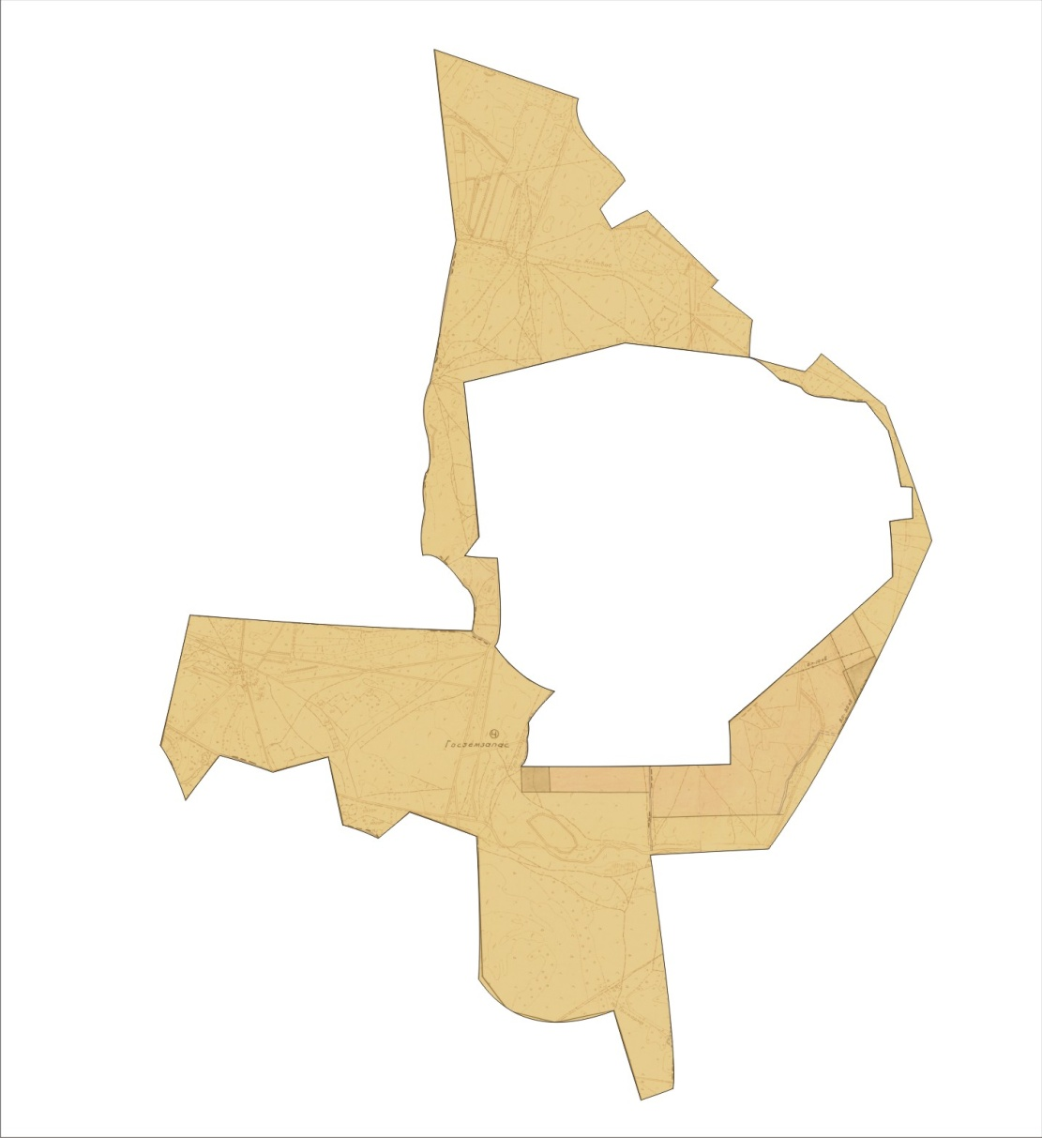

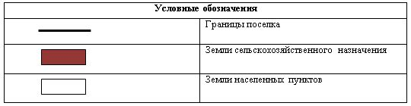

Собственники земельных участков
№ | Наименование населенного пункта | Площадь пастбищ, (га) | Наличие скота по видам, (голов) |  |  |  | Норма потребности в пастбищах 1 голова, (га)
 |  |  | КРС | МРС | Лошадь | Верблюд | КРС | МРС | Лошадь | верблюд
1 | Поселок Жалагаш | 859 | 6486 | 5924 | 4019 | 31 | 11,0 | 2,2 | 14,0 | 15,5
 | Всего | 859 | 6486 | 5924 | 4019 | 31 | 11,0 | 2,2 | 14,0 | 15,5
Продолжение таблицы
Потребность пастбищ,(га) |  |  |  | Излишки пастбищ, (га)
КРС | МРС | лошадь | верблюд | Итого(га)
71346 | 13032 | 56266 | 480 | 141118 | -140259
71346 | 13032 | 56266 | 480 | 141118 | -140259
Примечание: земли для крестьянских хозяйств по поселку не предоставлены. Данные по численности поголовья скота, указанные в таблице, являются отдельными животными населения.
Расшифровка аббревиатур:
КРС-крупный рогатый скот;
МРС-мелкий рогатый скот.
Распределение пастбищ для размещения маточного поголовья крупного рогатого скота (дойного) в разрезе населенных пунктов по поселку
№ | Наименование населенного пункта | Площадь пастбищ, га | Наличие дойных коров (голов) | Норма потребности в пастбищах 1 голова, га | Потребность пастбищ, га | Не обеспечено пастбищами, га | Обеспеченность потребности , процент | Излишки, га
1 | поселок Жалагаш | 2100 | 1155 | 11,0 | 12705 | -10605 | 17,0 | -
 | Всего | 2100 | 1155 | 11,0 | 12705 | -10605 | 17,0 | -
Приемлемая схема пастбищеоборотов

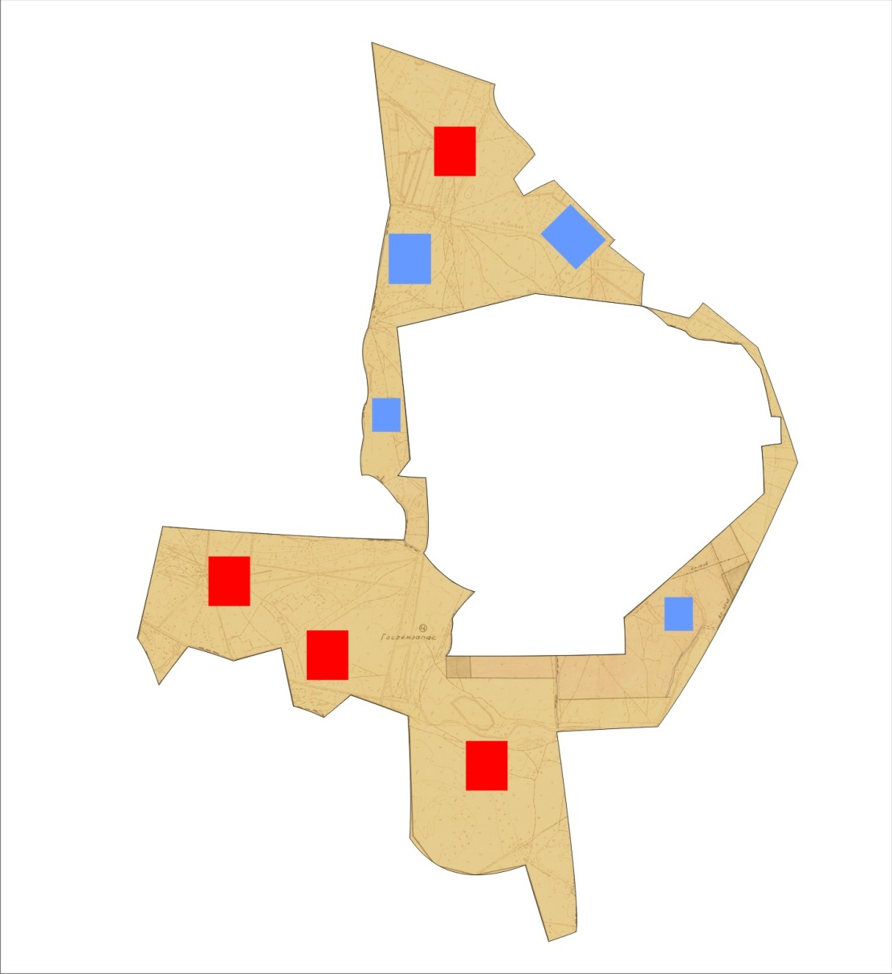

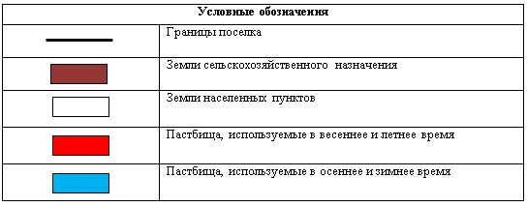

Карта с обозначением внешних и внутренних границ и площадей пастбищ, в том числе сезонных, объектов пастбищной инфраструктуры

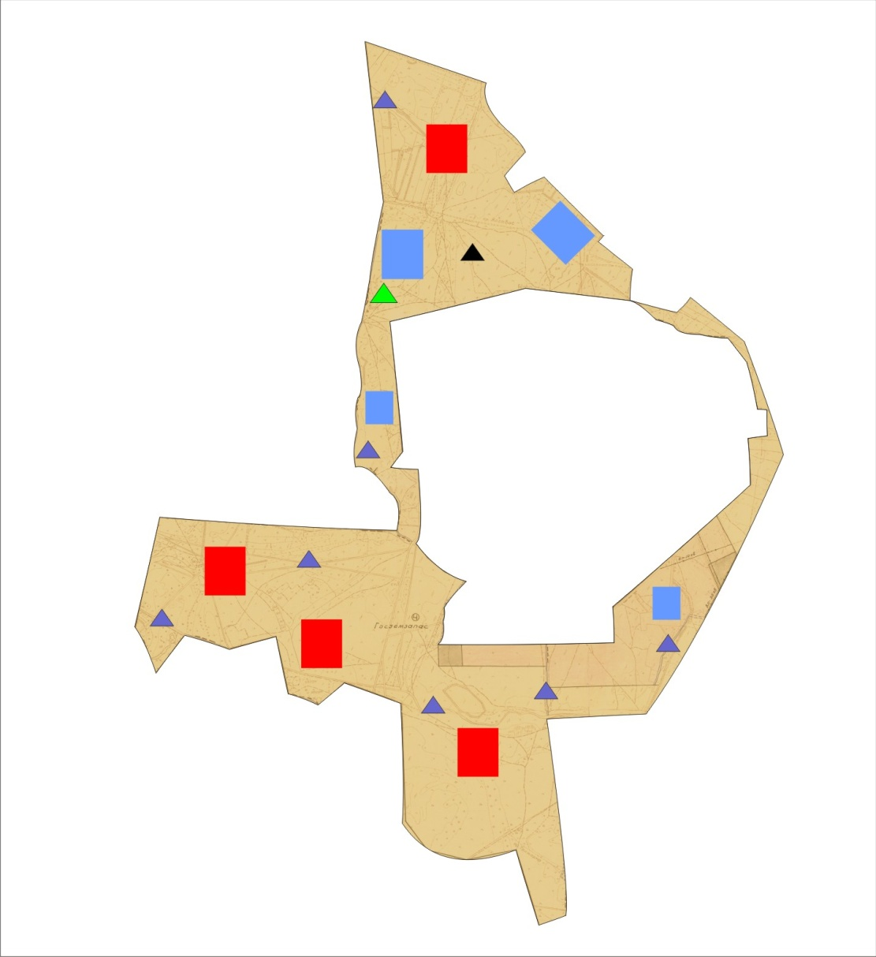

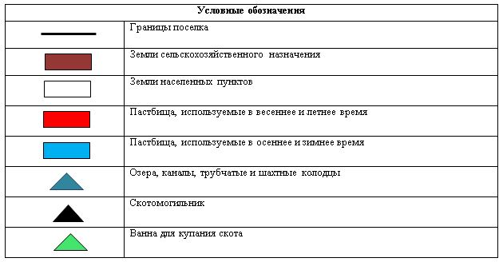

Схема доступа пастбищепользователей к водоисточникам (озерам, рекам, прудам, копаням, оросительным или обводнительным каналам, трубчатым или шахтным колодцам) составленную согласно норме потребления воды

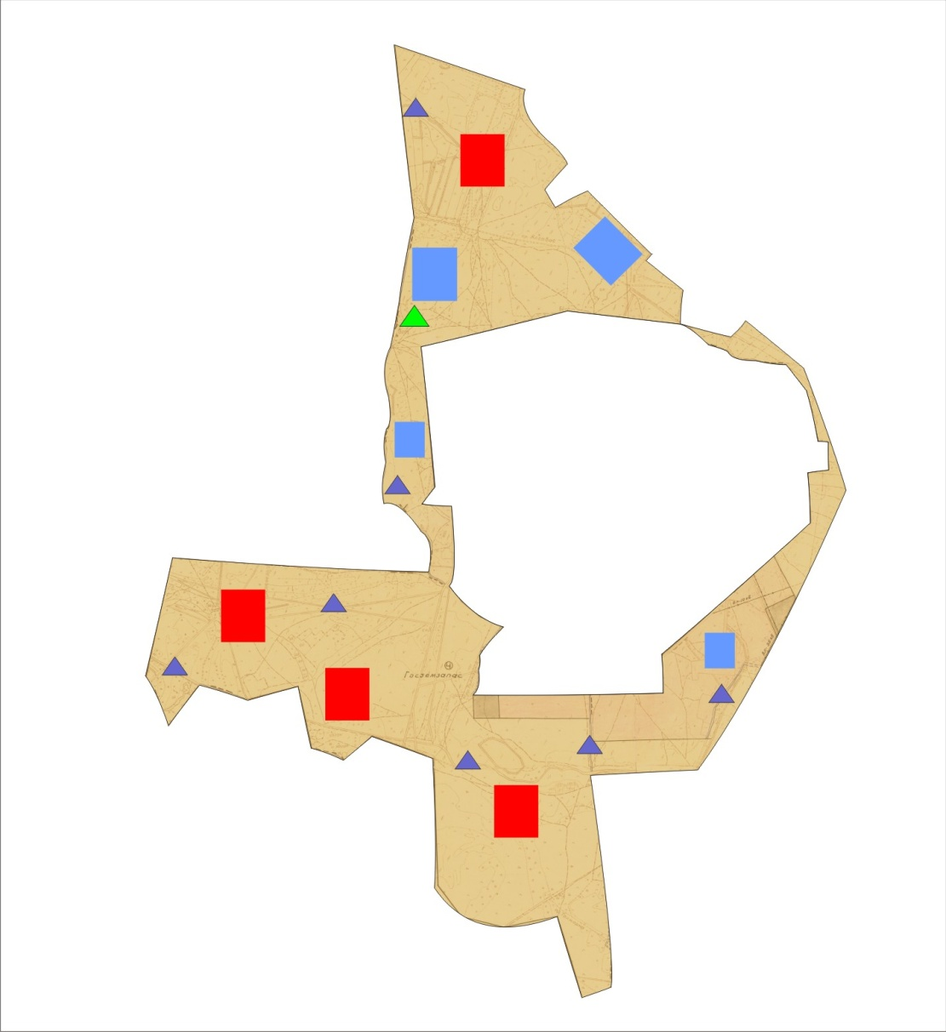

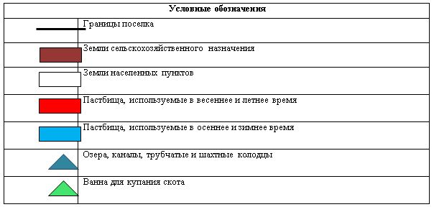

Схема перераспределения пастбищ для размещения поголовья сельскохозяйственных животных физических и (или) юридических лиц, у которых отсутствуют пастбища, и перемещения его на предоставляемые пастбища

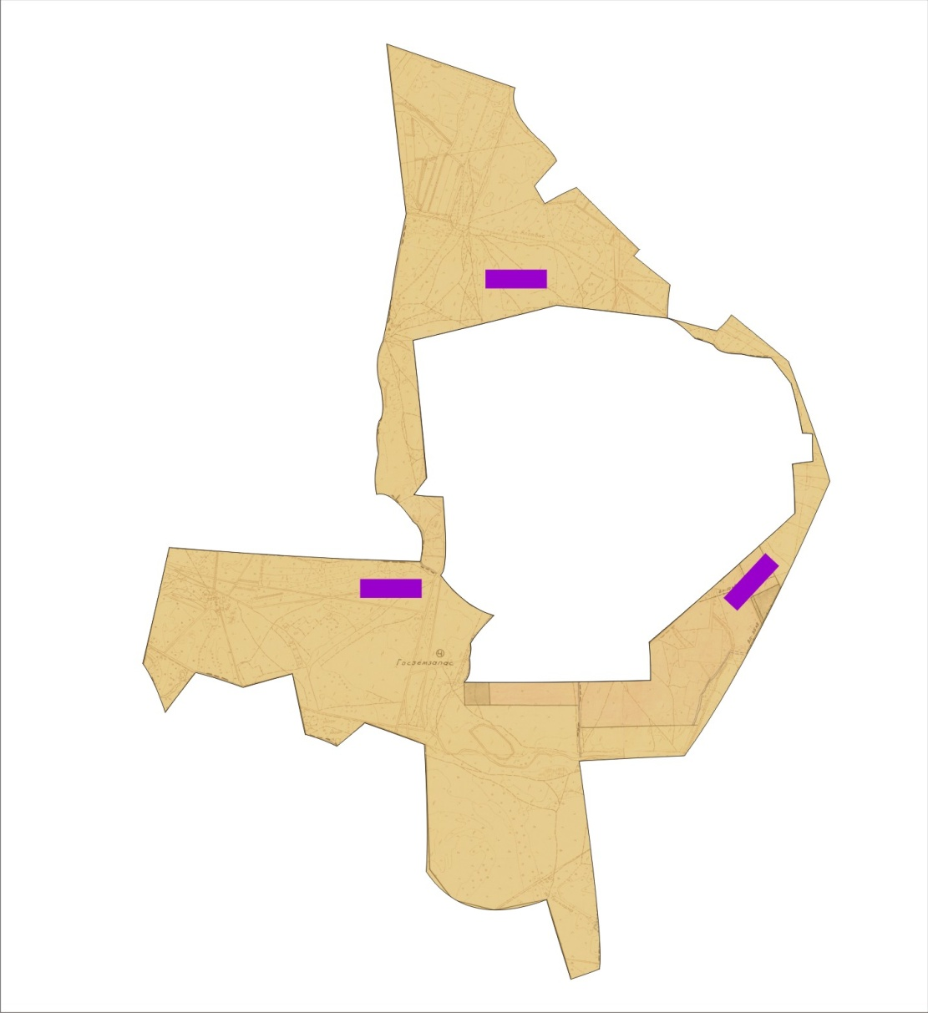

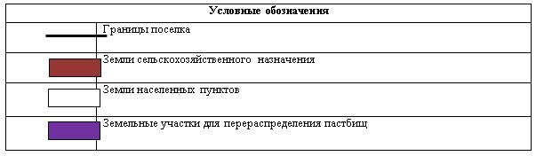

Схема размещения поголовья сельскохозяйственных животных на отгонных пастбищах физических и (или) юридических лиц, не обеспеченных пастбищами, расположенными в близи поселка Жалагаш

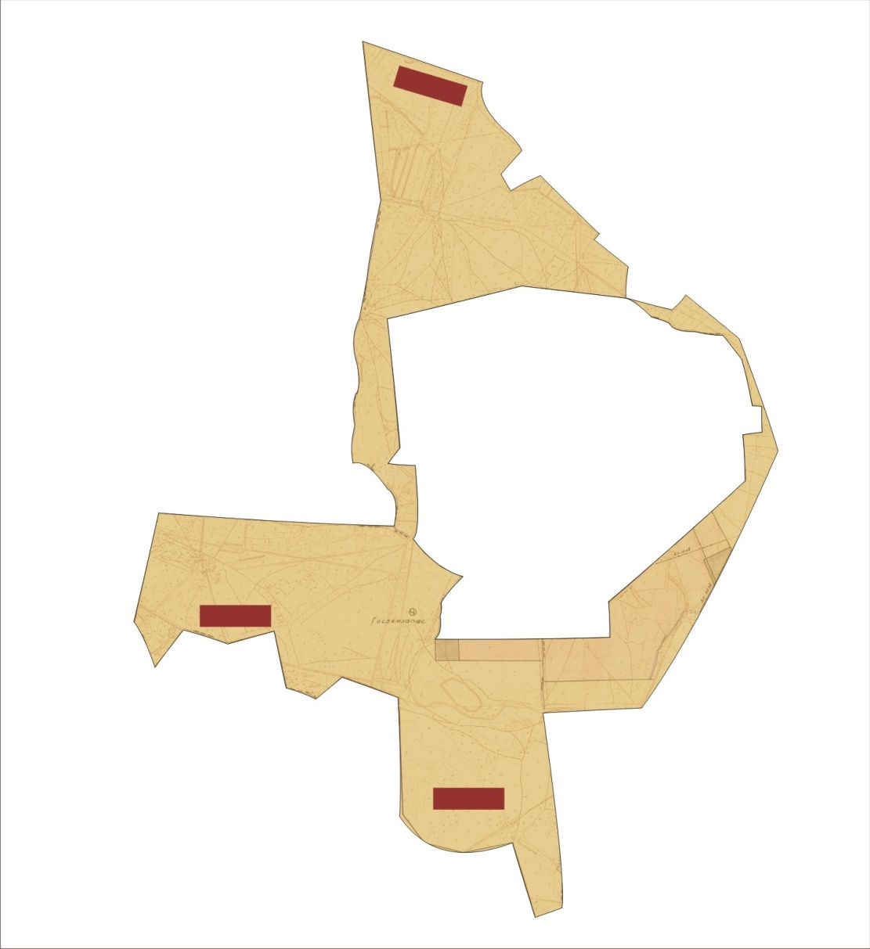

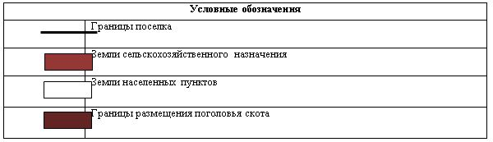

Календарный график по использованию пастбищ, устанавливающий сезонные маршруты выпаса и передвижения сельскохозяйственных животных
Период перегона животных на пастбища | Период отгона животных с пастбища
Вторая половина марта | Вторая декада октября
Приложение 2 к решению
Жалагашского районного маслихата
от 24 июня 2020 года № 59-10
План по управлению пастбищами и их использованию сельского округа Аккум на 2020-2021 годы
1) Схема (карта) расположения пастбищ на территории административно-территориальной единицы в разрезе категорий земель, собственников земельных участков и землепользователей на основании правоустанавливающих документов;
2) приемлемая схема пастбищеоборотов;
3) карта с обозначением внешних и внутренних границ и площадей пастбищ, в том числе сезонных, объектов пастбищной инфраструктуры;
4) схема доступа пастбищепользователей к водоисточникам (озерам, рекам, прудам, копаням, оросительным или обводнительным каналам, трубчатым или шахтнымколодцам), составленную согласно норме потребления воды;
5) схема перераспределения пастбищ для размещения поголовья сельскохозяйстевенных животных физических и (или) юридических, у которых отсутствуют пастбища, и перемещения его на предоставляемые пастбища;
6) схема размещения поголовья сельскохозяйственных животных на отгонных пастбищах физических и (или) юридических лиц, не обеспеченных пастбищами, расположенных в сельском округе Аккум (далее - сельский округ);
7) календарный график по использованию пастбищ, устанавливающие сезонные маршруты выпаса и передвижения сельскохозяйственных животных.
Территория сельского округа относится к сухому, степному, пустынному поясу.
Из степных растений растут различные виды эфемероиды и полыни.
На территории сельского округа развита гидрографическая сеть.Обводнение пастбищ обеспечивается из природных озер, каналов, трубчатых и шахтных колодцев.Качество воды слабое соленое, пригодное для полива животных.
Средняя урожайность пастбищных угодий составляет 10,5 центнер/гектар.
Фонд кормов пастбищиспользуется в пастбищный период продолжительностью 170-180 дней.
Сельский округ расположен в южной части Жалагашского района, на западе граничит с сельским округом Бухарбай батыр, с востока с Сырдарьинским районом.
Административно-территориальное деление состоит из села Аккум.
По природным условиям погоды: зима резко континентальная, с неустойчивой погодой, осадки в соответствии с нормами, весна рано выходит, лето жаркое, осень прохладная, продолжительная.
Общая земельная площадь сельского округа составляет 16555 гектаров (далее - га). В том числе пастбищ - 10437 га.
По категориям земли распределяются следующим образом:
земли сельскохозяйственного назначения - 13771 га.
земли населенных пунктов - 2784 га.
Количество поголовья сельскохозяйственных животных на территории сельского округа:2670 голов крупного рогатого скота, 3113 голов мелкого рогатого скота, 1723 голов лошадей, 66 голов верблюдов.
По видам сельскохозяйственных животных распределено следующим образом:
крупный рогатый скот - 8 стад;
мелкий рогатый скот - 6 стад;
верблюды - 1 стад;
лошади - 75 стад.
На территории сельского округа отсутствуют культурные и аридные пастбища.
На территории сельского округа действует 1 ветеринарный пункт, 1 скотомогильник и 1 ванна для купания скота.
В сельском округе не установлены сервитуты для прогона скота.
Схема (карта) расположения пастбищ на территории административно-территориальной единицы в разрезе категорий земель, собственников земельных участков и землепользователей на основании правоустанавливающих документов

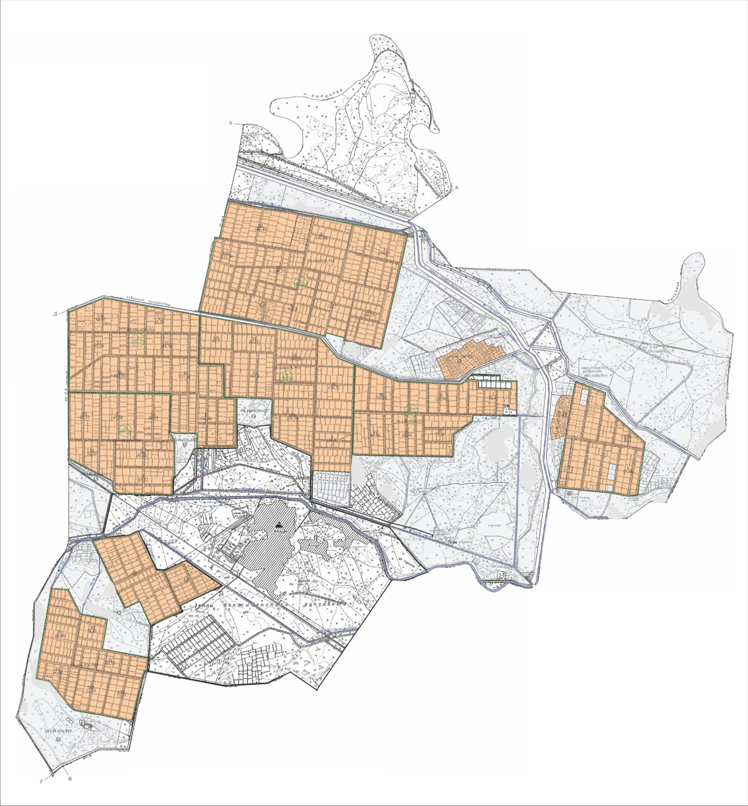

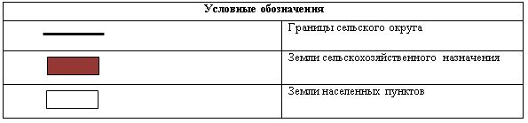

Собственники земельных участков
№ | Собственники земельных участков | Площадь пастбищ, (га) | Наличие скота по видам, (голов) |  |  |  | Норма потребности в пастбищах в голова, (га)
 |  |  | КРС | МРС | Лошадь | Верблюд | КРС | МРС | Лошадь | Верблюд
1 | Алдонгаров Алматбек "Аққұм Жер" товарищество с ограниченной ответственностью | 1749 |  |  |  |  | 11,0 | 2,2 | 14,0 | 15,5
2 | Тулегенов Туребек "Абзал-Ж" товарищество с ограниченной ответственностью | 610 |  |  |  |  | 11,0 | 2,2 | 14,0 | 15,5
3 | Шуақбаев Серик "Бакдаулет" крестьянское хозяйство | 1412 |  |  |  |  | 11,0 | 2,2 | 14,0 | 15,5
4 | Сауытбаева Гулсим "Бақдәулет-57" фермерское хозяйство | 120 | 122 | 1257 | 123 | 35 | 11 | 2,2 | 14 | 15,5
5 | Бекенов Габит"Бірлік-А" крестьянское хозяйство | 386 |  |  |  |  | 11,0 | 2,2 | 14,0 | 15,5
6 | Жумыртай Айдос "Жамбыл" фермерское хозяйство | 251 |  |  |  |  | 11,0 | 2,2 | 14,0 | 15,5
7 | Абилдаев Дауылбай "Айдос"крестьянское хозяйство | 33 |  |  |  |  | 11,0 | 2,2 | 14,0 | 15,5
8 | Жадилов Кенжехан "Жасталап" крестьянское хозяйство | 56 |  |  |  |  | 11 | 2,2 | 14 | 15,5
9 | Сарсенов Байдилда"Думан" корестьянское хозяйство | 51 |  |  |  |  | 11,0 | 2,2 | 14,0 | 15,5
10 | Жаңабаев Кожабек "Жаңабай" крестьянское хозяйство | 51 |  |  |  |  | 11,0 | 2,2 | 14,0 | 15,5
11 | Шаханова Канымкул"Нұрымбет" крестьянское хозяйство | 27 |  |  |  |  | 11,0 | 2,2 | 14,0 | 15,5
12 | Алмурзаев Омарали"Карабөгет" крестьянское хозяйство | 305 |  |  | 254 |  | 11 | 2,2 | 14 | 15,5
13 | Оразов Ермаганбет"Шымбөгет" крестьянское хозяйство | 26 |  |  |  |  | 11,0 | 2,2 | 14,0 | 15,5
14 | Алтыбаев Дархан"Ережеп" крестьянское хозяйство | 16 |  |  |  |  | 11,0 | 2,2 | 14,0 | 15,5
15 | Азходжаев Габит "Азходжаев" крестьянское хозяйство | 91 | 8 |  | 6 |  | 11,0 | 2,2 | 14,0 | 15,5
16 | Абдраманов Нурболат"Абдраманов" крестьяское хозяйство | 61 | 58 |  | 16 |  | 11 | 2,2 | 14 | 15,5
17 | Алмурзаев Сеил "Алмурзаев С" крестьянское хозяйство | 19 |  |  | 33 |  | 11,0 | 2,2 | 14,0 | 15,5
 | Всего | 5264 | 188 | 1257 | 432 | 35 | 11 | 2,2 | 14 | 15,5
Продолжение таблицы
Потребность пастбищ,(га) |  |  |  |  | Излишки пастбищ, (га)
КРС | МРС | Лошадь | Верблюд | Итого
 |  |  |  |  | +1749
 |  |  |  |  | +610
 |  |  |  |  | +1412
1342 | 2765 | 1722 | 543 | 6372 | -6251
 |  |  |  |  | +386
 |  |  |  |  | +251
 |  |  |  |  | +33
 |  |  |  |  | +56
 |  |  |  |  | +51
 |  |  |  |  | +51
 |  |  |  |  | +27
 |  | 3556 |  | 3556 | -3251
 |  |  |  |  | +26
 |  |  |  |  | +16
88 |  | 84 |  | 172 | -81
638 |  | 224 |  | 862 | -801
 |  | 462 |  | 462 | -443
2068 | 2765.4 | 6048 | 542 | 11424 | -6160
Расшифровка аббревиатур:
КРС- крупный рогатый скот,
МРС- мелкий рогатый скот.
Распределение пастбищ для размещения маточного поголовья крупного рогатого скота (дойного) в разрезе населенных пунктов по сельскому округу
№ | Наименование населенного пункта | Площадь пастбищ, га | Наличие дойных коров (голов) | Норма потребности в пастбищах 1 голов, га | Потребность пастбищ, га | Не обеспеченные пастбищами га | Обеспеченность потребности , процент | Излишки, га
1 | село Аккум | 5173 | 528 | 11,0 | 5808 | -635 | 89,0 | -
 | Всего | 5173 | 528 | 11,0 | 5808 | -635 | 89,0 | -
Приемлемая схема пастбищеоборотов

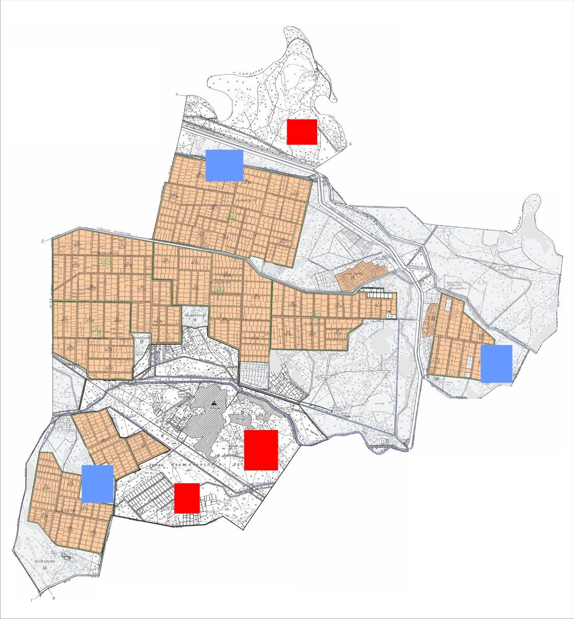

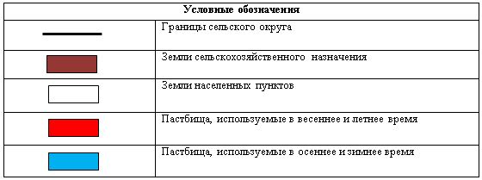

Карта с обозначением внешних и внутренних границ и площадей пастбищ, в том числе сезонных, объектов пастбищной инфраструктуры

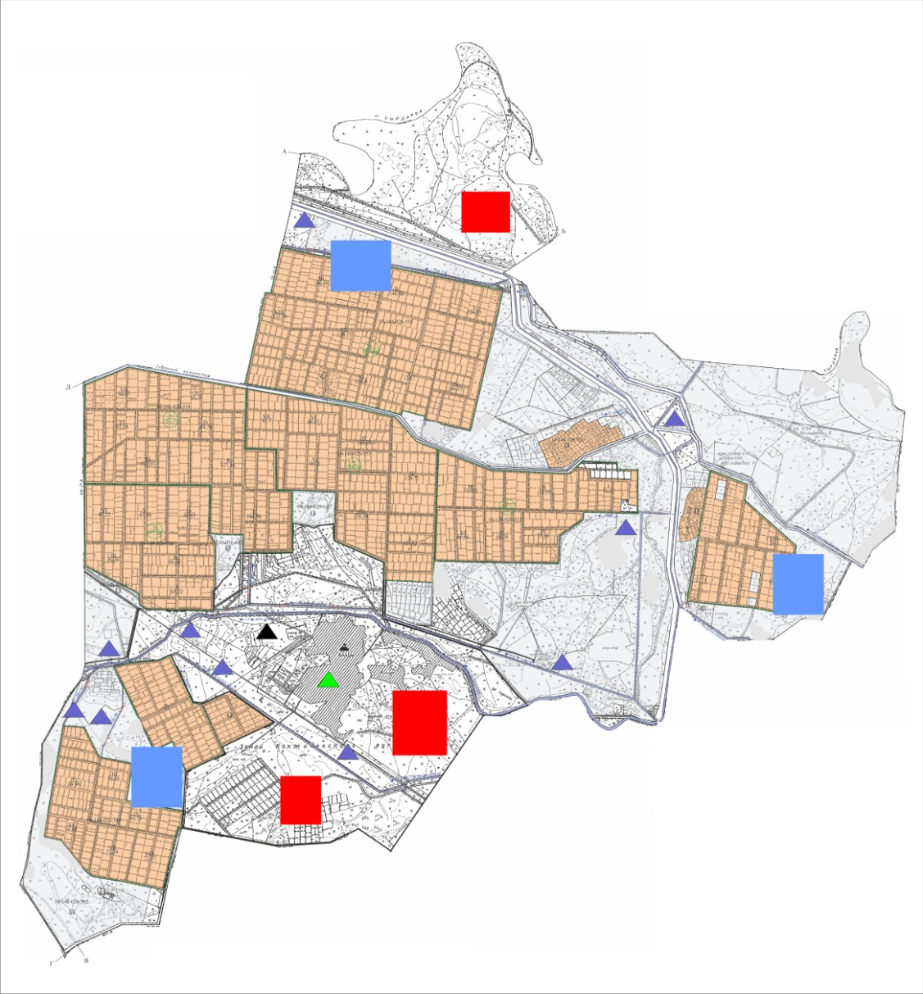

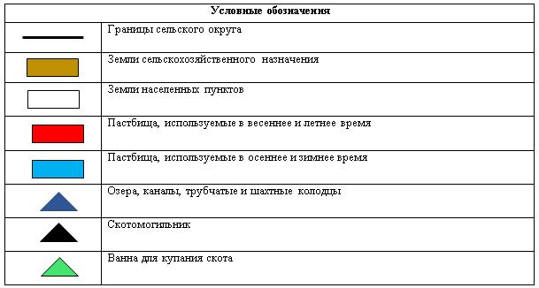

Схема доступа пастбищепользователей к водоисточникам (озерам, рекам, прудам, копаням, оросительным или обводнительным каналам, трубчатым или шахтным колодцам) составленную согласно норме потребления воды

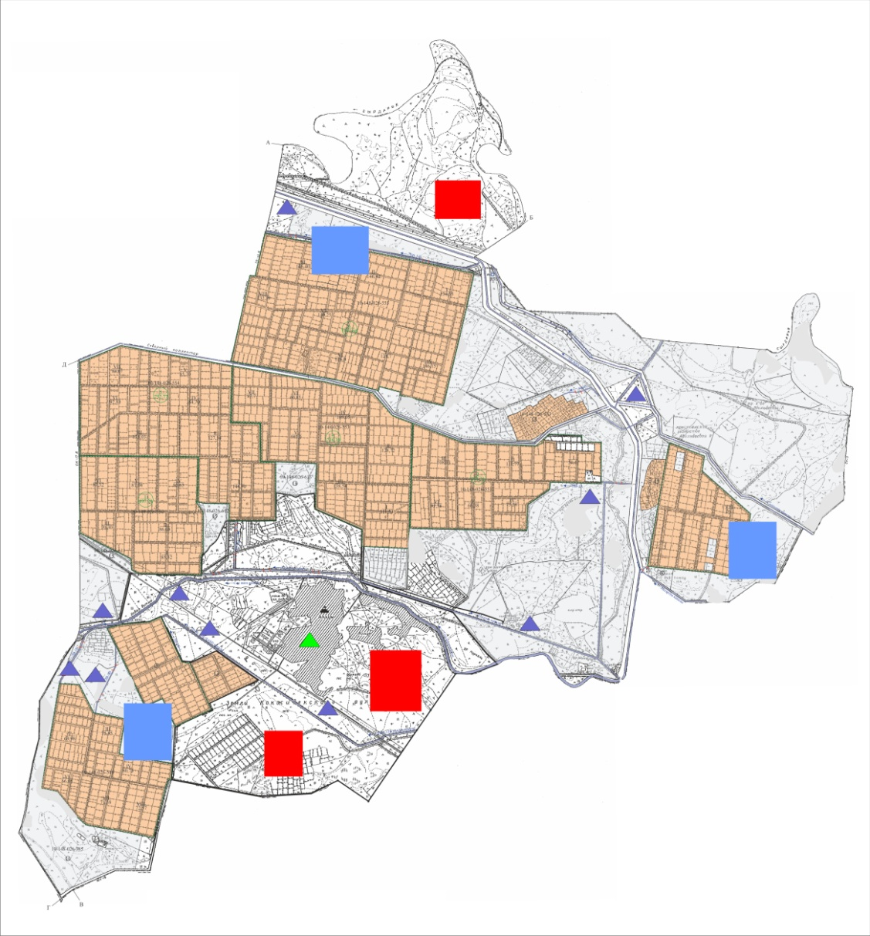

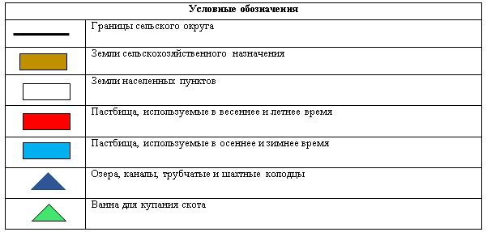

Схема перераспределения пастбищ для размещения поголовья сельскохозяйственных животных физических и (или) юридических лиц, у которых отсутствуют пастбища, и перемещения его на предоставляемые пастбища

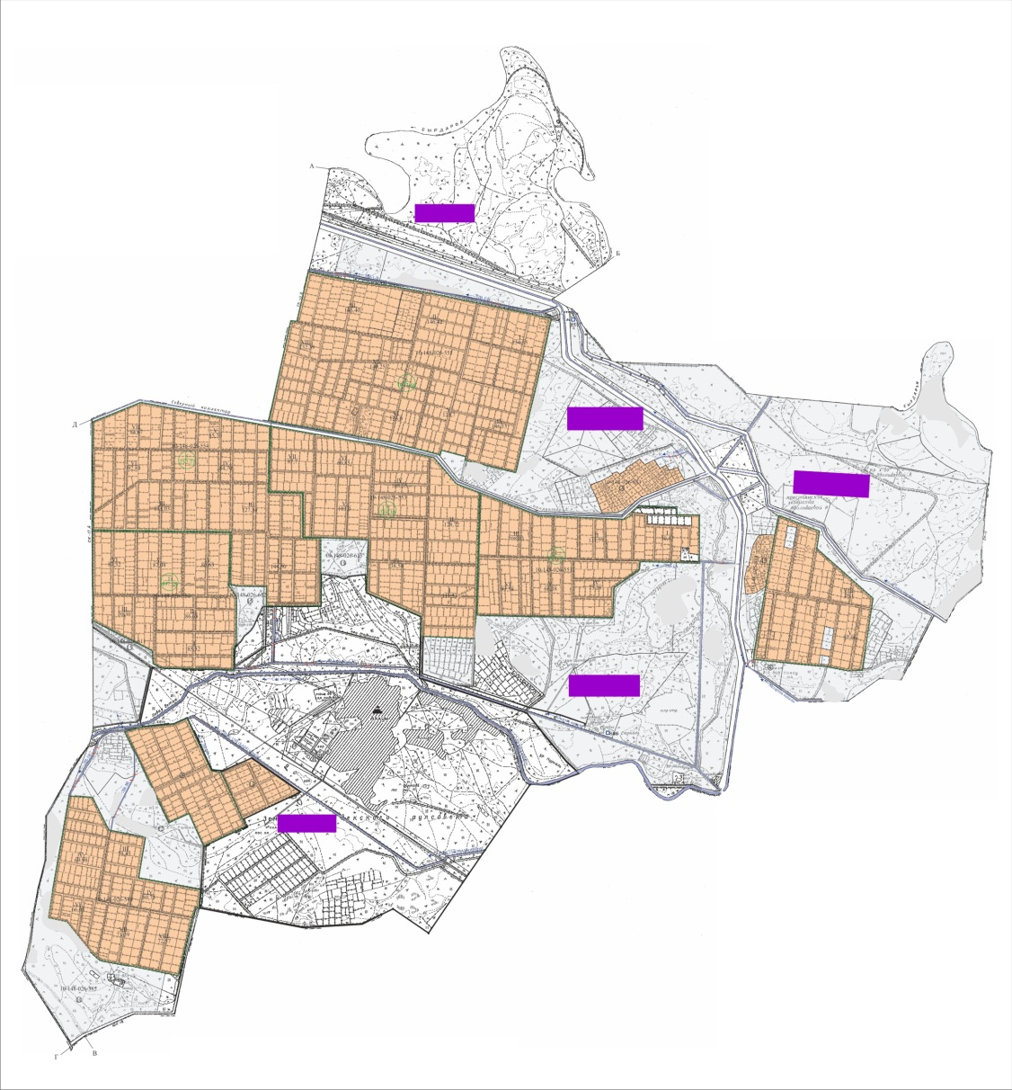

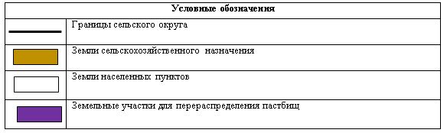

Схема размещения поголовья сельскохозяйственных животных на отгонных пастбищах физических и (или) юридических лиц, не обеспеченных пастбищами, расположенными в сельском округе

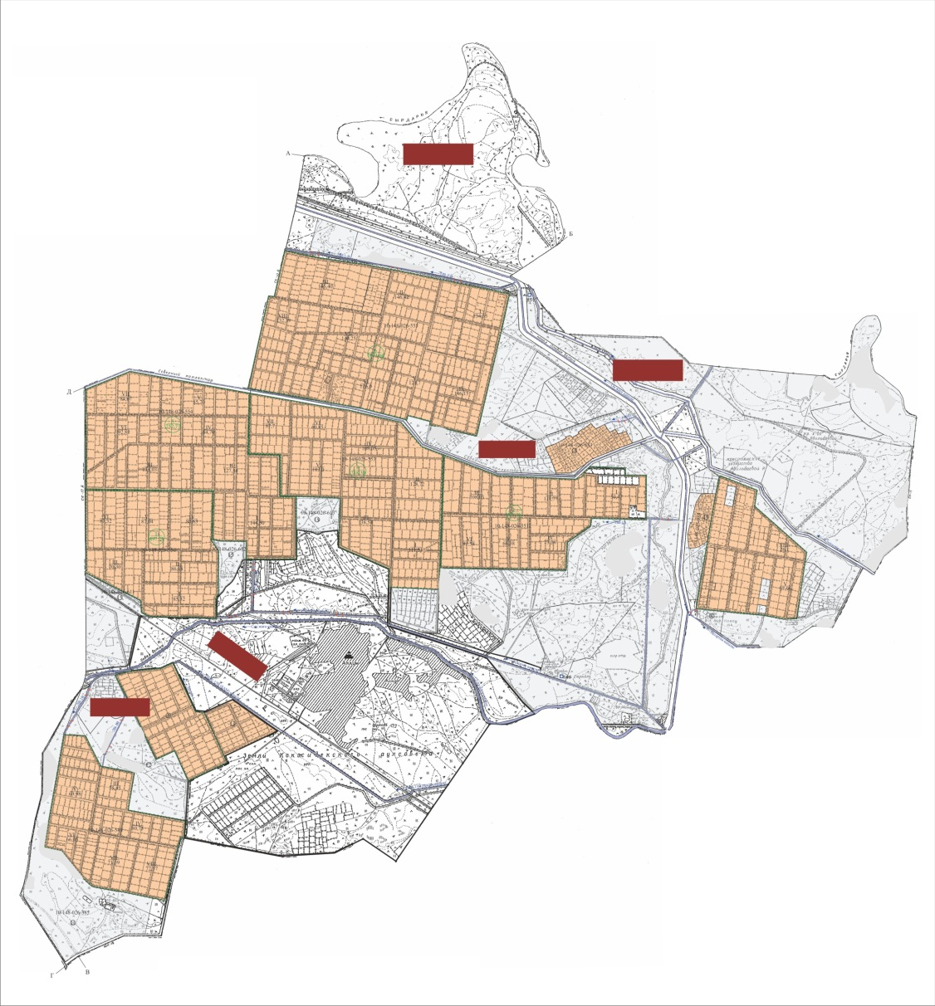

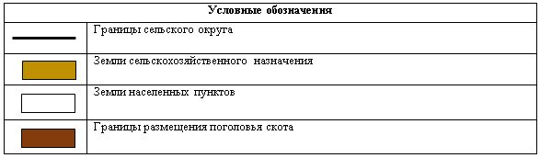

Календарный график по использованию пастбищ, устанавливающий сезонные маршруты выпаса и передвижения сельскохозяйственных животных
Период перегона животных на пастбища | Период отгона животных с пастбища
Вторая половина марта | Вторая декада октября
Приложение 3 к решению
Жалагашского районного маслихата
от 24 июня 2020 года № 59-10
План по управлению пастбищами и их использованию сельского округа Аккыр на 2020-2021 годы
1) Схема (карта) расположения пастбищ на территории административно-территориальной единицы в разрезе категорий земель, собственников земельных участков и землепользователей на основании правоустанавливающих документов;
2) приемлемая схема пастбищеоборотов;
3) карта с обозначением внешних и внутренних границ и площадей пастбищ, в том числе сезонных, объектов пастбищной инфраструктуры;
4) схема доступа пастбищепользователей к водным источникам (озерам, рекам, прудам, копаням, оросительным или обводнительным каналам, трубчатым или шахтным колодцам), составленную согласно норме потребления воды;
5) схема перераспределения пастбищ для размещения поголовья сельскохозяйстевенных животных физических и (или) юридических, у которых отсутствуют пастбища, и перемещения его на предоставляемые пастбища;
6) схема размещения поголовья сельскохозяйственных животных на отгонных пастбищах физических и (или) юридических лиц, не обеспеченных пастбищами, расположенных в сельском округе Аккыр (далее - сельский округ);
7) календарный график по использованию пастбищ, устанавливающие сезонные маршруты выпаса и передвижения сельскохозяйственных животных.
Территория сельского округа относится к сухому, степному, пустынному поясу.
Из степных растений растут различные виды эфемероиды и полыни.
На территории сельского округа развита гидрографическая сеть. Обводнение пастбищ обеспечивается из природных озер, каналов, трубчатых и шахтных колодцев. Качество воды слабое соленое, пригодное для полива животных.
Средняя урожайность пастбищных угодий составляет 10,5 центнер/гектар.
Фонд кормов пастбищ используется в пастбищный период продолжительностью 170-180 дней.
Сельский округ расположен в юго-западной части Жалагашского района, на северо-западе граничит с Кармакшинским районом, на юго-западе с Республикой Узбекистан.
Административно-территориальное деление состоит из села Аккыр.
По природным условиям погоды: зима резко континентальная, с неустойчивой погодой, осадки в соответствии с нормами, весна рано выходит, лето жаркое, осень прохладная, продолжительная.
Общая площадь земельная площадь сельского округа составляет 1225931 гектар (далее - га). В том числе пастбищ - 1219726 га.
По категориям земли распределяются следующим образом:
земли сельскохозяйственного назначения - 1221276 га.
земли населенных пунктов - 4655 га.
Количество поголовья сельскохозяйственных животных на территории сельского округа: 1543 голов крупного рогатого скота, 4671 голов мелкого рогатого скота, 596 голов лошадей, 92 головы верблюдов.
По видам сельскохозяйственных животных распределено следующим образом:
крупный рогатый скот - 5 стад;
мелкий рогатый скот - 8 стад;
верблюды - 2 стада;
Лошади - 26 стад.
На территории сельского округа отсутствуют культурные и аридные пастбища.
На территории сельского округа действует 1 ветеринарный пункт, 1 скотомогильник и 1 ванна для купания скота.
В сельском округе не установлены сервитуты для прогона скота.
Схема (карта) расположения пастбищ на территории административно-территориальной единицы в разрезе категорий земель, собственников земельных участков и землепользователей на основании правоустанавливающих документов

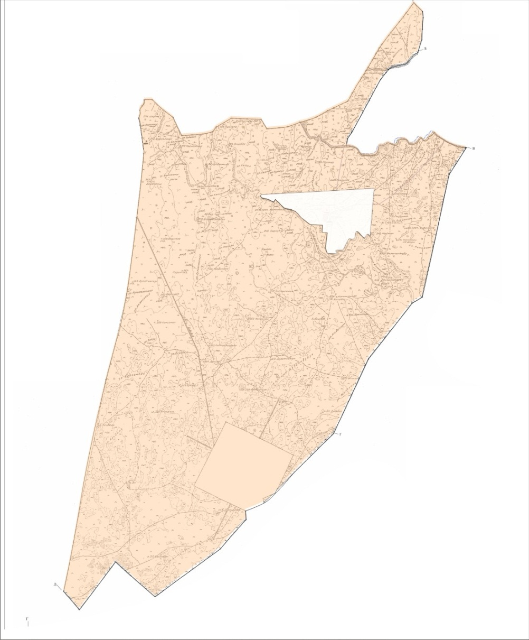

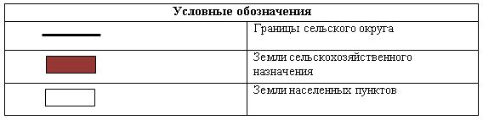

Собственники земельных участков
№ | Собственники земельных участков | Площадь пастбищ, (га) | Наличие скота по видам, (голов) |  |  |  | Норма потребности в пастбищах 1 голова, (га)
 |  |  | КРС | МРС | Лошадь | Верблюд | КРС | МРС | Лошадь | Верблюд
1 | Есберген Әуезхан "Туған жер" крестьянское хозяйство | 639 | 16 | 2335 | 12 |  | 11,0 | 2,2 | 14,0 | 15,5
2 | Болтаев Нурпейс "Алихан-Айдан" крестьянское хозяйство | 189 | 78 |  | 74
3 | Даулетов Амангелди "Дәулетов" крестьянское хозяйство | 2965 | 12 |  | 24
4 | Саймбетова Лаззат "Манас" крестьянское хозяйство | 427 | 75 | 420 | 28 | 20
5 | Ойнаров Болатбек "Сайлау" крестьянское хозяйство | 266 | 119 | 85 | 21 | 25
6 | Ойнарова Алтын "Ер Сул Би Бек" крестьянское хозяйство | 659 | 181 |  | 3
7 | Тубекбаев Қабланбек "Айтөре" крестьянское хозяйство | 85 |  |  | 5
8 | Садықова Асия "Қайсар" крестьянское хозяйство | 257
9 | Аймұратов Данабай "Аймұрат" крестьянское хозяйство | 236 | 61 | 24 | 10 | 10
10 | Калдыбеков Жанибек "Жәнібек" крестьянское хозяйство | 159
11 | Коштаев Артелбай "Бақытжолы" крестьянское хозяйство | 505
12 | Пирмжаров Шындилда "Пиримжаров" крестьянское хозяйство | 33
13 | Пирмжаров Шындилда "Қарақат" крестьянское хозяйство | 129
14 | Шынжыров Серік "Саду" крестьянское хозяйство | 424 | 2 | 33
15 | Ғаниев Нұрбек "Нұр-Сая" крестьянское хозяйство | 300 |  |  | 12
16 | Умбетов Кайрат "Гүл-Бау" крестьянское хозяйство | 241 | 20
17 | Алибеков Еркин "Атамекен" крестьянское хозяйство | 329 |  |  | 15
18 | Карибаев Кайырбек "Арыстан" фермерское хозяйство | 188
19 | Исламкулов Багдат "Бағдат" крестьянское хозяйство | 279
20 | Шарипов Орынбай "Шолақата" крестьянское хозяйство | 129
21 | Тилесов Галымжан "Тилесов" крестьянское хозяйство | 217
22 | Есберген Әуезхан "Аққыр" крестьянское хозяйство | 6211
23 | Алыбаев Еркебулан "Алыбаев" крестьянское хозяйство | 252
24 | Омирсерик Торебекулы "Шайхы" крестьянское хозяйство | 74
25 | Нугманова Асель "Нугманова" крестьянское хозяйство | 960 | 69 |  | 60
26 | Шайкыулы Торебек "Несібе"крестьянское хозяйство | 702
27 | Серитханов Исламгали "Иса пайғамбар" крестьянское хозяйство | 252
 | Всего | 17107 | 633 | 2897 | 264 | 55 | 11,0 | 2,2 | 14,0 | 15,5
Продолжение таблицы
Потребность пастбищ,(га) |  |  |  |  | Излиш  ки паст  бищ, (га)
КРС | МРС | Лошадь | Верблюд | Итого  (га)
176 | 5137 | 168 |  | 5481 | -4842
858 |  | 1036 |  | 1894 | -1705
132 |  | 336 |  | 468 | +2497
725 | 924 | 392 | 310 | 2451 | -2024
1309 | 187 | 294 | 388 | 2178 | -2912
1991 |  | 42 |  | 2033 | -1374
 |  | 70 |  | 70 | +15
671 | 53 | 140 | 155 | 1019 | -783
22 | 73 |  |  | 95 | +329
 |  | 168 |  | 168 | +132
220 |  |  |  | 220 | +21
 |  | 210 |  | 210 | +119
759 |  | 840 |  | 1599 | -639
6863 | 6364 | 3696 | 853 | 15435 | +1672
Расшифровкааббревиатур:
КРС- крупный рогатый скот;
МРС-мелкий рогатый скот.
Распределение пастбищ для размещения маточного поголовья крупного рогатого скота (дойного) в разрезе населенных пунктов по сельскому округу
№ | Наименование населенного пункта | Площадь пастбищ, га | Наличие дойных коров (голов) | Норма потребности в пастбищах 1 голова, га | Потребность пастбищ,(га) | Не обеспечено пастбищами (га) | Обеспеченность потребности, процент | Излишки, га
1 | село Аккыр | 1202619 | 413 | 11,0 | 4543 | - | 100 | +1198076
 | Всего | 1202619 | 413 | 11,0 | 4543 | - | 100 | +1198076
Приемлемая схема пастбищеоборотов

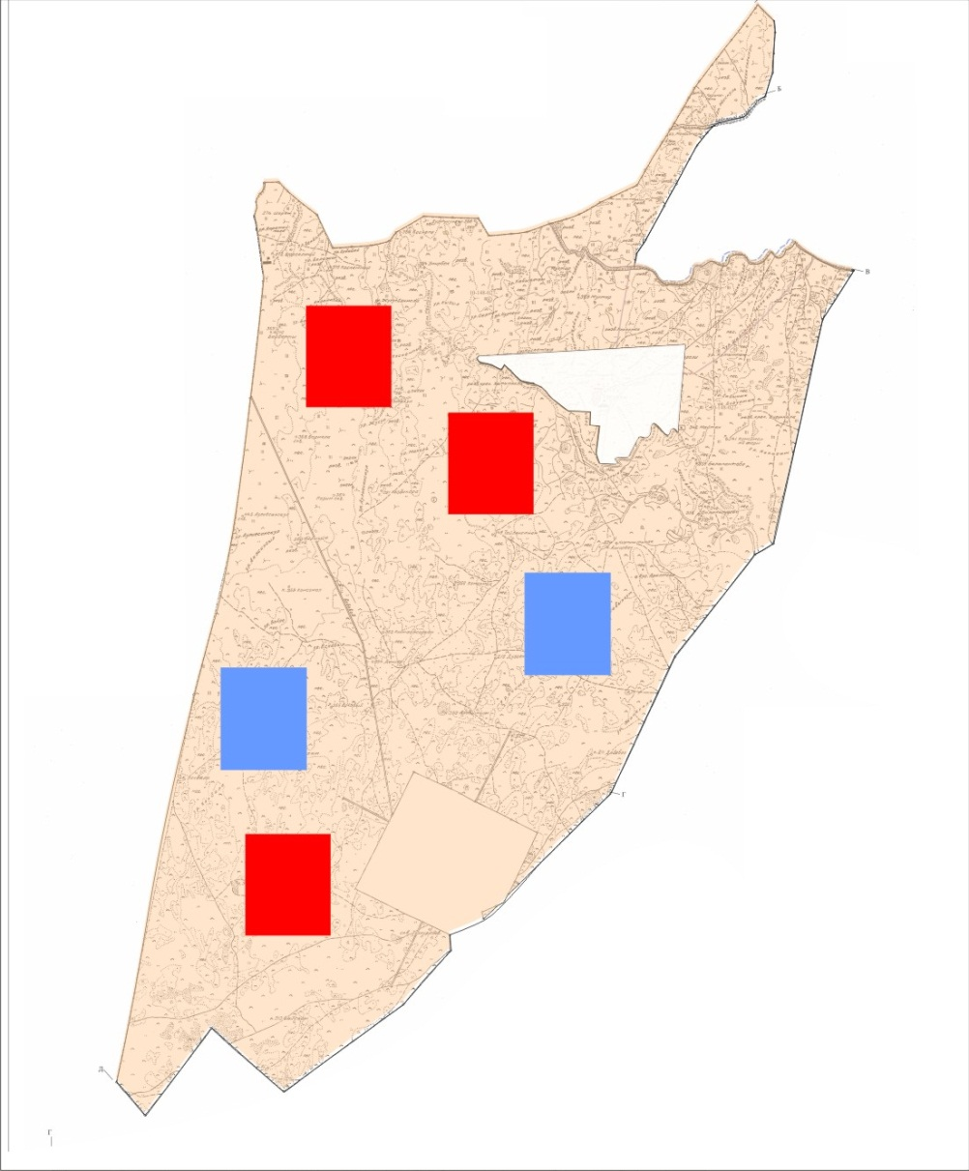

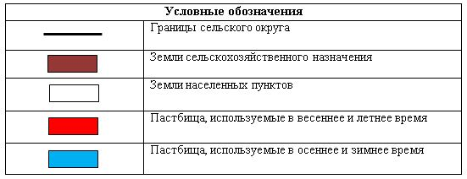

Карта с обозначением внешних и внутренних границ и площадей пастбищ, в том числе сезонных, объектов пастбищной инфраструктуры

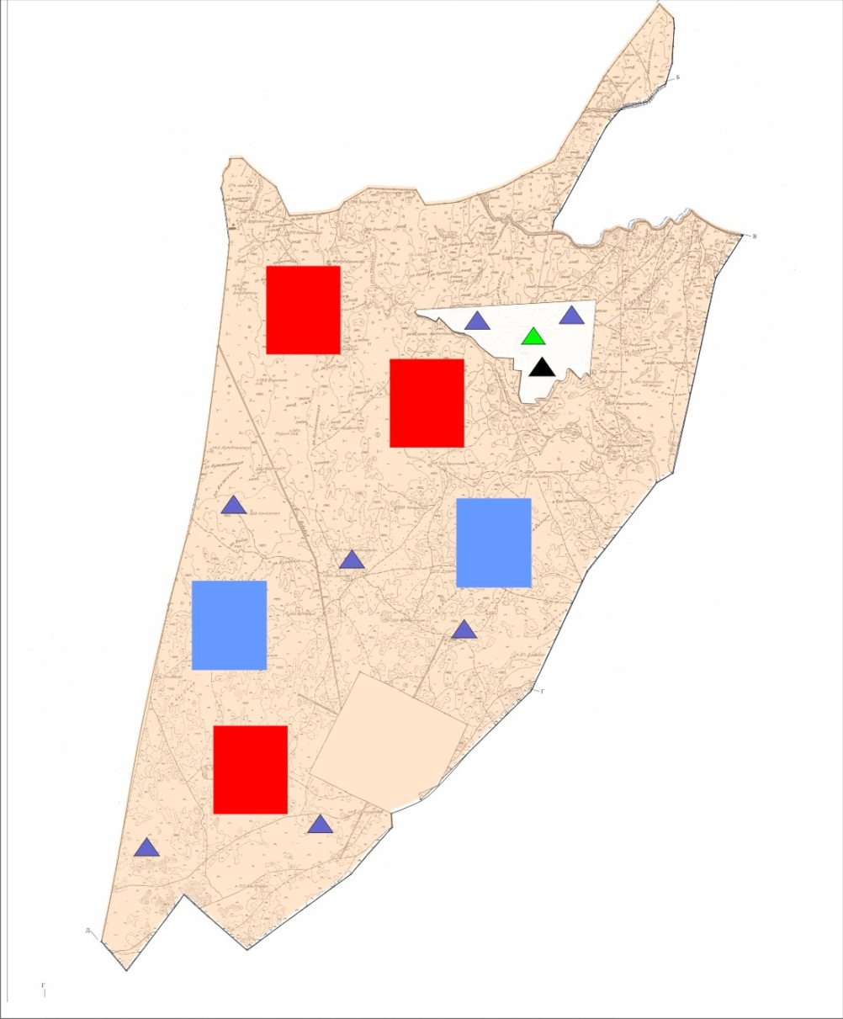

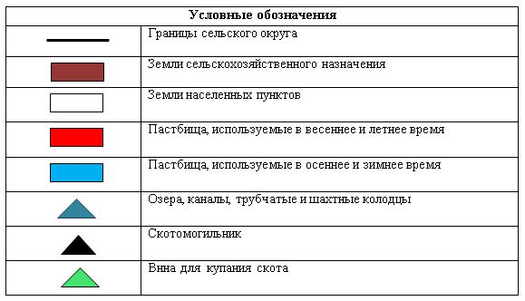

Схема доступа пастбищепользователей к водоисточникам (озерам, рекам, прудам, копаням, оросительным или обводнительным каналам, трубчатым или шахтным колодцам) составленную согласно норме потребления воды

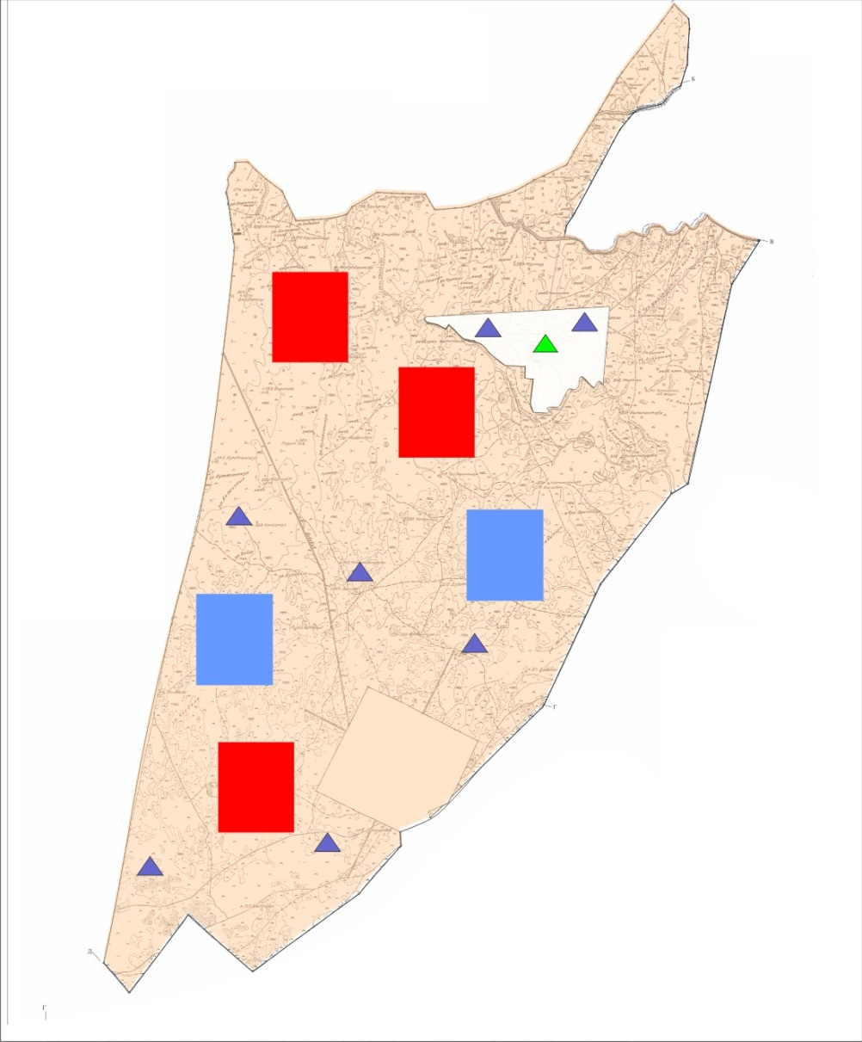

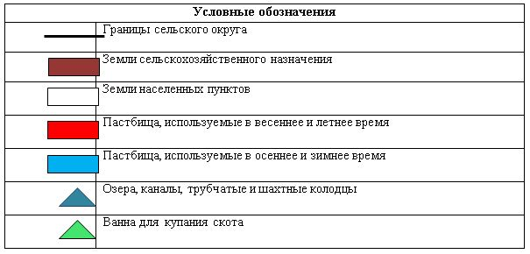

Схема перераспределения пастбищ для размещения поголовья сельскохозяйственных животных физических и (или) юридических лиц, у которых отсутствуют пастбища, и перемещения его на предоставляемые пастбища

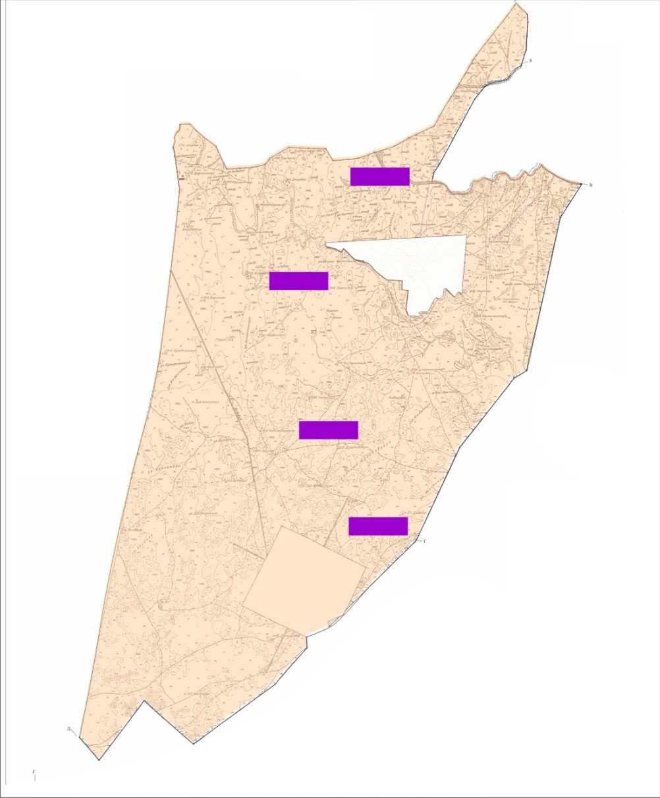

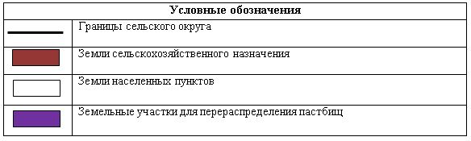

Схема размещения поголовья сельскохозяйственных животных на отгонных пастбищах физических и (или) юридических лиц, не обеспеченных пастбищами, расположенными в сельском округе

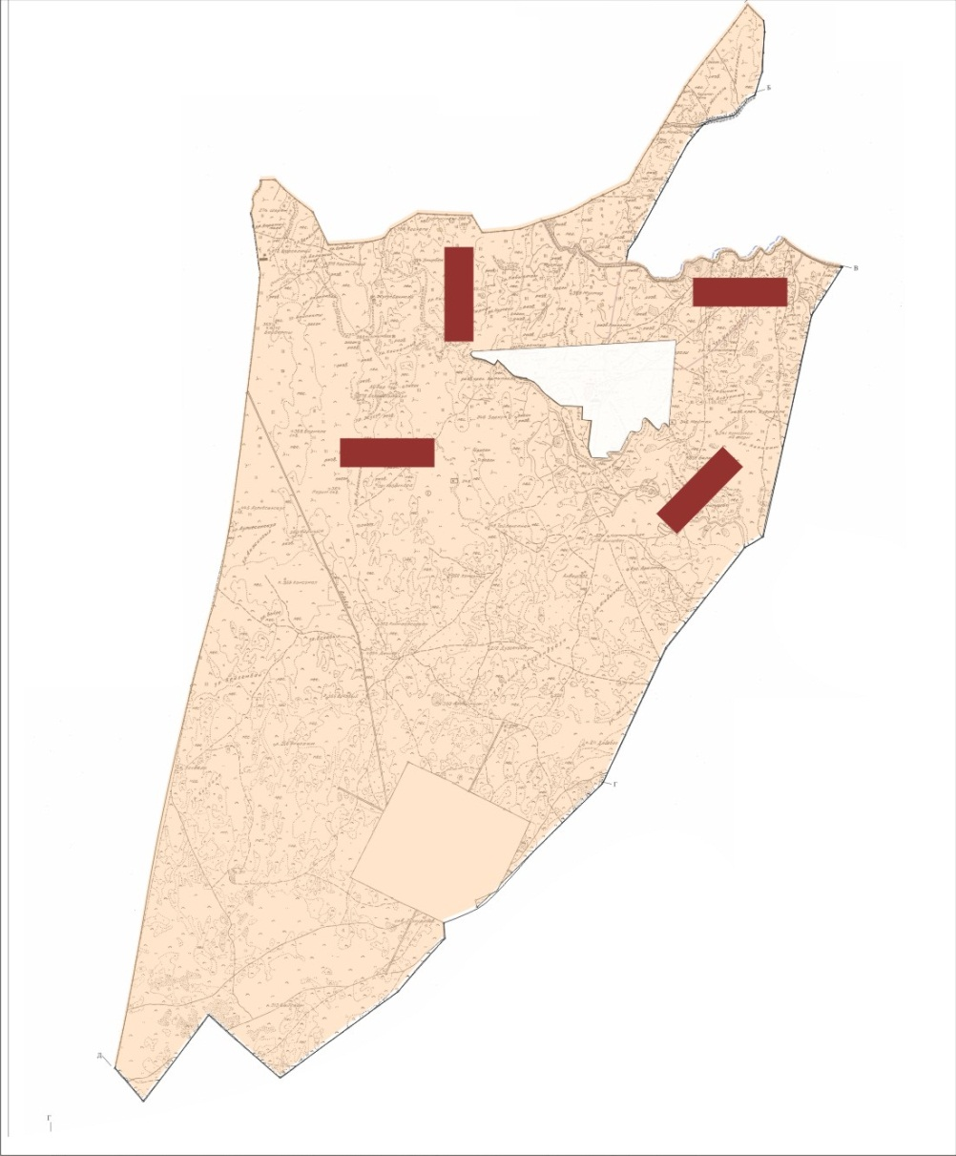

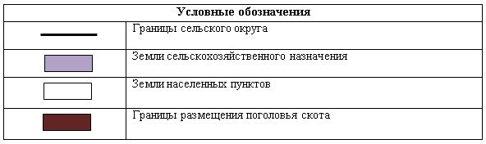

Календарный график по использованию пастбищ, устанавливающий сезонные маршруты выпаса и передвижения сельскохозяйственных животных
Период перегона животных на пастбища | Период отгона животных с пастбища
Вторая половина марта | Вторая декада октября
Приложение 4 к решению
Жалагашского районного маслихата
от 24 июня 2020 года № 59-10
План по управлению пастбищами и их использованию сельского округа Аксу на 2020-2021 годы
1) Схема (карта) расположения пастбищ на территории административно-территориальной единицы в разрезе категорий земель, собственников земельных участков и землепользователей на основании правоустанавливающих документов;
2) приемлемая схемапастбищеоборотов;
3) карта с обозначением внешних и внутренних границ и площадей пастбищ, в том числе сезонных, объектов пастбищной инфраструктуры;
4) схема доступа пастбищепользователей к водным источникам (озерам, рекам, прудам, копаням, оросительным или обводнительным каналам, трубчатым или шахтным колодцам), составленную согласно норме потребления воды;
5) схема перераспределения пастбищ для размещения поголовья сельскохозяйстевенных животных физических и (или) юридических, у которых отсутствуют пастбища, и перемещения его на предоставляемые пастбища;
6) схема размещения поголовья сельскохозяйственных животных на отгонных пастбищах физических и (или) юридических лиц, не обеспеченных пастбищами, расположенных в сельском округе Аксу(далее - сельский округ);
7) календарный график по использованию пастбищ, устанавливающие сезонные маршруты выпаса и передвижения сельскохозяйственных животных.
Территория сельского округа относится к сухому, степному, пустынному поясу.
Из степных растений растут различные виды эфемероиды и полыни.
На территории сельского округа развита гидрографическая сеть.Обводнение пастбищ обеспечивается из природных озер, каналов, трубчатых и шахтных колодцев.Качество воды слабое соленое, пригодное для полива животных.
Средняя урожайность пастбищных угодий составляет 10,5 центнер/гектар.
Фонд кормов пастбищ используется в пастбищный период продолжительностью 170-180 дней.
Сельский округ расположен в юго-восточной части Жалагашского района, граничит с Сырдарьинским районом.
Административно-территориальное деление состоит из села Аксу.
По природным условиям погоды: зима резко континентальная, с неустойчивой погодой, осадки в соответствии с нормами, весна рано выходит, лето жаркое, осень прохладная, продолжительная.
Общая земельная площадь сельского округа составляет 29170 гектар (далее - га). В том числе пастбищ - 20840 га.
По категориям земли распределяются следующим образом:
земли сельскохозяйственного назначения - 27894 га.
земли населенных пунктов - 1276 га.
Количество поголовья сельскохозяйственныхживотных на территории сельского округа:1965 голов крупного рогатого скота, 2523 голов мелкого рогатого скота, 1079 голов лошадей, 63 голов верблюдов.
По видам сельскохозяйственных животных распределено следующим образом:
крупный рогатый скот - 7 стад;
мелкий рогатый скот - 5 стад;
верблюды - 1 стад;
лошади - 47 стад.
На территории сельского округа отсутствуют культурные и аридные пастбища.
На территории сельского округа действует 1 ветеринарный пункт, 1 скотомогильник и 1 ванна для купания скота.
В сельском округе не установлены сервитуты для прогона скота.
Схема (карта) расположения пастбищ на территории административно-территориальной единицы в разрезе категорий земель, собственников земельных участков и землепользователей на основании правоустанавливающих документов

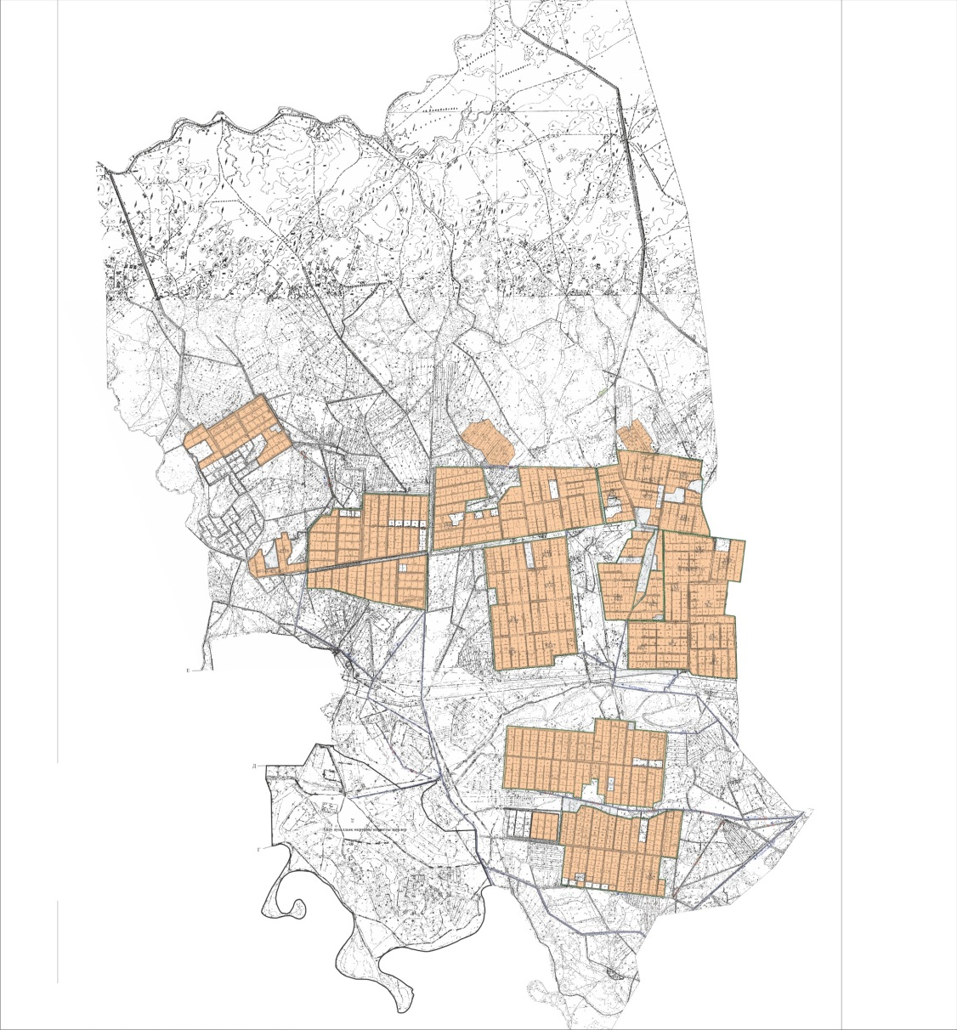

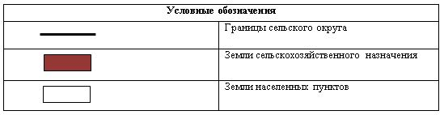

Собственники земельных участков
№ | Собственники земельных учасков | Площадь пастбищ, (га) | Наличие скота по вида (голов) |  |  |  | Норма потребности в пастбищах 1 голова, (га)
 |  |  | КРС | МРС | Лошадь | Верблюд | КРС | МРС | Лошадь | Верблюд
1 | Айтбалаева Сара "Нүрке" крестьянское хозяйство | 102 |  |  |  |  | 11,0 | 2,2 | 14,0 | 15,5
2 | Алтаев Турымбет "Ақсу" крестьянское хозяйство | 532 |  |  |  |  | 11,0 | 2,2 | 14,0 | 15,5
3 | Кенжебаева Умит "Шапет" крестьянское хозяйство | 91 |  |  |  |  | 11,0 | 2,2 | 14,0 | 15,5
4 | Бекетов Ондасын "Талап" крестьянское хозяйство | 446 |  |  |  |  | 11,0 | 2,2 | 14,0 | 15,5
5 | Кайпназарова Каламкас "Кайпназарова" крестьянское хозяйство | 184 | 100 |  | 153 |  | 11,0 | 2,2 | 14,0 | 15,5
6 | Жарасбаев Дастан "Жарасбаев ДК" крестьянское хозяйство | 231 |  |  |  |  | 11,0 | 2,2 | 14,0 | 15,5
7 | Аманжолов Серик "Аманжолов" крестьянское хозяйство | 340 |  |  |  |  | 11,0 | 2,2 | 14,0 | 15,5
8 | Умбетов Даур "Дилдабек" крестьянское хозяйство | 261 |  |  |  |  | 11,0 | 2,2 | 14,0 | 15,5
9 | Есжанов Жантугел "Бекжан" крестьянское хозяйство | 328 |  |  |  |  | 11,0 | 2,2 | 14,0 | 15,5
10 | Турлашев Жаркын "Жарқын" крестьянское хозяйство | 187 |  |  |  |  | 11,0 | 2,2 | 14,0 | 15,5
11 | Турлашев Жаркын "Ибраев" крестьянское хозяйство | 149 |  |  |  |  | 11,0 | 2,2 | 14,0 | 15,5
12 | Кушкимбаев Мадияр"Жумабек" крестьянское хозяйство | 296 |  |  |  |  | 11,0 | 2,2 | 14,0 | 15,5
13 | Орманов Ерлан "Малқаджар" крестьянское хозяйство | 165 |  |  |  |  | 11,0 | 2,2 | 14,0 | 15,5
14 | Ертилеуов Балкашбай "Ертілеуов" крестьянское хозяйство | 78 |  |  |  |  | 11,0 | 2,2 | 14,0 | 15,5
15 | Канатбаева Кулпаш "Қанатбаева" крестьянское хозяйство | 82 | 135 |  | 48 |  | 11,0 | 2,2 | 14,0 | 15,5
16 | Серикбаев Абдикали "Серикбаев" крестьянское хозяйство | 121 |  |  |  |  | 11,0 | 2,2 | 14,0 | 15,5
17 | Шилдебаев Бейбит "Байтерек" крестьянское хозяйство | 105 |  |  | 18 |  | 11,0 | 2,2 | 14,0 | 15,5
18 | Кауымбаев Аманжол "Қауымбаев" крестьянское хозяйство | 69 |  |  |  |  | 11,0 | 2,2 | 14,0 | 15,5
19 | Узаков Хамит "Узаков" крестьянское хозяйство | 127 |  |  |  |  | 11,0 | 2,2 | 14,0 | 15,5
20 | Шаймаханова Сериккул "Шаймаханова" крестьянское хозяйство | 11 | 11 |  | 9 |  | 11,0 | 2,2 | 14,0 | 15,5
21 | Ниеткулов Куаныш "Нұр- Сәт" крестьянское хозяйство | 48 |  |  |  |  | 11,0 | 2,2 | 14,0 | 15,5
22 | Прмаханов Асылхан "Прмаханов" крестьянское хозяйство | 23 |  |  |  |  | 11,0 | 2,2 | 14,0 | 15,5
23 | Алиев Садык "Алиев" крестьянское хозяйство | 45 |  |  |  |  | 11,0 | 2,2 | 14,0 | 15,5
24 | Чингисова Разия "Чингисова", крестьянское хозяйство | 89 |  |  |  |  | 11,0 | 2,2 | 14,0 | 15,5
25 | Кабылбаев Нурмат "Нұрмат", крестьянское хозяйство | 137 |  |  |  |  | 11,0 | 2,2 | 14,0 | 15,5
26 | Мырзагали Болатбек "Талап" крестьянское хозяйство | 10 |  |  |  |  | 11,0 | 2,2 | 14,0 | 15,5
27 | Нурмаханов Самат "Самат" крестьянское хозяйство | 82 |  |  |  |  | 11,0 | 2,2 | 14,0 | 15,5
28 | Киясов Еркебулан "Қиясов Еркебұлан" фермерское хозяйство | 197 |  |  |  |  | 11,0 | 2,2 | 14,0 | 15,5
29 | Бисенов Еркин "Бисенов Еркін"крестьянское хозяйство | 89 |  |  |  |  | 11,0 | 2,2 | 14,0 | 15,5
30 | Даутов Даулеткали "Ғали" фермерское хозяйство | 93 |  |  |  |  | 11,0 | 2,2 | 14,0 | 15,5
31 | Ержанов Дастан Акисович "Ержанов Дастан" крестьянское хозяйство | 864 |  |  |  |  | 11,0 | 2,2 | 14,0 | 15,5
32 | Боранкулов Абай Байпанович "Ақбостай" крестьянское хозяйство | 582 |  |  |  |  | 11,0 | 2,2 | 14,0 | 15,5
33 | Даулетбеков Максат Мухтарович "Мақсат" крестьянское хозяйство | 478 |  |  |  |  | 11,0 | 2,2 | 14,0 | 15,5
34 | Демесинов Канат "Сәрке батыр" товарищество ограниченной ответственности | 5565 |  |  |  |  | 11,0 | 2,2 | 14,0 | 15,5
 | Всего | 12207 | 246 |  | 228 |  | 11,0 | 2,2 | 14,0 | 15,5
Продолжение таблицы
Потребность пастбищ, (га) |  |  |  |  | Избыточные пастбища, (га)
КРС | МРС | Лошадь | Верблюд | Итого
1100 |  | 2142 |  | 3242 | -3058
1485 |  | 672 |  | 2157 | -2075
 |  | 252 |  | 252 | -147
121 |  | 126 |  | 247 | -236
2706 |  | 3192 |  | 5898 | +6309
Расшифровка аббревиатур:
КРС-крупный рогатый скот;
МРС-мелкий рогатый скот.
Распределение пастбищ для размещения маточного поголовья крупного рогатого скота(дойного) в разрезе населенных пунктов по сельскому округу
№ | Наименование населенного пункта | Площадь пастбищ, га | Наличие дойных коров (голов) | Норма потребности в пастбищах 1 голова, га | Потребность пастбищ, га | Не обеспеченные пастбищами, га | Обеспеченность потребности, процент | Излишки, га
1 | село Аксу | 8633 | 571 | 11,0 | 6281 | - | 100 | +2352
 | Всего | 8633 | 571 | 11,0 | 6281 | - | 100 | +2352
Приемлемая схема пастбищеоборотов

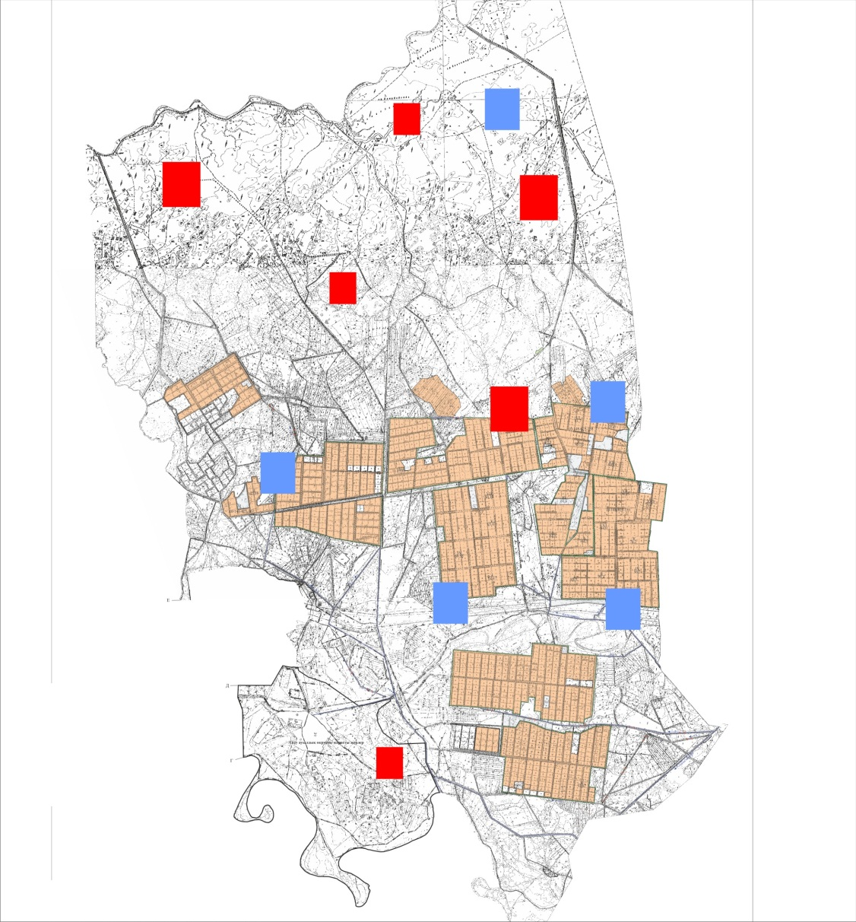

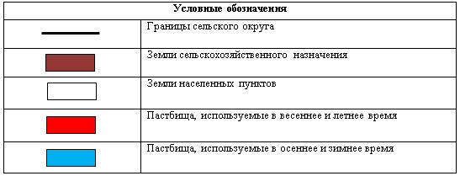

Карта с обозначением внешних и внутренних границ и площадей пастбищ, в том числе сезонных, объектов пастбищной инфраструктуры

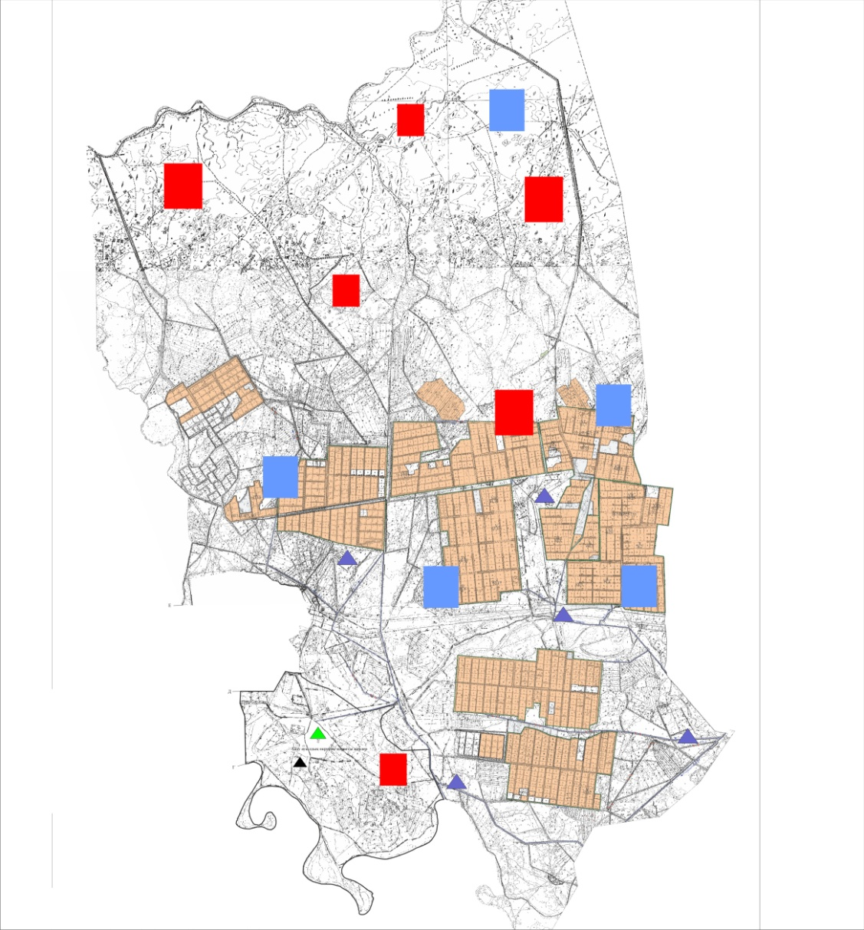

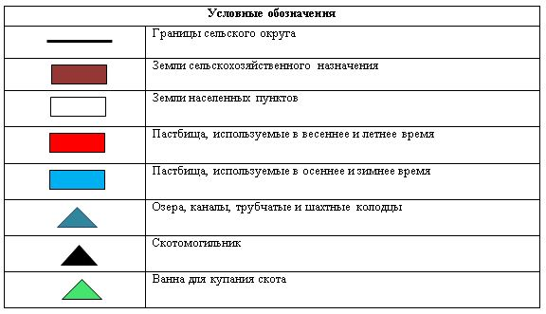

Схема доступа пастбищепользователей к водоисточникам (озерам, рекам, прудам, копаням, оросительным или обводнительным каналам, трубчатым или шахтным колодцам) составленную согласно норме потребления воды

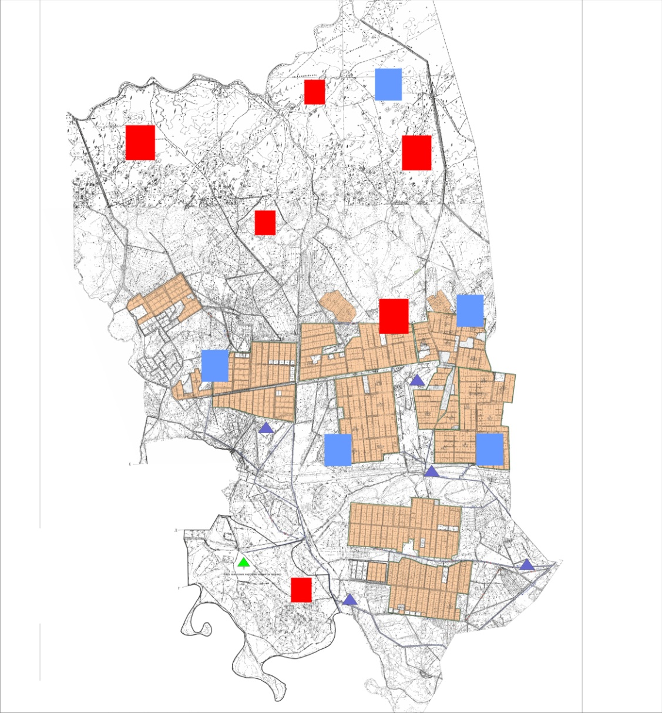

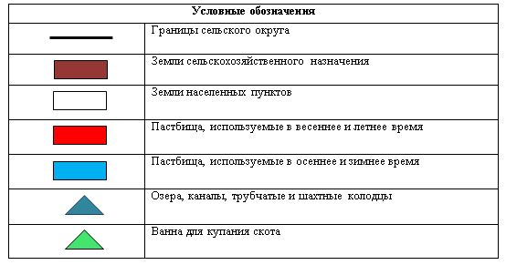

Схема перераспределения пастбищ для размещения поголовья сельскохозяйственных животных физических и (или) юридических лиц, у которых отсутствуют пастбища, и перемещения его на предоставляемые пастбища

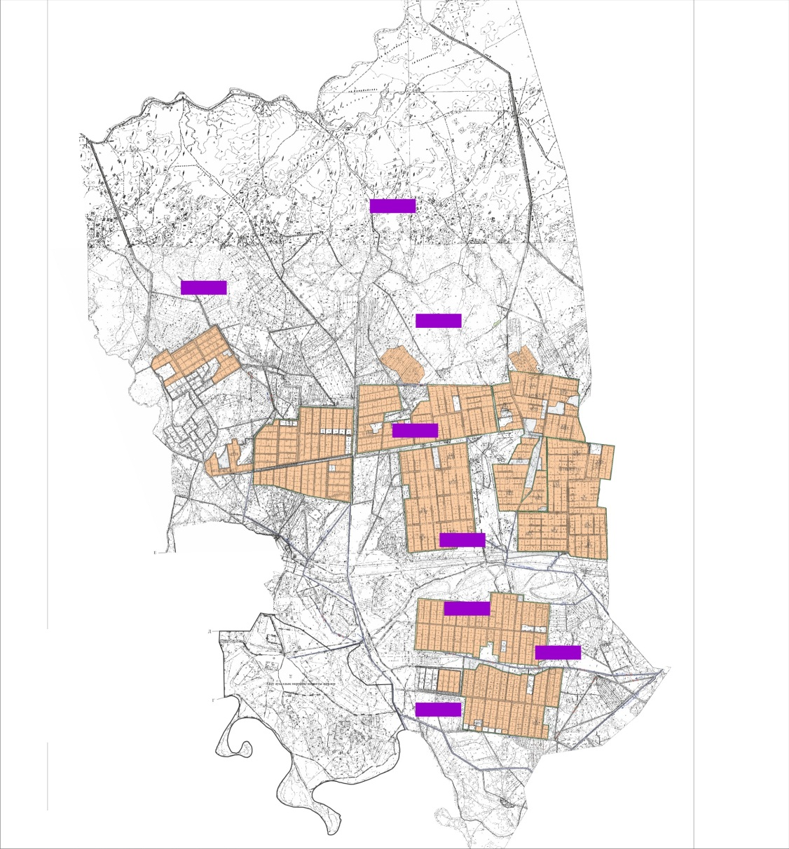

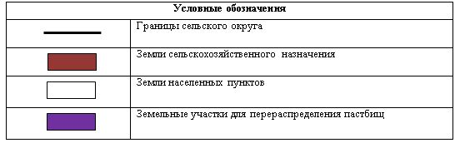

Схема размещения поголовья сельскохозяйственных животных на отгонных пастбищах физических и (или) юридических лиц, не обеспеченных пастбищами, расположенными в сельском округе

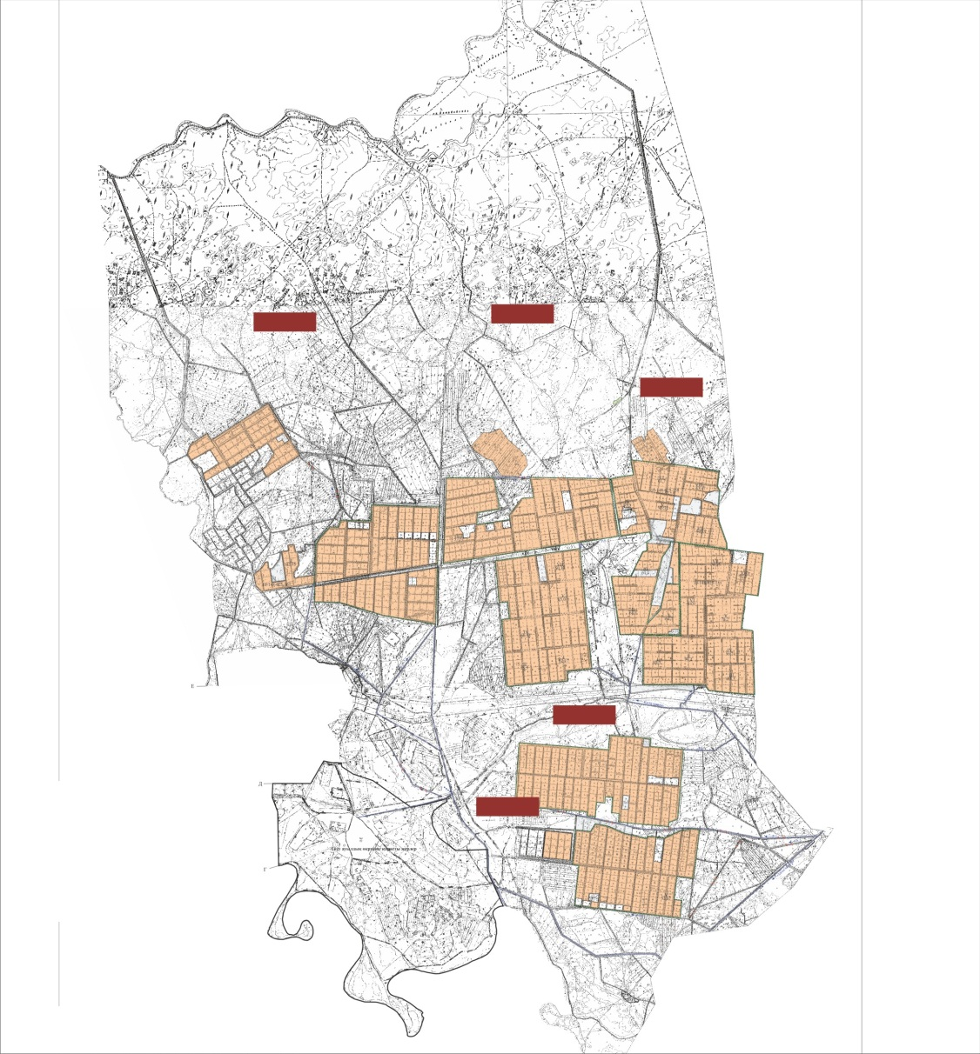

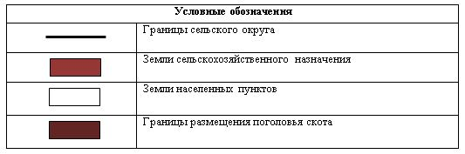

Календарный график по использованию пастбищ, устанавливающий сезонные маршруты выпаса и передвижения сельскохозяйственных животных
Период перегона животных на пастбища | Период отгона животных с пастбища
Вторая половина марта | Вторая декада октября
Приложение 5 к решению
Жалагашского районного маслихата
от 24 июня 2020 года № 59-10
План по управлению пастбищами и их использованию сельского округа Аламесек на 2020-2021 годы
1) Схема (карта) расположения пастбищ на территории административно-территориальной единицы в разрезе категорий земель, собственников земельных участков и землепользователей на основании правоустанавливающих документов;
2) приемлемая схемапастбищеоборотов;
3) карта с обозначением внешних и внутренних границ и площадей пастбищ, в том числе сезонных, объектов пастбищной инфраструктуры;
4) схема доступа пастбищепользователей к водоисточникам (озерам, рекам, прудам, копаням, оросительным или обводнительным каналам, трубчатым или шахтнымколодцам), составленную согласно норме потребления воды;
5) схема перераспределения пастбищ для размещения поголовья сельскохозяйстевенных животных физических и (или) юридических, у которых отсутствуют пастбища, и перемещения его на предоставляемые пастбища;
6) схема размещения поголовья сельскохозяйственных животных на отгонных пастбищах физических и (или) юридических лиц, не обеспеченных пастбищами, расположенных в сельском округе Аламесек (далее - сельский округ);
7) календарный график по использованию пастбищ, устанавливающие сезонные маршруты выпаса и передвижения сельскохозяйственных животных.
Территория сельского округа относится к сухому, степному, пустынному поясу.
Из степных растений растут различные виды эфемероиды и полыни.
На территории сельского округа развита гидрографическая сеть.Обводнение пастбищ обеспечивается из природных озер, каналов, трубчатых и шахтных колодцев. Качество воды слабое соленое, пригодное для полива животных.
Средняя урожайность пастбищных угодий составляет 10,5 центнер/гектар.
Фонд кормов пастбищ используется в пастбищный период продолжительностью 170-180 дней.
Сельский округ расположен в южной части Жалагашского района и граничит с юго-запада с сельским округом Жанадария.
Административно-территориальное деление состоит из села Есет Батыр.
По природным условиям погоды: зима резко континентальная, с неустойчивой погодой, осадки в соответствии с нормами, весна рано выходит, лето жаркое, осень прохладная, продолжительная.
Общая земельная площадь сельского округа составляет 12576 гектар (далее - га). В том числе пастбищ - 7724 га.
По категориям земли распределяются следующим образом:
земли сельскохозяйственного назначения - 10507 га.
земли населенных пунктов - 2069 га.
Количество поголовья сельскохозяйственных животных на территории сельского округа: 1768 голов крупного рогатого скота, 1708 голов мелкого рогатого скота, 570 голов лошадей.
По видам сельскохозяйственных животных распределено следующим образом:
крупный рогатый скот - 5 стад;
мелкий рогатый скот - 3 стада;
лошади - 25 стад.
На территории сельского округа отсутствуют культурные и аридные пастбища.
На территории сельского округа действует 1 ветеринарный пункт, 1 скотомогильник и 1 ванна для купания скота.
В сельском округе не установлены сервитуты для прогона скота.
Схема расположения пастбищ на территории административно-территориальной единицы в разрезе категорий земель, собственников земельных участков и землепользователей на основании правоустанавливающих документов

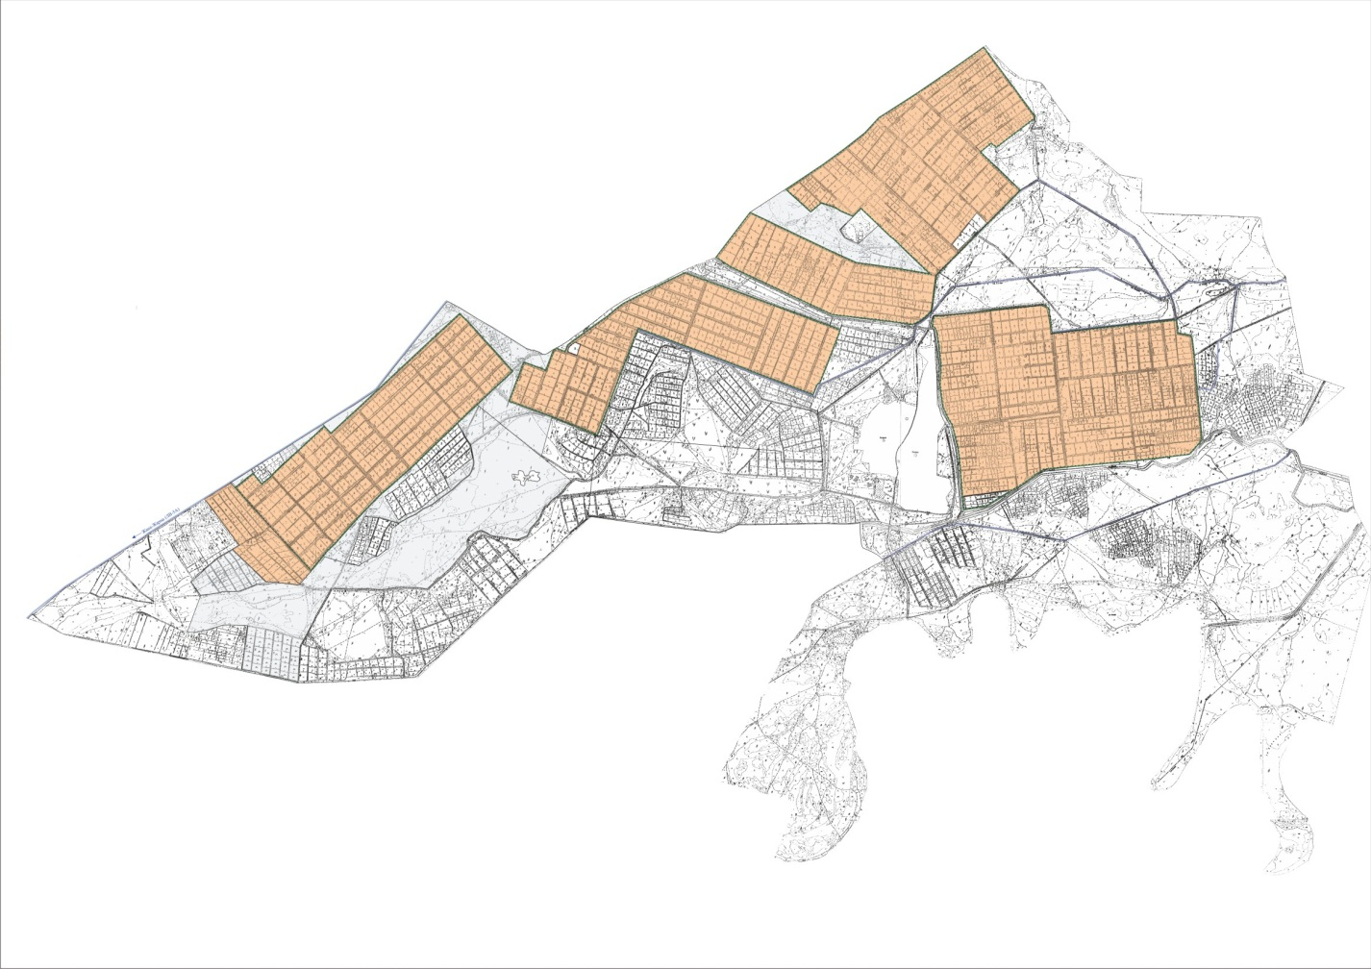

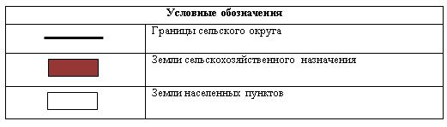

Собственники земельных участков
№ | Собственники земельных участков | Площадь пастбищ, (га) | Наличие скота по видам (голов) |  |  |  | Норма потребности в пастбищах 1 голова, (га)
 |  |  | КРС | МРС | Лошадь | Верблюд | КРС | МРС | Лошадь | Верблюд
1 | Кушимбаев Шарипбай "Шағырай" крестьянское хозяйство | 141 |  |  |  |  | 11,0 | 2,2 | 14,0 | 15,5
2 | Қайырманов Галымжан "Жаңаарық" крестьянское хозяйство | 231 |  |  | 6 |  | 11,0 | 2,2 | 14,0 | 15,5
3 | Сыздықов Естай "Айтпанов" крестьянское хозяйство | 173 |  |  |  |  | 11,0 | 2,2 | 14,0 | 15,5
4 | Дуйсенгазиев Хамит "Нағи" крестьянское хозяйство | 63 |  |  |  |  | 11,0 | 2,2 | 14,0 | 15,5
5 | Дуйсенгазиев Серик Хамитович "Нағи–1" крестьянское хозяйство | 42 |  |  |  |  | 11,0 | 2,2 | 14,0 | 15,5
6 | Мунарбаев Нургиса "Мұнарбай" крестьянское хозяйство | 123 | 73 |  |  |  | 11,0 | 2,2 | 14,0 | 15,5
7 | Ибраев Бақыт "Ибраев" крестьянское хозяйство | 175 |  |  |  |  | 11,0 | 2,2 | 14,0 | 15,5
8 | Садуов Берік "Садуов" фермерское хозяйство | 40 | 3 | 6 | 18 |  | 11,0 | 2,2 | 14,0 | 15,5
9 | Пирманов Алтай "Рақым-Бек" крестьянское хозяйство | 61 |  | 30 | 1 |  | 11,0 | 2,2 | 14,0 | 15,5
10 | Бектурганов Талгат "Ақшұқыр" крестьянское хозяйство | 302 |  |  |  |  | 11,0 | 2,2 | 14,0 | 15,5
11 | Молыбаев Арыстан Бакытович "Қарабура-1" фермерское хозяйство | 599 |  |  |  |  | 11,0 | 2,2 | 14,0 | 15,5
12 | Абдалиев Әдилбек "Абдалиев" фермерское хозяйство | 51 | 5 | 20 |  |  | 11,0 | 2,2 | 14,0 | 15,5
13 | Абдалиев Абдирасулла "Көктөбе" крестьянское хозяйство | 322 | 6 |  |  |  | 11,0 | 2,2 | 14,0 | 15,5
14 | Тогымов Райсбек "Тоғымов" фермерское хозяйство | 10 | 12 |  | 32 |  | 11,0 | 2,2 | 14,0 | 15,5
15 | Тажибаев Бабажан "Аламесек" фермерское хозяйство | 43 | 29 | 14 |  |  | 11,0 | 2,2 | 14,0 | 15,5
16 | Ниязов Маулен "Акнокта" крестьянское хозяйство | 89 |  |  |  |  | 11,0 | 2,2 | 14,0 | 15,5
17 | Ибрагимов Бакыт "Ибрагимов" крестьянское хозяйство | 91 |  |  |  |  | 11,0 | 2,2 | 14,0 | 15,5
18 | Нурымбетов Жаксылык "Нұрымбетов" крестьянское хозяйство | 52 |  |  |  |  | 11,0 | 2,2 | 14,0 | 15,5
19 | Есенова Лайла "Есенова Л" крестьянское хозяйство | 62 |  |  |  |  | 11,0 | 2,2 | 14,0 | 15,5
20 | Әжібеков Темірхан "Әжібеков Т" крестьянское хозяйство | 28 |  |  |  |  | 11,0 | 2,2 | 14,0 | 15,5
 | Всего | 2698 | 128 | 70 | 57 |  | 11,0 | 2,2 | 14,0 | 15,5
Продолжение таблицы
Потребность пастбищ, (га) |  |  |  |  | Излшки пастбищ, (га)
КРС | МРС | Лошадь | Верблюд | Итого (га)
 |  | 84 |  | 84 | +147
803 |  |  |  | 803 | -680
33 | 13 | 252 |  | 298 | -258
 | 66 | 14 |  | 80 | -19
55 | 44 |  |  | 99 | -48
66 |  |  |  | 66
132 |  | 448 |  | 580 | -570
319 | 31 |  |  | 350 | -307
1408 | 154 | 798 |  | 2360 | +338
Расшифровка аббревиатур:
КРС-крупный рогатый скот;
МРС-мелкий рогатый скот.
Распределение пастбищ для размещения маточного поголовья крупного рогатого скота(дойного) в разрезе населенных пунктов по сельскому округу
№ | Наименование населенного пункта | Площадь пастбищ, га | Наличие дойных коров (голов) | Норма потребности в пастбищах 1 голова, га | Потребность пастбищ, га | Не обеспеченные пастбищами, га | Обеспеченность потребности , процент | Излишки, (га)
1 | село Есет батыр | 5029 | 443 | 11,0 | 4873 | - | 100 | +156
 | Всего | 5029 | 443 | 11,0 | 4873 | - | 100 | +156
Приемлемая схема пастбищеоборотов

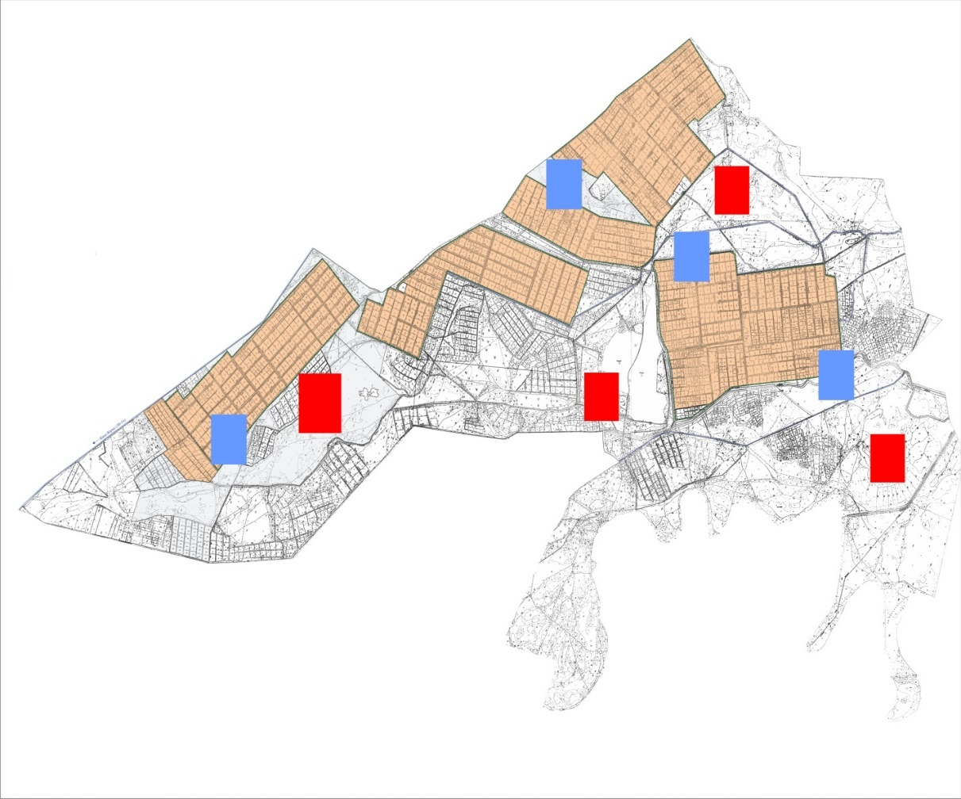

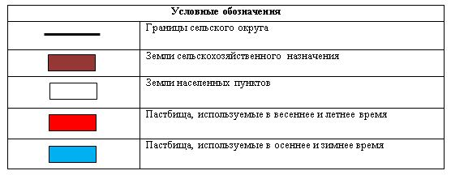

Карта с обозначением внешних и внутренних границ и площадей пастбищ, в том числе сезонных, объектов пастбищной инфраструктуры

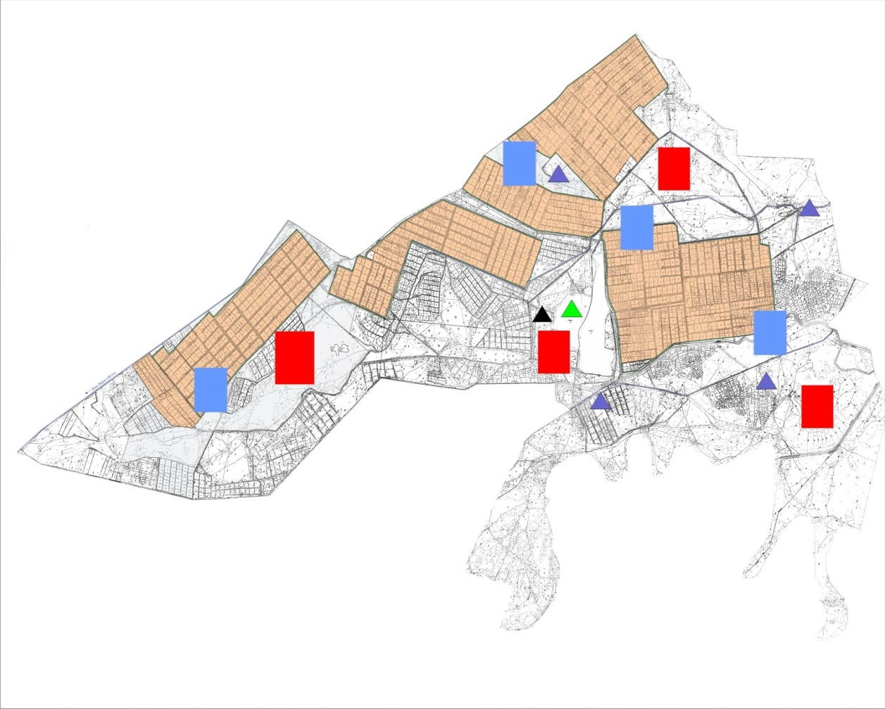

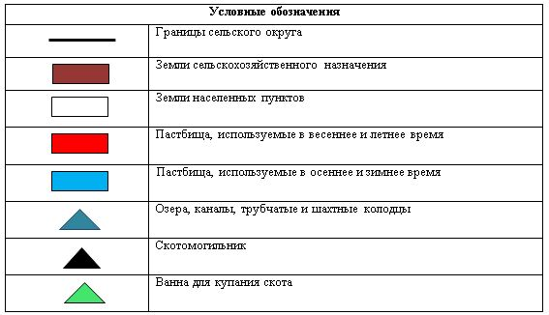

Схема доступа пастбищепользователей к водоисточникам (озерам, рекам, прудам, копаням, оросительным или обводнительным каналам, трубчатым или шахтным колодцам) составленную согласно норме потребления воды

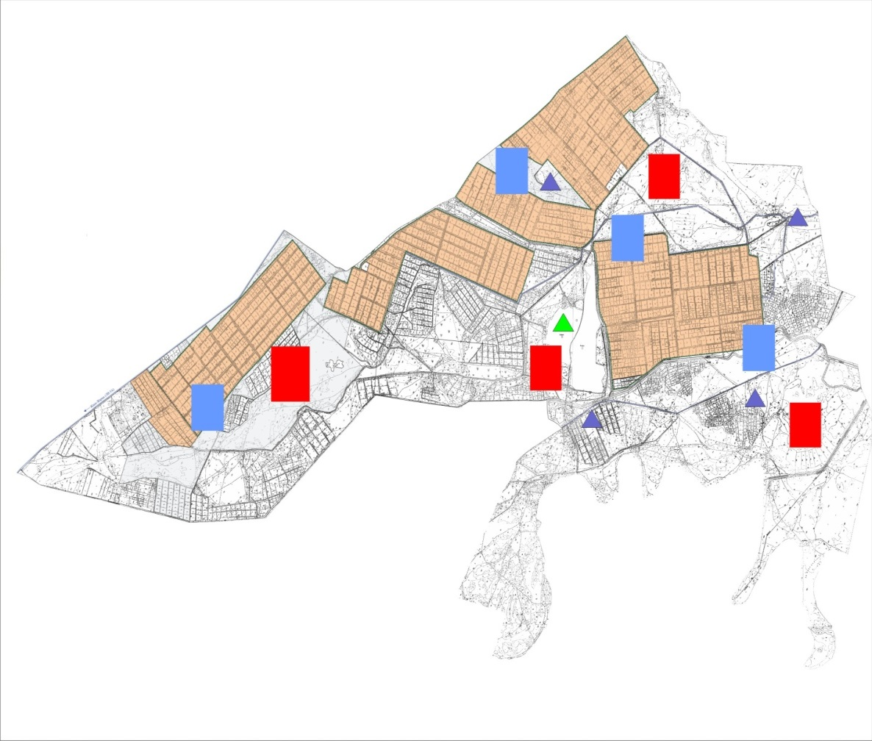

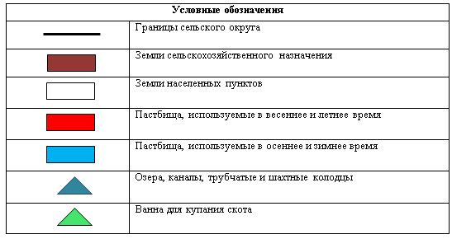

Схема перераспределения пастбищ для размещения поголовья сельскохозяйственных животных физических и (или) юридических лиц, у которых отсутствуют пастбища, и перемещения его на предоставляемые пастбища

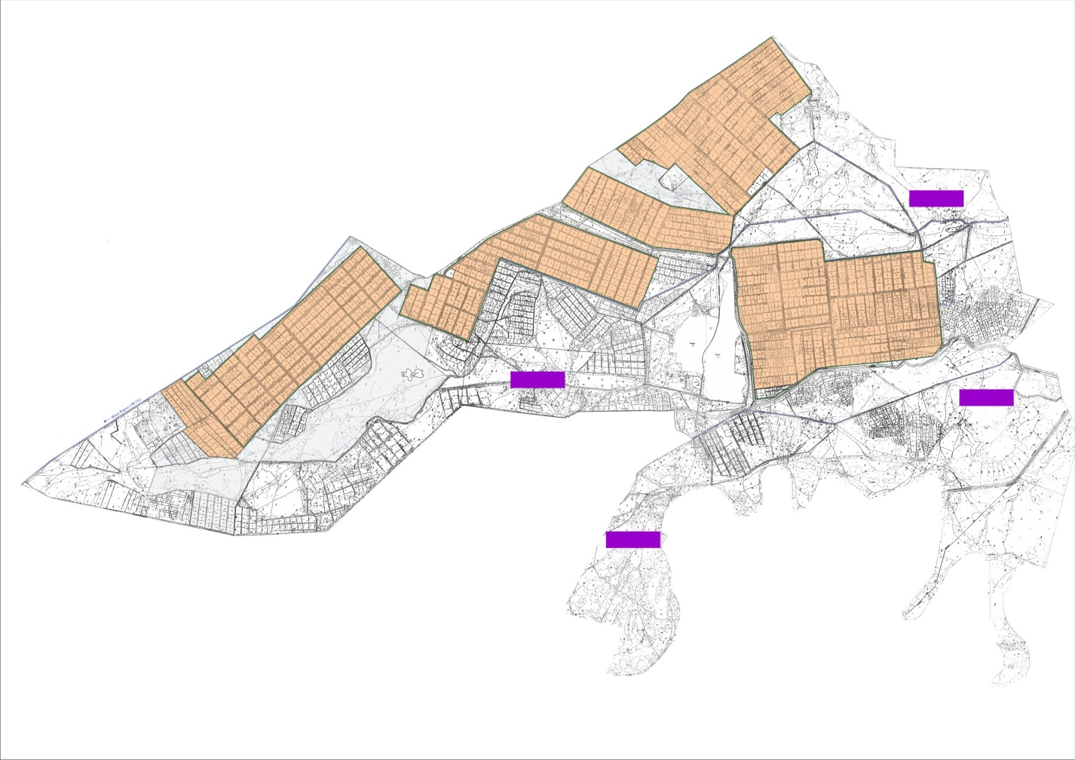

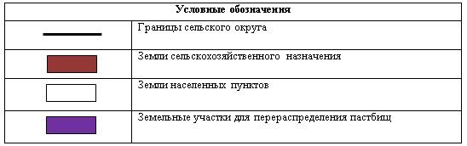

Схема размещения поголовья сельскохозяйственных животных на отгонных пастбищах физических и (или) юридических лиц, не обеспеченных пастбищами, расположенными в сельском округе

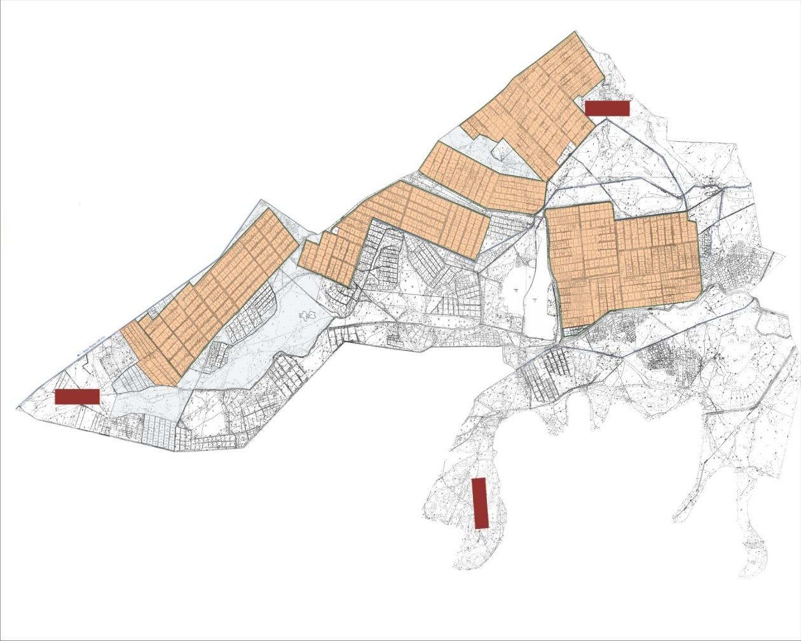

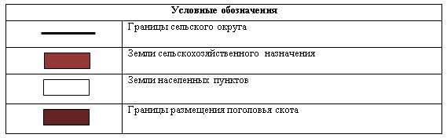

Календарный график по использованию пастбищ, устанавливающий сезонные маршруты выпаса и передвижения сельскохозяйственных животных
Период перегона животных на пастбища | Период отгона животных с пастбища
Вторая половина марта | Вторая декада октября
Приложение 6 к решению
Жалагашского районного маслихата
от 24 июня 2020 года № 59-10
План по управлению пастбищами и их использованию сельского округа Бухарбай батыр на 2020-2021 годы
1) Схема (карта) расположения пастбищ на территории административно-территориальной единицы в разрезе категорий земель, собственников земельных участков и землепользователей на основании правоустанавливающих документов;
2) приемлемая схемапастбищеоборотов;
3) карта с обозначением внешних и внутренних границ и площадей пастбищ, в том числе сезонных, объектов пастбищной инфраструктуры;
4) схема доступа пастбищепользователей к водоисточникам (озерам, рекам, прудам, копаням, оросительным или обводнительным каналам, трубчатым или шахтнымколодцам), составленную согласно норме потребления воды;
5) схема перераспределения пастбищ для размещения поголовья сельскохозяйстевенных животных физических и (или) юридических, у которых отсутствуют пастбища, и перемещения его на предоставляемые пастбища;
6) схема размещения поголовья сельскохозяйственных животных на отгонных пастбищах физических и (или) юридических лиц, не обеспеченных пастбищами, расположенных в сельском округе Бухарбай батыр (далее - сельский округ);
7) календарный график по использованию пастбищ, устанавливающие сезонные маршруты выпаса и передвижения сельскохозяйственных животных.
Территория сельского округа относится к сухому, степному, пустынному поясу.
Из степных растений растут различные виды эфемероиды и полыни.
На территории сельского округа развита гидрографическая сеть.Обводнение пастбищ обеспечивается из природных озер, каналов, трубчатых и шахтных колодцев. Качество воды слабое соленое, пригодное для полива животных.
Средняя урожайность пастбищных угодий составляет 10,5 центнер/гектар.
Фонд кормов пастбищ используется в пастбищный период продолжительностью 170-180 дней.
Сельский округ расположен в юго - западной части Жалагашского района и граничит на востоке с сельским округом Аккум.
Административно-территориальное деление состоит из села Бухарбай батыр.
По природным условиям погоды: зима резко континентальная, с неустойчивой погодой, осадки в соответствии с нормами, весна рано выходит, лето жаркое, осень прохладная, продолжительная.
Общая земельная площадь сельского округа составляет 28847гектар (далее - га). В том числе пастбищ – 20610 га.
По категориям земли распределяются следующим образом:
земли сельскохозяйственного назначения – 25643 га.
земли населенных пунктов – 3204 га.
Количество поголовьясельскохозяйственных животных на территории сельского округа: 2 265 голов крупного рогатого скота, 1 741 голов мелкого рогатого скота, 1 049 голов лошадей, 132 голов верблюдов.
По видам сельскохозяйственных животных распределено следующим образом:
крупный рогатый скот - 8 стад;
мелкий рогатый скот - 6 стад;
верблюды - 3 стада;
лошади - 46 стад.
На территории сельского округа отсутствуют культурные и аридные пастбища.
На территории сельского округа действует 1 ветеринарный пункт, 1 скотомогильник и 1 ванна для купания скота.
В сельском округе не установлены сервитуты для прогона скота.
Схема (карта) расположения пастбищ на территории административно-территориальной единицы в разрезе категорий земель, собственников земельных участков и землепользователей на основании правоустанавливающих документов

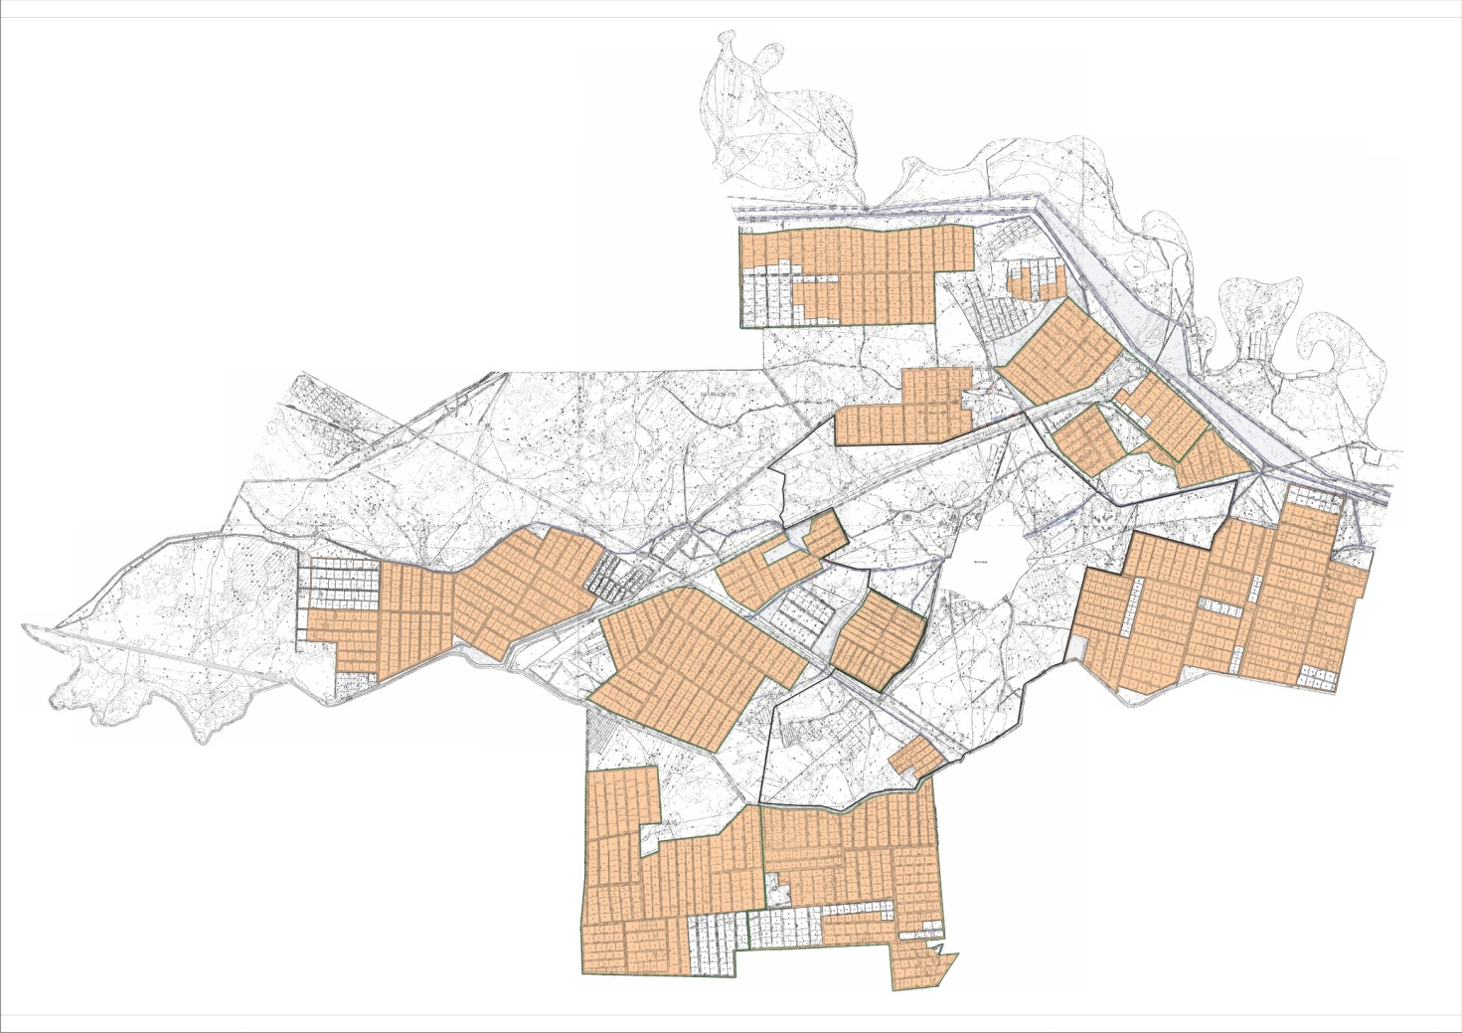

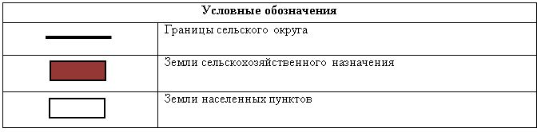

Собственники земельных участков
№ | Собственники земельных участков | Площадь пастбищ, (га) | Наличие скота по вида (голов) |  |  | Норма потребности в пастбищах 1 голова, (га)
 |  |  | КРС | МРС | Лошадь | КРС | МРС | Лошадь
1 | Алданазаров Темирбек"Әмір" крестьянское хозяйство | 30,00 |  |  |  | 11,0 | 2,2 | 14,0
2 | Алиев Куантай "Али" крестьянское хозяйство | 127 |  |  |  | 11,0 | 2,2 | 14,0
3 | Бекжанов Алтынбек "Бекжанов" крестьянское хозяйство | 403 | 27 |  |  | 11,0 | 2,2 | 14,0
4 | Жекенов Манарбек "Баубек" крестьянское хозяйство | 121 |  |  |  | 11,0 | 2,2 | 14,0
5 | Ишанбеков Берикбай "Баглан" крестьянское хозяйство | 110 |  |  |  | 11,0 | 2,2 | 14,0
6 | Хакимов Руслан "Хакимов" крестьянское хозяйство | 30 |  |  |  | 11,0 | 2,2 | 14,0
7 | Нурмаганбетов Кабылбек "Сәйгүлік" крестьянское хозяйство | 182 | 85 | 7 | 29 | 11,0 | 2,2 | 14,0
8 | Қайрлапов Абдималик "Акнұр" крестьянское хозяйство | 35 |  |  |  | 11,0 | 2,2 | 14,0
9 | Смайлов Мирамбек "Кенес" крестьянское хозяйство | 10 |  |  |  | 11,0 | 2,2 | 14,0
10 | Нурмаганбетов Адилбек "Нұр-әділ" крестьянское хозяйство | 20 |  | 11 |  | 11,0 | 2,2 | 14,0
11 | Алиев Садык "Алиев" крестьянское хозяйство | 10 |  |  |  | 11,0 | 2,2 | 14,0
12 | Кушимбаев Шарипбай "Шағырай" крестьянское хозяйство | 122 |  |  |  | 11,0 | 2,2 | 14,0
13 | Алиев Туатай "Фарида" крестьянское хозяйство | 69 | 22 |  |  | 11,0 | 2,2 | 14,0
14 | Карипов Канат "Жансая" крестьянское хозяйство | 37 |  |  |  | 11,0 | 2,2 | 14,0
15 | Алмағанбетов Жумагали "Ұзақ" крестьянское хозяйство | 56 |  |  |  | 11,0 | 2,2 | 14,0
16 | Казиев Бекболат "Жаркынбек" крестьянское хозяйство | 71 |  |  |  | 11,0 | 2,2 | 14,0
17 | Нурмаганбетов Алибек "Жаңа жол" крестьянское хозяйство | 108 |  |  |  | 11,0 | 2,2 | 14,0
18 | Токмырзаев Еркасым "Жанбарыс" крестьянское хозяйство | 155 |  |  |  | 11,0 | 2,2 | 14,0
19 | Нуржанбаева Шара "Тоқтамыс" крестьянское хозяйство | 263 | 11 | 45 |  | 11,0 | 2,2 | 14,0
20 | Абдикадиров Борибай "Ынтымақ" крестьянское хозяйство | 168 | 73 |  |  | 11,0 | 2,2 | 14,0
21 | Тулеков Бакытбек "Тулеков" крестьянское хозяйство | 109 | 11 |  | 11 | 11,0 | 2,2 | 14,0
22 | Турабаева Асия "Турабаева" крестьянское хозяйство | 120 |  |  | 23 | 11,0 | 2,2 | 14,0
23 | Алиева Сара "Ынтымақ-1" крестьянское хозяйство | 53 |  |  |  | 11,0 | 2,2 | 14,0
24 | Серикбаева Сара "Серикбаева" крестьянское хозяйство | 102 |  |  |  | 11,0 | 2,2 | 14,0
25 | Абжаппаров Жомарт Абшикенович "Абжаппаров" крестьянское хозяйство | 83 |  |  |  | 11,0 | 2,2 | 14,0
26 | Мыханов Сапарбек Акмырзаевич "Байтабын" товарищество с ограниченной ответственностью | 490 |  |  |  | 11,0 | 2,2 | 14,0
27 | Кауханов Адилкасым "Табанкөл" крестьянское хозяйство | 201 |  |  |  | 11,0 | 2,2 | 14,0
28 | Абуов Мырзалы "Абуов" крестьянское хозяйство | 98 |  |  |  | 11,0 | 2,2 | 14,0
29 | Абдиреев Бакытжан "Бекарыс" крестьянское хозяйство | 69 |  |  |  | 11,0 | 2,2 | 14,0
30 | Косбергенова Баян "Қосберген" крестьянское хозяйство | 108 |  |  |  | 11,0 | 2,2 | 14,0
31 | Карипов Серикбай "Жаңару" крестьянское хозяйство | 473 |  |  |  | 11,0 | 2,2 | 14,0
32 | Оспанов Рүстембек "Сапа" крестьянское хозяйство | 43 |  |  |  | 11,0 | 2,2 | 14,0
33 | Беристемов Асылбек "Сенім" крестьянское хозяйство | 412 |  |  |  | 11,0 | 2,2 | 14,0
34 | Скакова Гулжахан "Скакова" крестьянское хозяйство | 141 |  |  |  | 11,0 | 2,2 | 14,0
35 | Карипов Серикбай "Үміт", крестьянское хозяйство | 56 |  |  |  | 11,0 | 2,2 | 14,0
36 | Телибаев Мурат Куанышевич "Телибаев" индивидуальный предприниматель | 61 |  |  |  | 11,0 | 2,2 | 14,0
37 | Оспанқұлов Айдарбек Кажденбекович "Оспанкулов" индивидуальный предприниматель | 51 |  |  |  | 11,0 | 2,2 | 14,0
38 | Қалыбаев Ғлымжан Максутович "Максут" индивидуальный предприниматель | 72 |  |  |  | 11,0 | 2,2 | 14,0
39 | Сермағанбетов Қанжарбек Сахиевич "Қанжарбек" фермерское хозяйство | 96 |  |  |  | 11,0 | 2,2 | 14,0
40 | Ахметов Қайрат Ярович "Ахметов" индивидуальный предприниматель | 10 |  |  |  | 11,0 | 2,2 | 14,0
41 | Кожахметова Назигул "Назігүл" индивидуальный предприниматель | 146 |  |  |  | 11,0 | 2,2 | 14,0
42 | Бижумаулы Алмат "Береке" фермерское хозяйство | 34 |  |  |  | 11,0 | 2,2 | 14,0
43 | Карипов Канат "Жансая" крестьянское хозяйство | 92 |  |  |  | 11,0 | 2,2 | 14,0
44 | Сагындыков Сагат "Жанару" крестьянское хозяйство | 75 |  |  |  | 11,0 | 2,2 | 14,0
45 | Мыханов Сапарбек Акмырзаевич "Байтабын" товариществос ограниченной ответственностью | 1175 |  |  |  | 11,0 | 2,2 | 14,0
46 | Мубаракулы Максат"Несібелі" товарищество с ограниченной ответственностью | 333 |  |  |  | 11,0 | 2,2 | 14,0
47 | Алиев Габит "Алиев" индивидуальный предприниматель | 21 |  |  |  | 11,0 | 2,2 | 14,0
48 | Табанов Барлыбай "Табанов" крестьянское хозяйство | 6 |  |  |  | 11,0 | 2,2 | 14,0
49 | Далдабайулы Хамидулла "Далда" крестьянское хозяйство | 5 |  |  |  | 11,0 | 2,2 | 14,0
50 | Нурмаганбетов Алимбек Капыланбекович "Дінмухамед" фермерское хозяйство | 1 |  |  |  | 11,0 | 2,2 | 14,0
 | Итого | 6 863 | 229 | 63 | 63 | 11,0 | 2,2 | 14,0
Продолжение таблицы
Потребность пастбищ, (га) |  |  |  | Излишки пастбищ, (га)
КРС | МРС | Лошадь | Итого (га)
297 |  |  | 297 | +106
935 | 15 | 406 | 1356 | -1174
 | 24 |  | 24 | +4
242 |  |  | 242 | -173
121 | 99 |  | 220 | -43
803 |  |  | 803 | -635
121 |  | 154 | 275 | -166
 |  | 322 | 322 | -202
2519 | 138 | 882 | 3539 | +3324
Расшифровка аббревиатур:
КРС-крупный рогатый скот;
МРС-мелкий рогатый скот.
Распределение пастбищ для размещения маточного поголовья крупного рогатого скота (дойного) в разрезе населенных пунктов по сельскому округу
№ | Наименование населенного пункта | Площадь пастбищ, га | Наличие дойных коров (голов) | Норма потребности в пастбищах 1 голова, га | Потребность пастбищ, га | Не обеспеченные пастбищами, га | Обеспеченность потребности , процент | Излишки, га
1 | село Бухарбай батыр | 13747 | 681 | 11 | 7491 | - | 100 | +6256
 | Всего | 13747 | 681 | 11 | 7491 | - | 100 | +6256
Приемлемая схема пастбищеоборотов

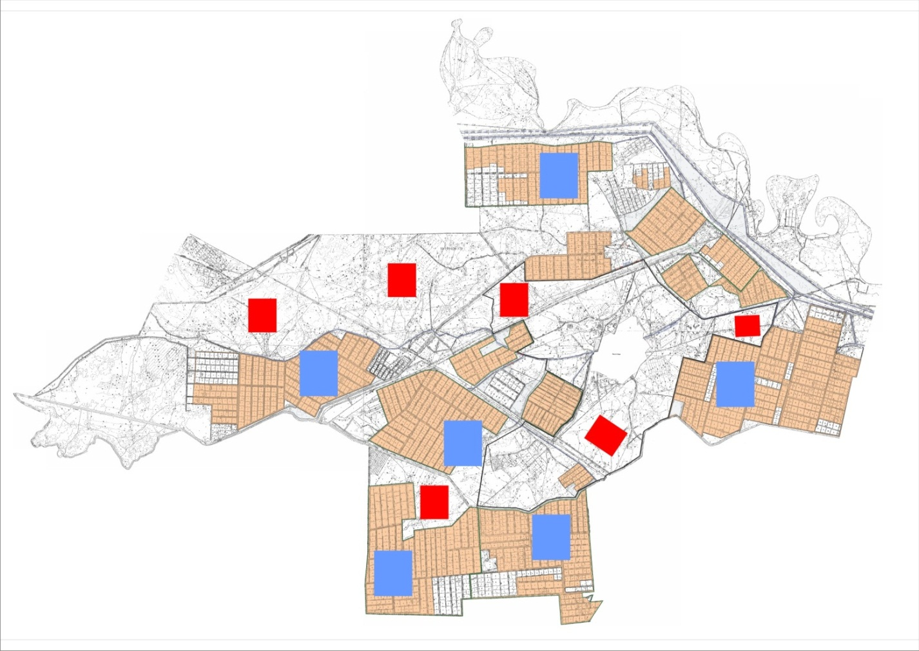

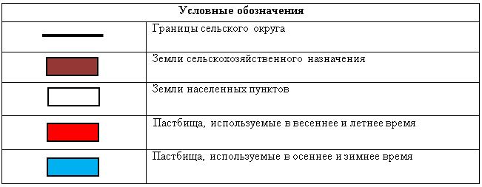

Карта с обозначением внешних и внутренних границ и площадей пастбищ, в том числе сезонных, объектов пастбищной инфраструктуры

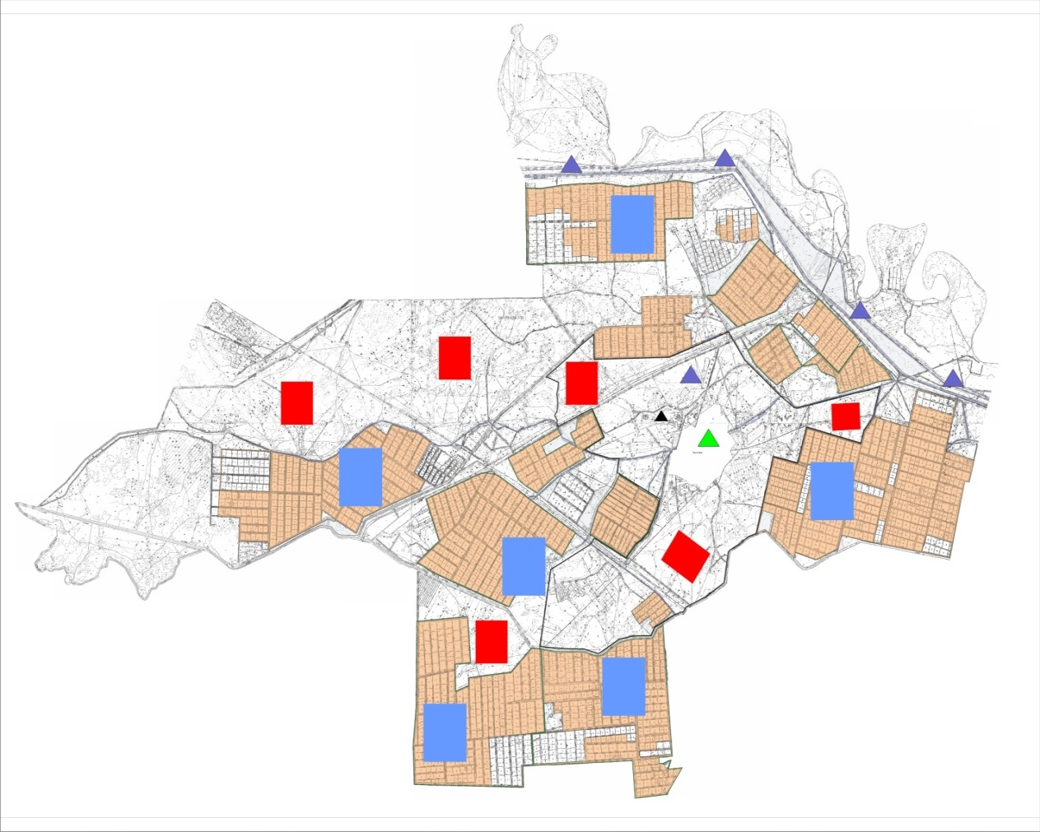

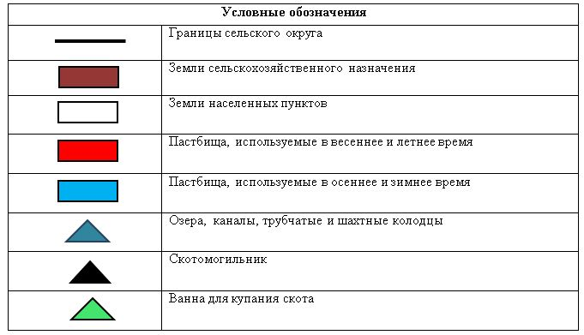

Схема доступа пастбищепользователей к водоисточникам (озерам, рекам, прудам, копаням, оросительным или обводнительным каналам, трубчатым или шахтным колодцам) составленную согласно норме потребления воды

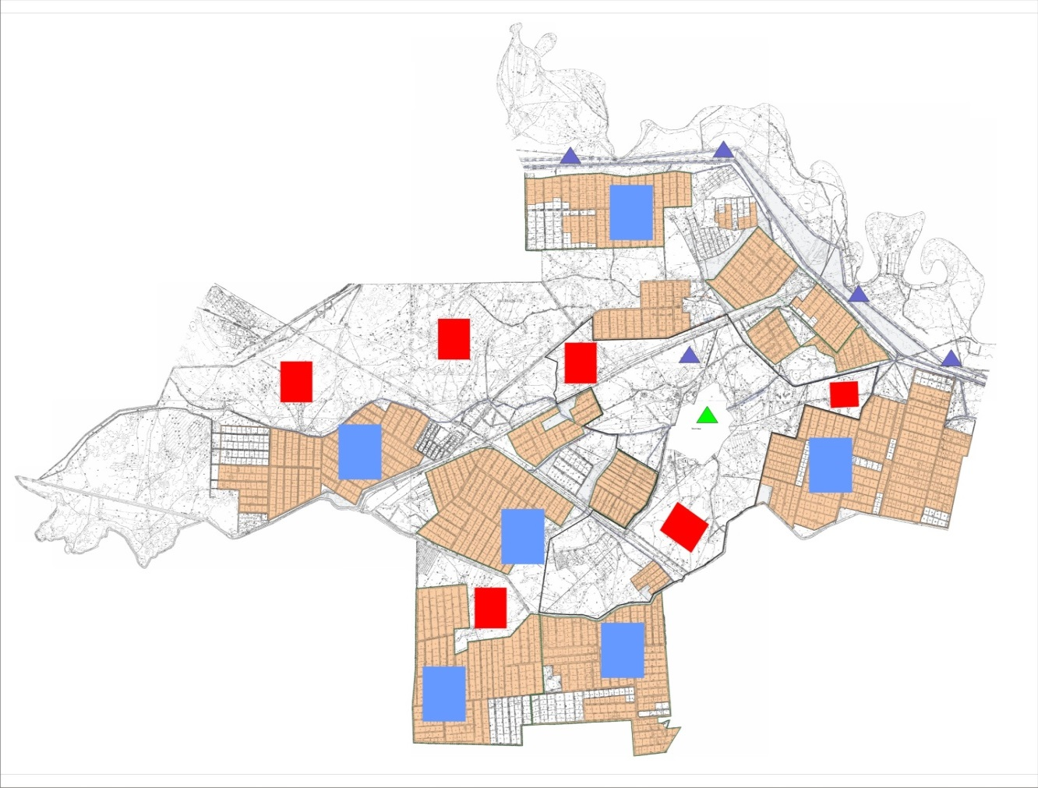

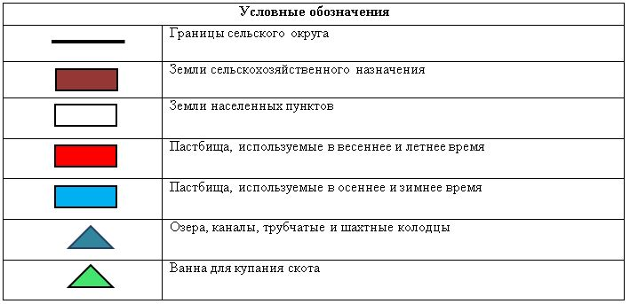

Схема перераспределения пастбищ для размещения поголовья сельскохозяйственных животных физических и (или) юридических лиц, у которых отсутствуют пастбища, и перемещения его на предоставляемые пастбища

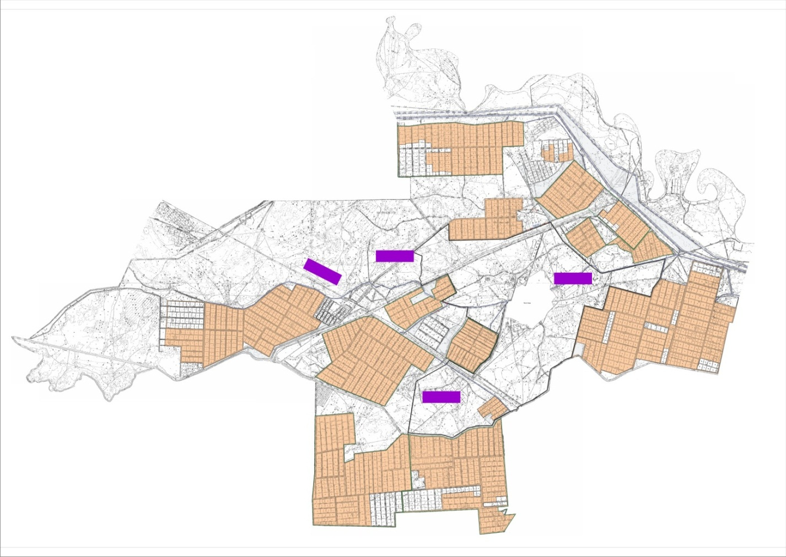

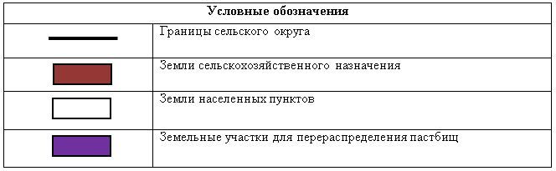

Схема размещения поголовья сельскохозяйственных животных на отгонных пастбищах физических и (или) юридических лиц, не обеспеченных пастбищами, расположенными в сельском округе

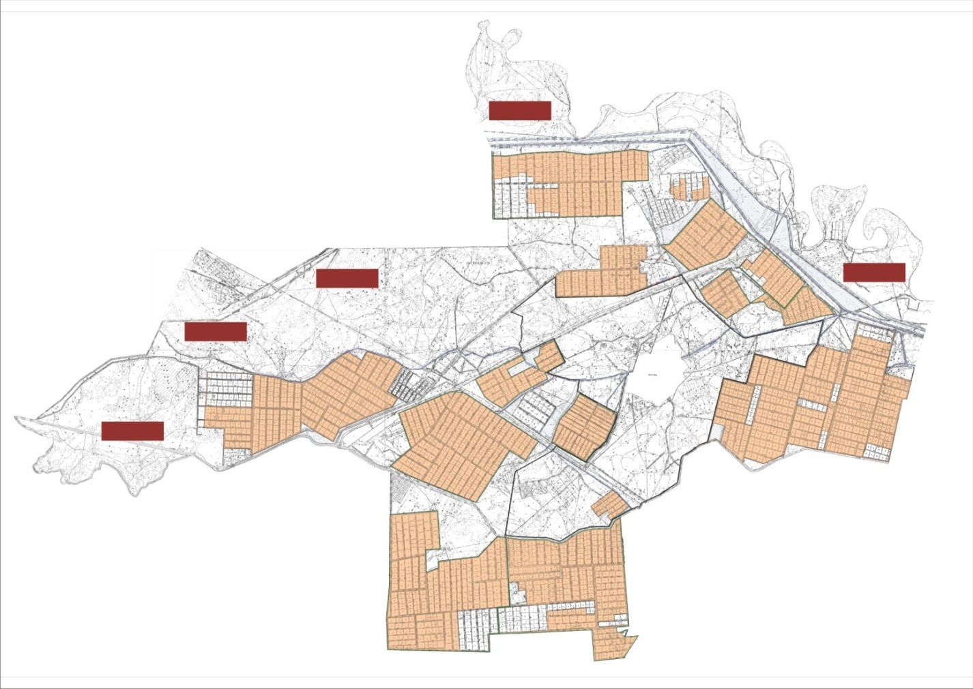

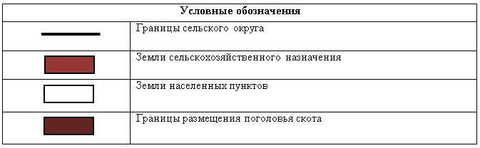

Календарный график по использованию пастбищ, устанавливающий сезонные маршруты выпаса и передвижения сельскохозяйственных животных
Период перегона животных на пастбища | Период отгона животных с пастбища
Вторая половина марта | Вторая декада октября
Приложение 7 к решению
Жалагашского районного маслихата
от 24 июня 2020 года № 59-10
План по управлению пастбищами и их использованию сельского округа Енбек на 2020-2021 годы
1) Схема (карта) расположения пастбищ на территории административно-территориальной единицы в разрезе категорий земель, собственников земельных участков и землепользователей на основании правоустанавливающих документов;
2) приемлемая схемапастбищеоборотов;
3) карта с обозначением внешних и внутренних границ и площадей пастбищ, в том числе сезонных, объектов пастбищной инфраструктуры;
4) схема доступа пастбищепользователей к водоисточникам (озерам, рекам, прудам, копаням, оросительным или обводнительным каналам, трубчатым или шахтнымколодцам), составленную согласно норме потребления воды;
5) схема перераспределения пастбищ для размещения поголовья сельскохозяйстевенных животных физических и (или) юридических, у которых отсутствуют пастбища, и перемещения его на предоставляемые пастбища;
6) схема размещения поголовья сельскохозяйственных животных на отгонных пастбищах физических и (или) юридических лиц, не обеспеченных пастбищами, расположенных в сельском округе Енбек (далее - сельский округ);
7) календарный график по использованию пастбищ, устанавливающие сезонные маршруты выпаса и передвижения сельскохозяйственных животных.
Территория сельского округа относится к сухому, степному, пустынному поясу.
Из степных растений растут различные виды эфемероиды и полыни.
На территории сельского округа развита гидрографическая сеть.Обводнение пастбищ обеспечивается из природных озер, каналов, трубчатых и шахтных колодцев. Качество воды слабое соленое, пригодное для полива животных.
Средняя урожайность пастбищных угодий составляет 10,5 центнер/гектар.
Фонд кормов пастбищ используется в пастбищный период продолжительностью 170-180 дней.
Сельский округ расположен в южной части Жалагашского района и граничит с юго-западом с сельским округом Аламесек.
Административно-территориальное деление состоит из села Енбек.
По природным условиям погоды: зима резко континентальная, с неустойчивой погодой, осадки в соответствии с нормами, весна рано выходит, лето жаркое, осень прохладная, продолжительная.
Общая земельная площадь сельского округа составляет 11151 гектар (далее - га). В том числе пастбищ – 5744 га.
По категориям земли распределяются следующим образом:
земли сельскохозяйственного назначения – 9231 га.
земли населенных пунктов - 1920 га.
Количество поголовьясельскохозяйственных животных на территории сельского округа:1248 голов крупного рогатого скота, 1637 голов мелкого рогатого скота, 549 голов лошадей.
По видам сельскохозяйственных животных распределено следующим образом:
крупный рогатый скот - 5 стад;
мелкий рогатый скот - 3 стада;
лошади - 24 стада.
На территории сельского округа нет пахотных и аридных пастбищ.
На территории сельского округа отсутствуют культурные и аридные пастбища.
На территории сельского округа действует 1 ветеринарный пункт, 1 скотомогильник и 1 ванна для купания скота.
В сельском округе не установлены сервитуты для прогона скота.
Схема (карта) расположения пастбищ на территории административно-территориальной единицы в разрезе категорий земель, собственников земельных участков и землепользователей на основании правоустанавливающих документов

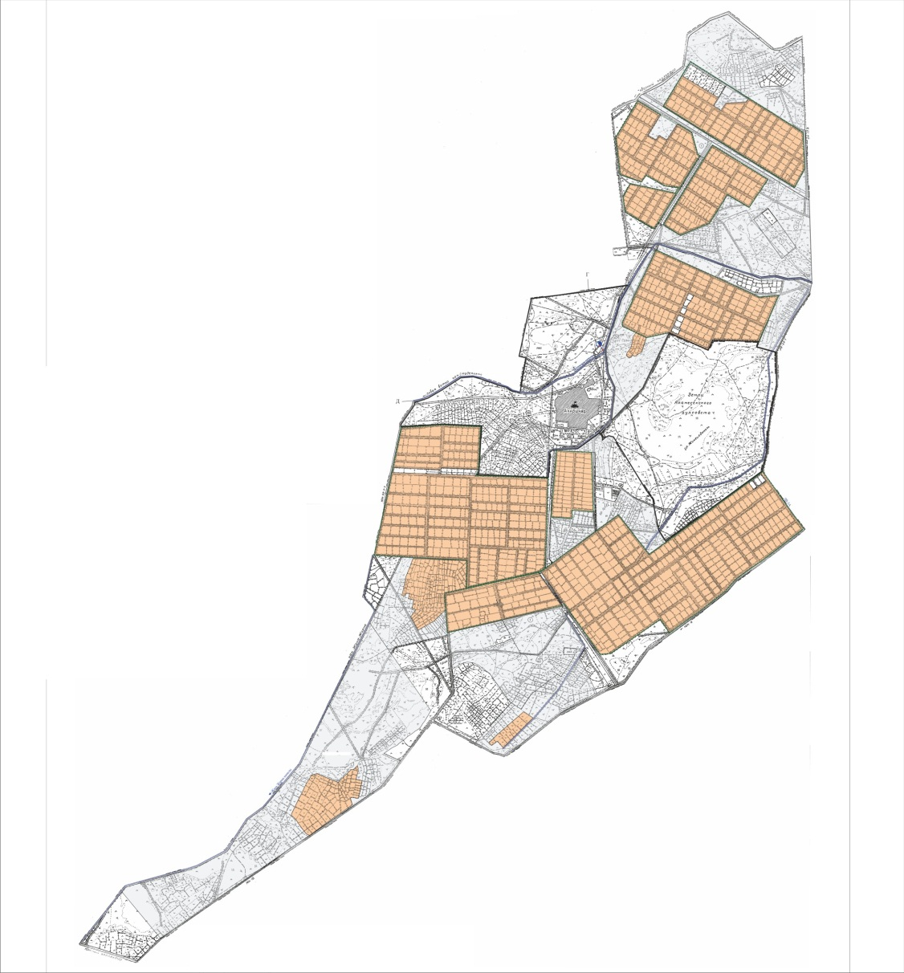

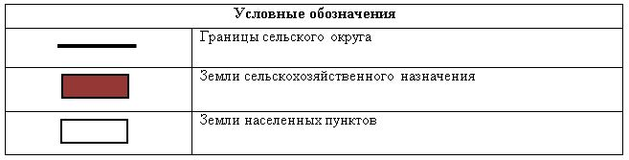

Собственники земельных участков
№ | Собственники земельных участков | Площадь пастбищ, (га) | Наличие скота по видам, (голов) |  |  | Норма потребности пастбищ на 1 голова, (га)
 |  |  | КРС | МРС | Лошадиь | КРС | МРС | Лошадь
1 | Искаков Шакизатхан "Еңбек Жер" товарищество с ограниченной ответственностью | 2689 |  |  |  | 11,0 | 2,2 | 14,0
2 | Толыбаев Бейбітшілік "Боранбай" крестьянское хозяйство | 349 | 159 |  |  | 11,0 | 2,2 | 14,0
3 | Балканов Маркабай "Балқан"крестьянское хозяйство | 30 |  |  |  | 11,0 | 2,2 | 14,0
4 | Искаков Абдикаппар "Атамекен" крестьянское хозяйство | 88 |  |  |  | 11,0 | 2,2 | 14,0
5 | Ағатаев Жорабек "Ағытай" крестьянское хозяйство | 96 | 20 |  | 4 | 11,0 | 2,2 | 14,0
6 | Далдабаева Айгул "Жандос" крестьянское хозяйство | 106 | 12 |  | 5 | 11,0 | 2,2 | 14,0
7 | Тауыпбаев Ғалым "Тауыпбаев" крестьянское хозяйство | 82 |  |  |  | 11,0 | 2,2 | 14,0
 | Итого | 3440 | 191 |  | 9 | 11,0 | 2,2 | 14,0
Продолжение таблицы
Потребность пастбищ,(га) |  |  |  | Излишки пастбищ, (га)
КРС | МРС | Лошадь | Итого
1749 |  |  | 1749 | -1400
220 |  | 56 | 276 | -180
132 |  | 70 | 202 | -96
2101 |  | 126 | 2227 | -1014
Расшифровка аббревиатур:
КРС-крупгный рогатый скот;
МРС-мелкий рогатый скот.
Распределение пастбищ для размещения маточного поголовья крупного рогатого скота (дойного) в разрезе населенных пунктов по сельскому округу
№ | Наименование населенного пункта | Площадь пастбищ, га | Наличие дойных коров (голов) | Норма потребности в пастбищах 1 голов, га | Потребность пастбищ, га | Не обеспеченные пастбищами га | Обеспеченность потребности , процент | Излишки, га
1 | село Енбек | 2304 | 337 | 11,0 | 3707 | -1403 | 62,15 | -
 | Всего | 2304 | 337 | 11,0 | 3707 | -1403 | 62,15 | -
Приемлемая схема пастбищеоборотов

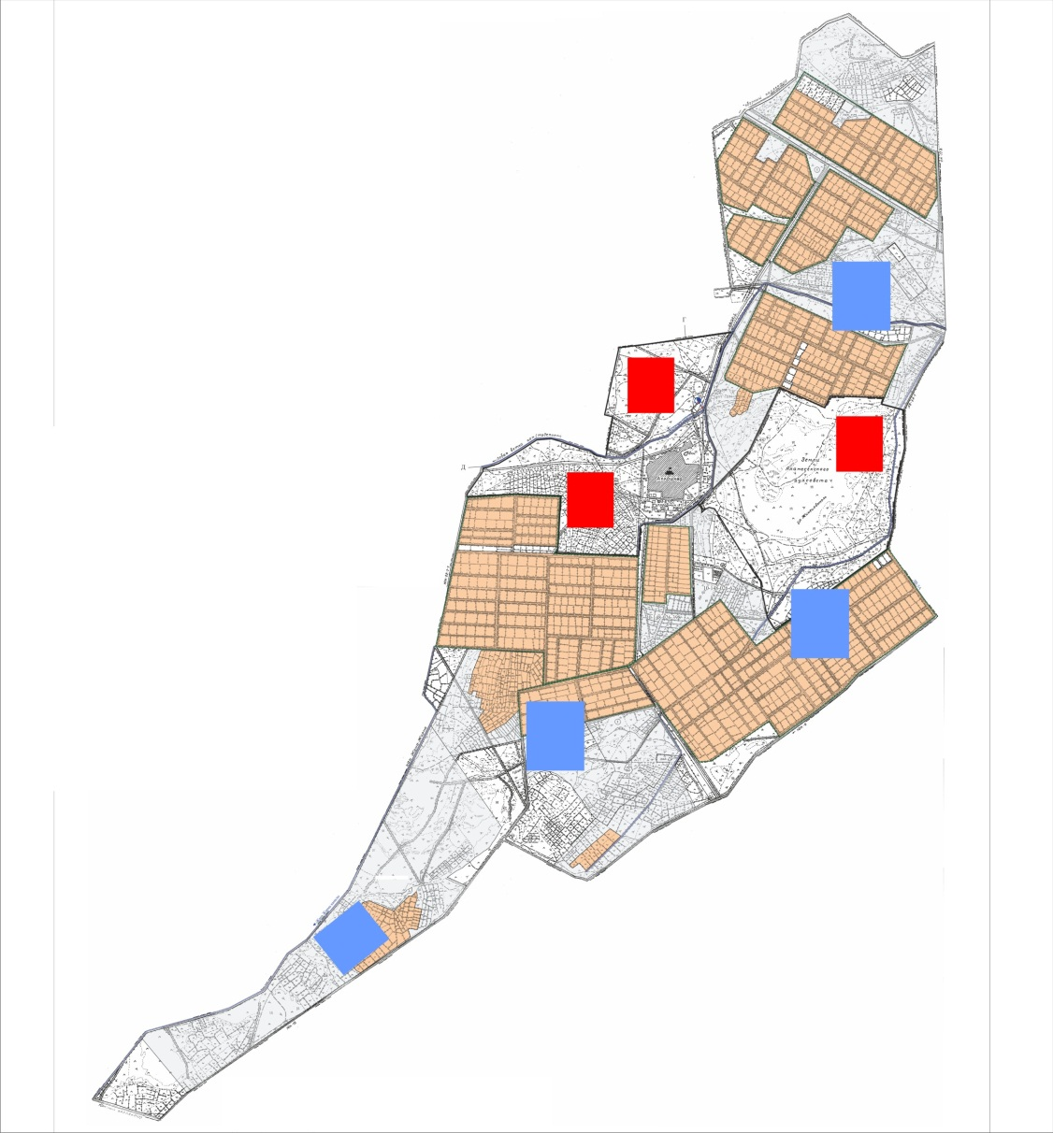

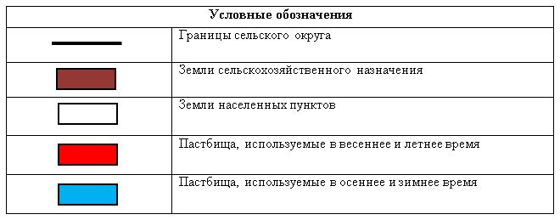

Карта с обозначением внешних и внутренних границ и площадей пастбищ, в том числе сезонных, объектов пастбищной инфраструктуры

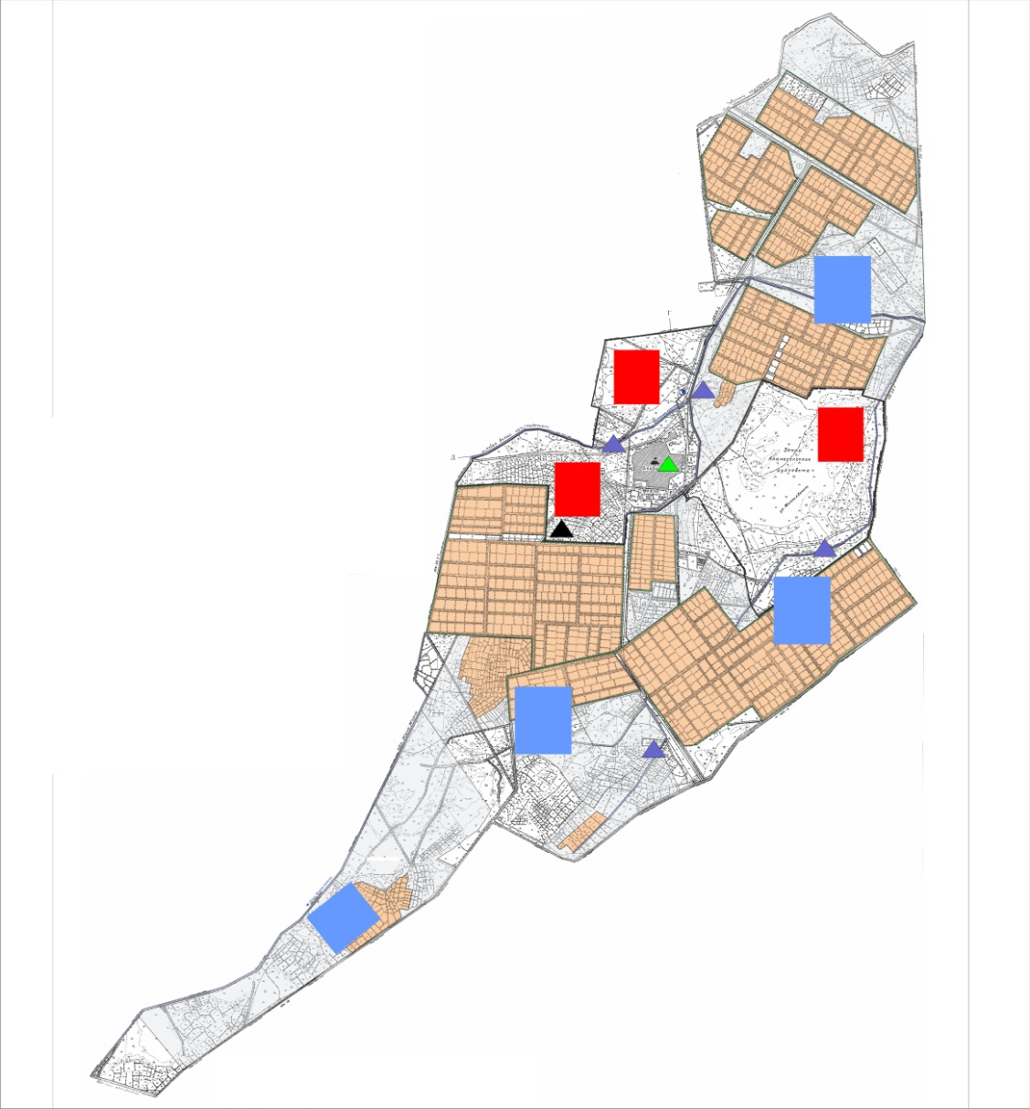

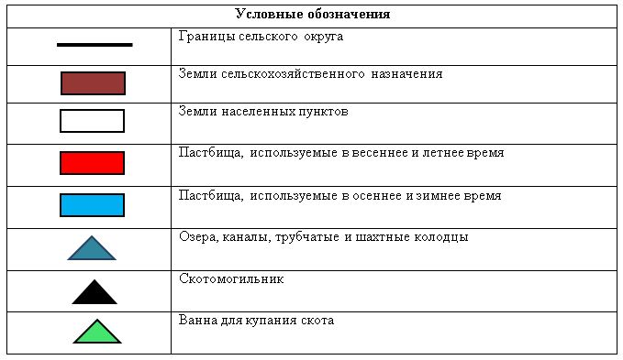

Схема доступа пастбищепользователей к водоисточникам (озерам, рекам, прудам, копаням, оросительным или обводнительным каналам, трубчатым или шахтным колодцам) составленную согласно норме потребления воды

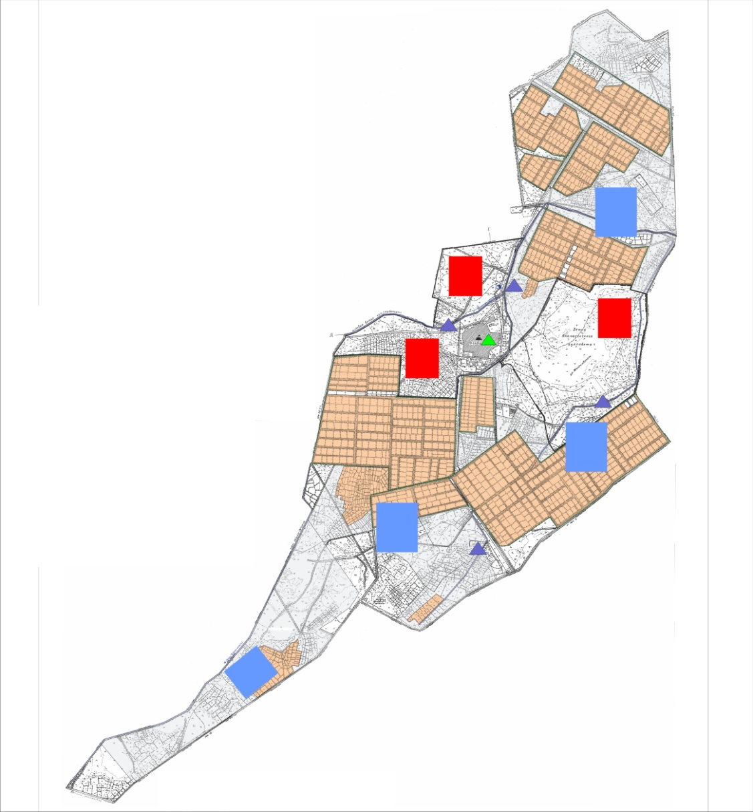

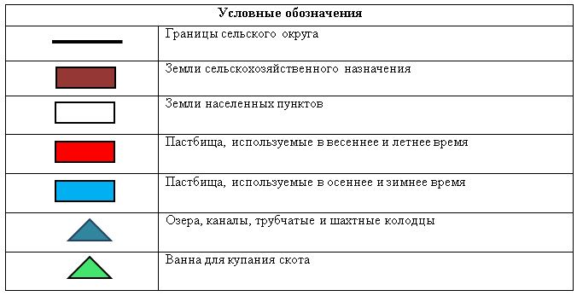

Схема перераспределения пастбищ для размещения поголовья сельскохозяйственных животных физических и (или) юридических лиц, у которых отсутствуют пастбища, и перемещения его на предоставляемые пастбища

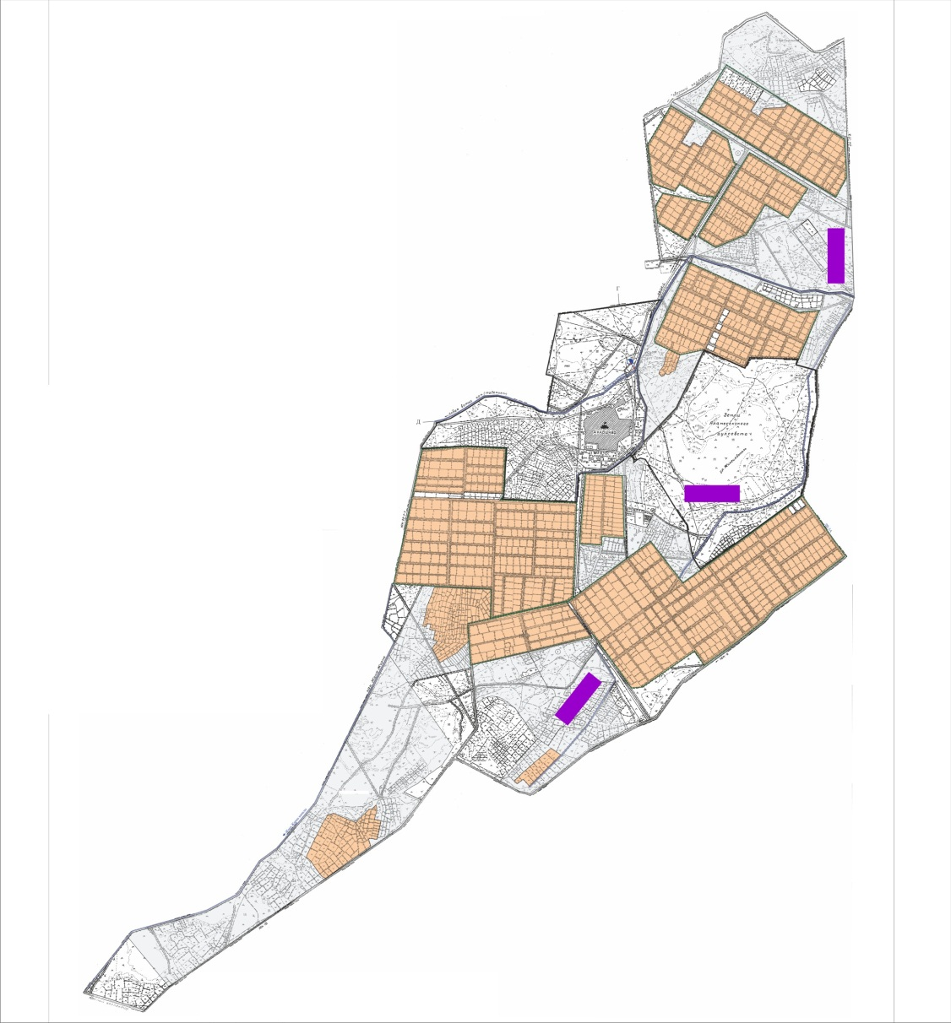

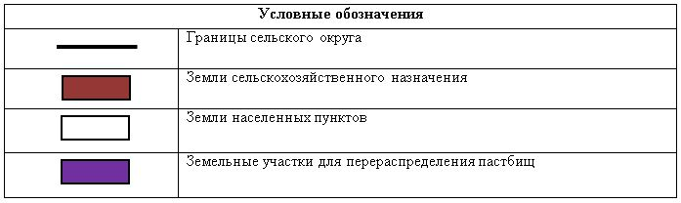

Схема размещения поголовья сельскохозяйственных животных на отгонных пастбищах физических и (или) юридических лиц, не обеспеченных пастбищами, расположенными в сельском округе

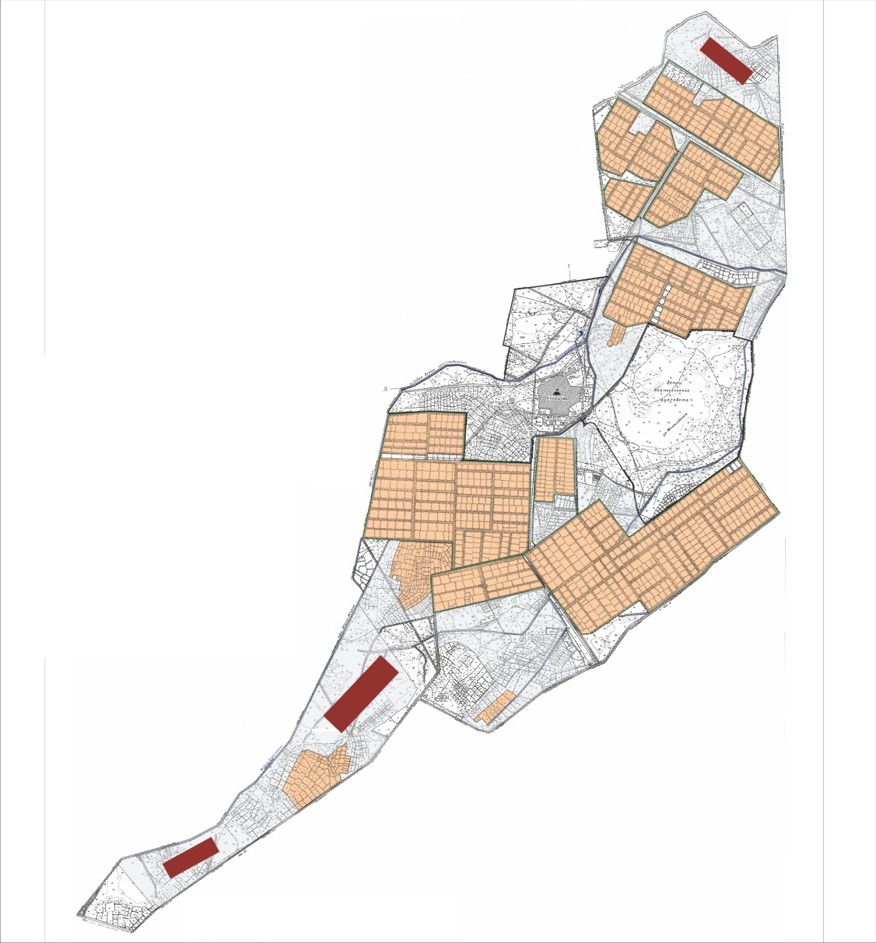

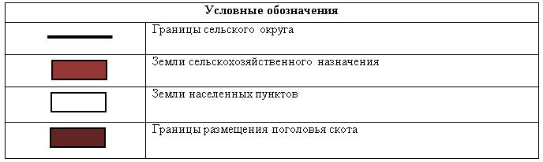

Календарный график по использованию пастбищ, устанавливающий сезонные маршруты выпаса и передвижения сельскохозяйственных животных
Период перегона животных на пастбища | Период отгона животных с пастбища
Вторая половина марта | Вторая декада октября
Приложение 8 к решению
Жалагашского районного маслихата
от 24 июня 2020 года № 59-10
План по управлению пастбищами и их использованию сельского округа Жанаталап на 2020-2021 годы
1) Схема (карта) расположения пастбищ на территории административно-территориальной единицы в разрезе категорий земель, собственников земельных участков и землепользователей на основании правоустанавливающих документов;
2) приемлемая схемапастбищеоборотов;
3) карта с обозначением внешних и внутренних границ и площадей пастбищ, в том числе сезонных, объектов пастбищной инфраструктуры;
4) схема доступа пастбищепользователей к водоисточникам (озерам, рекам, прудам, копаням, оросительным или обводнительным каналам, трубчатым или шахтнымколодцам), составленную согласно норме потребления воды;
5) схема перераспределения пастбищ для размещения поголовья сельскохозяйстевенных животных физических и (или) юридических, у которых отсутствуют пастбища, и перемещения его на предоставляемые пастбища;
6) схема размещения поголовья сельскохозяйственных животных на отгонных пастбищах физических и (или) юридических лиц, не обеспеченных пастбищами, расположенных в сельском округе Жанаталап (далее - сельский округ);
7) календарный график по использованию пастбищ, устанавливающие сезонные маршруты выпаса и передвижения сельскохозяйственных животных.
Территория сельского округа относится к сухому, степному, пустынному поясу.
Из степных растений растут различные виды эфемероиды и полыни.
На территории сельского округа развита гидрографическая сеть.Обводнение пастбищ обеспечивается из природных озер, каналов, трубчатых и шахтных колодцев.Качество воды слабое соленое, пригодное для полива животных.
Средняя урожайность пастбищных угодий составляет 10,5 центнер/гектар.
Фонд кормов пастбищиспользуется в пастбищный период продолжительностью 170-180 дней.
Сельский округ расположен в юго-западной части Жалагашского района и граничит с востока с сельским округом Макпалкол.
Административно-территориальное деление состоит из села Жанаталап.
По природным условиям погоды: зима резко континентальная, с неустойчивой погодой, осадки в соответствии с нормами, весна рано выходит, лето жаркое, осень прохладная, продолжительная.
Общая земельная площадь сельского округа составляет 7739 гектар (далее - га). В том числе пастбищ– 6263 га.
По категориям земли распределяются следующим образом:
земли сельскохозяйственного назначения – 5910 га.
земли населенных пунктов - 1829 га.
Количество поголовьясельскохозяйственных животных на территории сельского округа:2473 голов крупного рогатого скота, 1811 голов мелкого рогатого скота, 483 голов лошадей.
По видам сельскохозяйственных животных распределено следующим образом:
крупный рогатый скот - 8 стад;
мелкий рогатый скот - 3 стада;
лошади - 21 стад.
На территории сельского округа отсутствуют культурные и аридные пастбища.
На территории сельского округа действует 1 ветеринарный пункт, 1 скотомогильник и 1 ванна для купания скота.
В сельском округе не установлены сервитуты для прогона скота.
Схема (карта) расположения пастбищ на территории административно-территориальной единицы в разрезе категорий земель, собственников земельных участков и землепользователей на основании правоустанавливающих документов

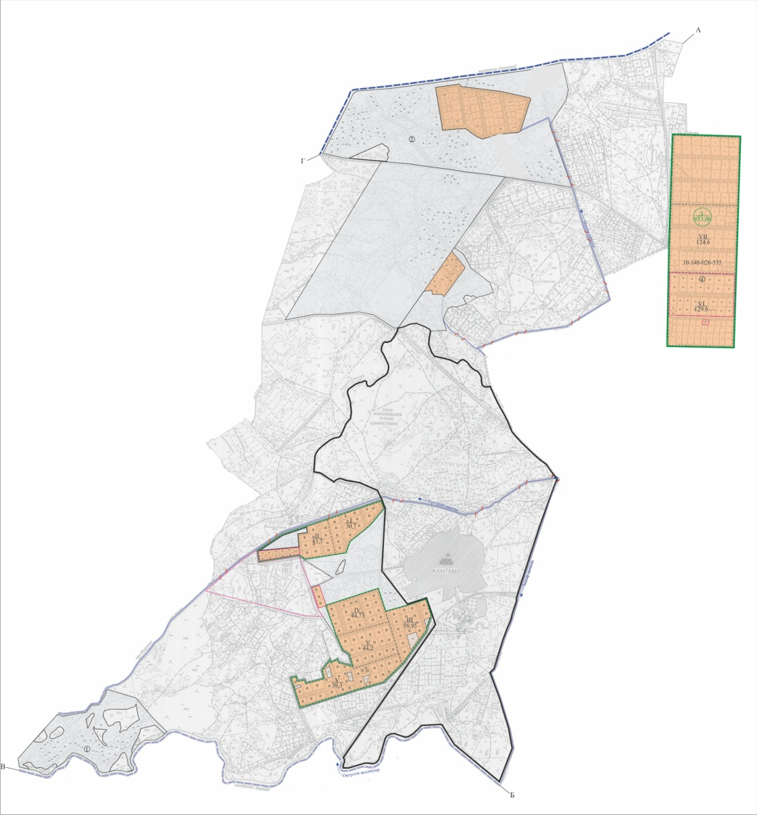

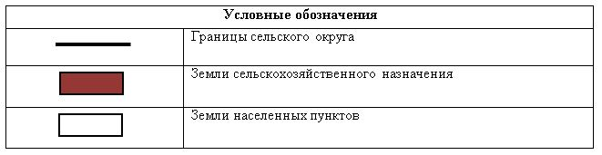

Собственники земельных участков
№ | Собситвенники земельных учасков | Площадь пастбищ, (га) | Наличие скота повидам (голов) |  |  | Норма потребности в пастбищах 1 голова, (га)
 |  |  | КРС | МРС | Лошадь | КРС | МРС | Лошадь
1 | Калманов Турганбек "Калманов" крестьянское хозяйство | 147 | 16 |  | 9 | 11,0 | 2,2 | 14,0
2 | Кадиров Картанбай "Кадиров"крестьянское хозяйство | 567 | 52 |  | 10 | 11,0 | 2,2 | 14,0
3 | Жуматаева Жадыра "Мақсат" крестьянское хозяйство | 55 | 11 |  |  | 11,0 | 2,2 | 14,0
4 | Донбаев Койтбай "Қойтбай"крестьянское хозяйство | 79 |  |  |  | 11,0 | 2,2 | 14,0
5 | Ерекешов Манарбек "Ерекешов"крестьянское хозяйство | 40 |  |  |  | 11,0 | 2,2 | 14,0
6 | Маханов Зұлқарнай "Маханов" крестьянское хозяйство | 84 |  |  |  | 11,0 | 2,2 | 14,0
7 | Тәукеева Іңкәр "Тәукеева" крестьянское хозяйство | 85 |  |  |  | 11,0 | 2,2 | 14,0
8 | Абжапбаров Галым "Абжапбаров" крестьянское хозяйство | 109 | 57 |  |  | 11,0 | 2,2 | 14,0
9 | Каримов Кайпбек "Каримов" крестьянское хозяйство | 15 | 17 |  |  | 11,0 | 2,2 | 14,0
10 | Қуттыкбаева Акмарал "Құттықбаева" крестьянское хозяйство | 52 | 13 |  | 8 | 11,0 | 2,2 | 14,0
11 | Конысбаев Даулен "Конысбаев" крестьянское хозяйство | 29 |  |  |  | 11,0 | 2,2 | 14,0
12 | Махамбетияров Б "Маханбетияров" крестьянское хозяйство | 27 |  |  |  | 11,0 | 2,2 | 14,0
13 | Бекжанов Алиби Бакытбекович "Ер-Әлі" крестьянское хозяйство | 77 |  |  |  | 11,0 | 2,2 | 14,0
14 | Бекжанов Еркін Бакытбекович "Құрманбай Ата"крестьянское хозяйство | 84 |  |  |  | 11,0 | 2,2 | 14,0
15 | Алпысбаева Гульжайна "Бағым" индивидуальный предприниматель | 56 |  |  |  | 11,0 | 2,2 | 14,0
16 | Дуйсебаев Ахан "Ақ-Марал"крестьянское хозяйство | 198 |  |  |  | 11,0 | 2,2 | 14,0
17 | Абилтаев Галымжан "Сәмбет"крестьянское хозяйство | 82 |  |  | 52 | 11,0 | 2,2 | 14,0
18 | Рахманбердиева Актолкын "Бейбарыс-Кәрім" товарищество с ограниченной ответственностью | 79 |  |  |  | 11,0 | 2,2 | 14,0
18 | Всего | 1865 | 166 |  | 79 | 11,0 | 2,2 | 14,0
Продолжение таблицы
Потребность пастбищ, (га) |  |  |  | Избыточные пастбища, (га)
КРС | МРС | Лошадь | Итого
176 |  | 139 | 315 | -168
572 |  | 155 | 727 | -160
121 |  |  | 121 | -66
176
572
121
627 |  |  | 627 | -518
187 |  |  | 187 | -172
143 |  | 124 | 267 | -215
176
572
121
176
572
121
 |  | 806 | 806 | -724
1826 |  | 1106 | 3050 | -1185
Расшифровка аббревиатур:
КРС-крупный рогатый скот;
МРС-мелкий рогатый скот.
Распределение пастбищ для размещения маточного поголовья крупного рогатого скота(дойного) в разрезе населенных пунктов по сельскому округу
№ | Наименование населенного пункта | Площадь пастбищ, га | Наличие дойных коров (голов) | Норма потребности в пастбищах 1 голова, га | Потребность пастбищ, га | Не обеспеченные пастбищами, га | Обеспеченность потребности , процент | Излишки, га
1 | село Жанаталап | 4398 | 273 | 11,0 | 3003 | - | 100 | +1395
 | Всего | 4398 | 273 | 11,0 | 3003 | - | 100 | +1395
Приемлемая схема пастбищеоборотов

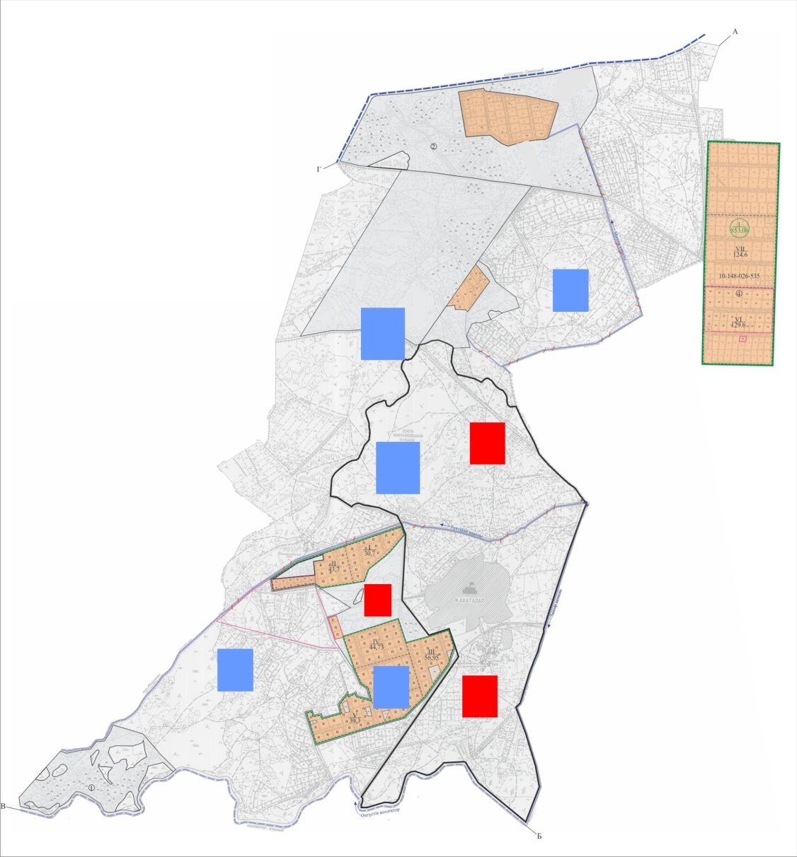

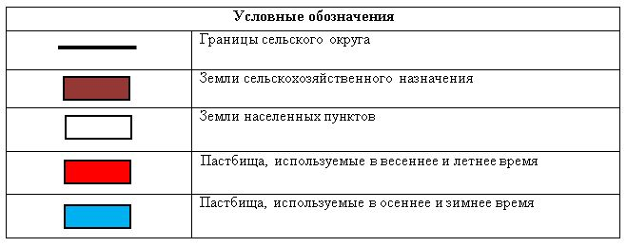

Карта с обозначением внешних и внутренних границ и площадей пастбищ, в том числе сезонных, объектов пастбищной инфраструктуры

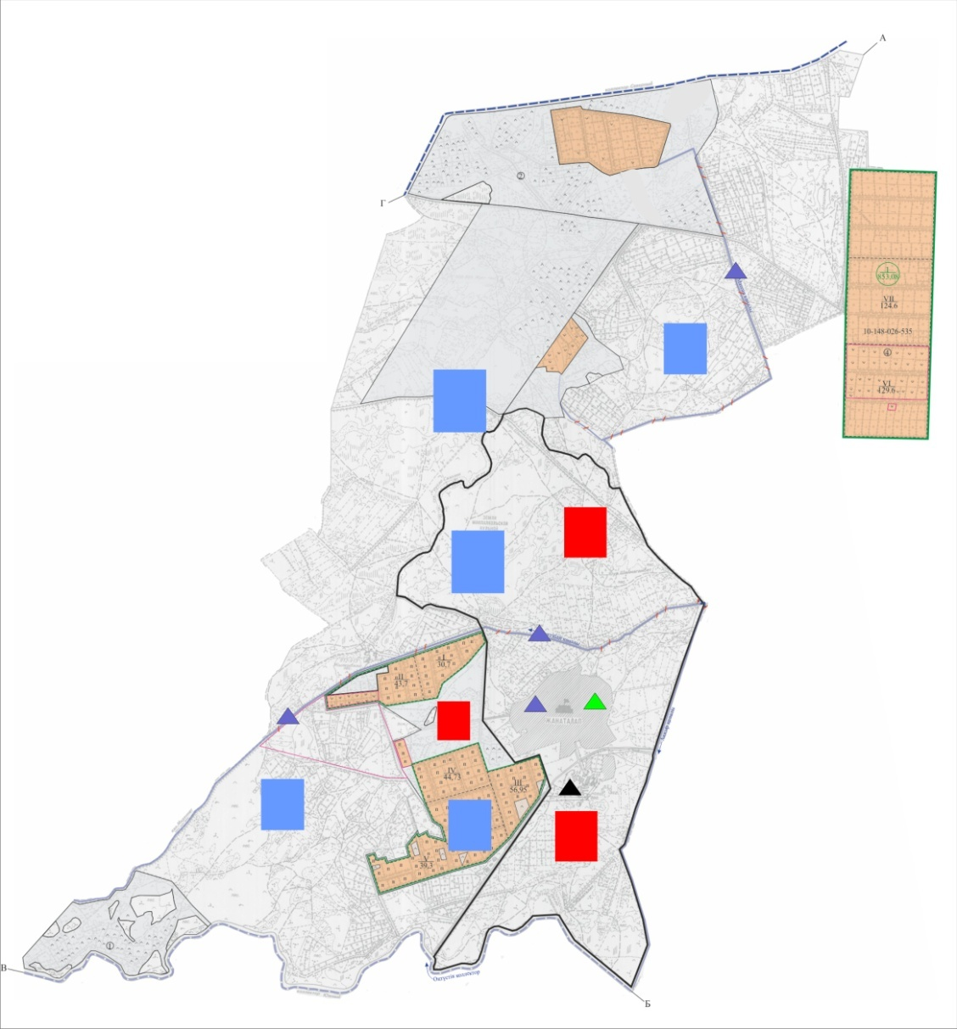

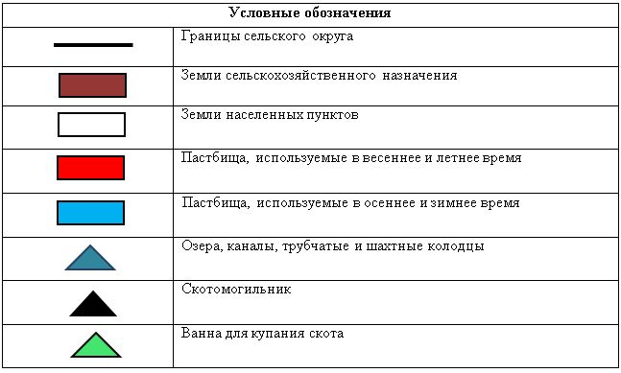

Схема доступа пастбищепользователей к водоисточникам (озерам, рекам, прудам, копаням, оросительным или обводнительным каналам, трубчатым или шахтным колодцам) составленную согласно норме потребления воды

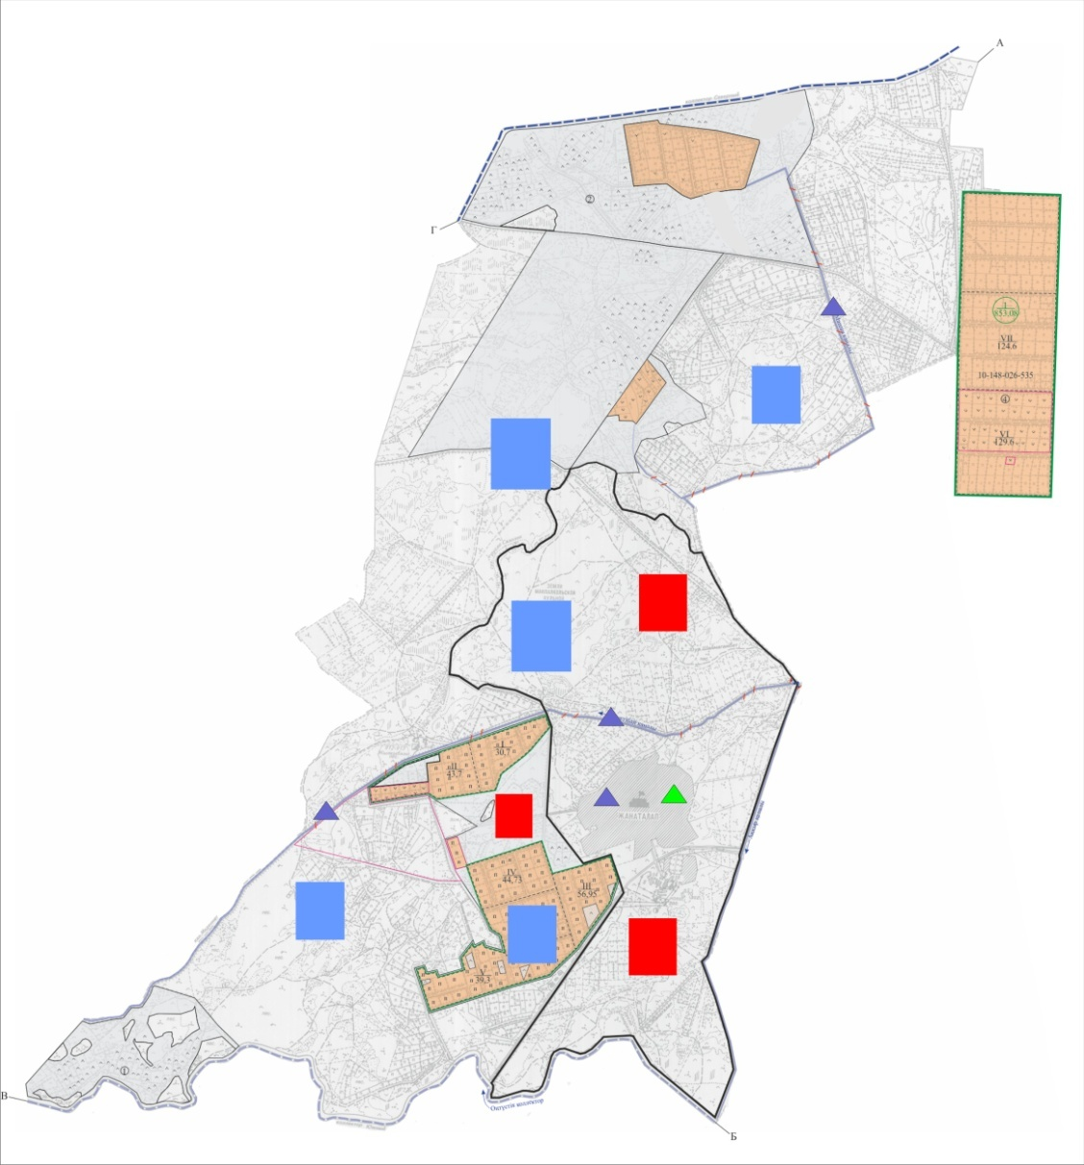

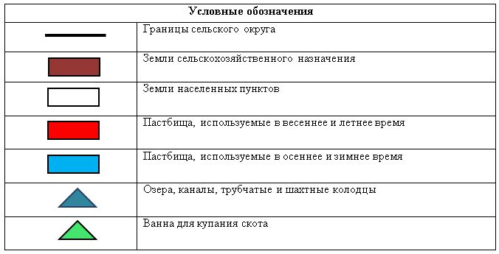

Схема перераспределения пастбищ для размещения поголовья сельскохозяйственных животных физических и (или) юридических лиц, у которых отсутствуют пастбища, и перемещения его на предоставляемые пастбища

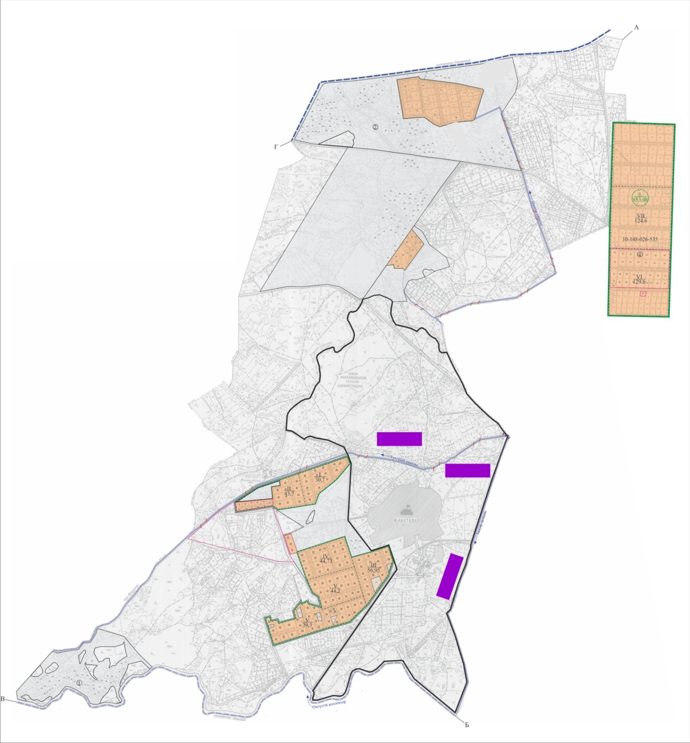

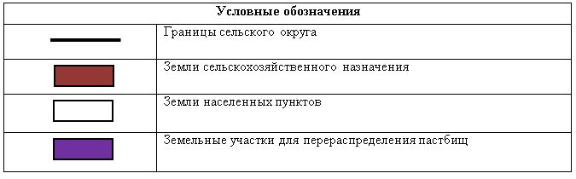

Схема размещения поголовья сельскохозяйственных животных на отгонных пастбищах физических и (или) юридических лиц, не обеспеченных пастбищами, расположенными в сельском округе

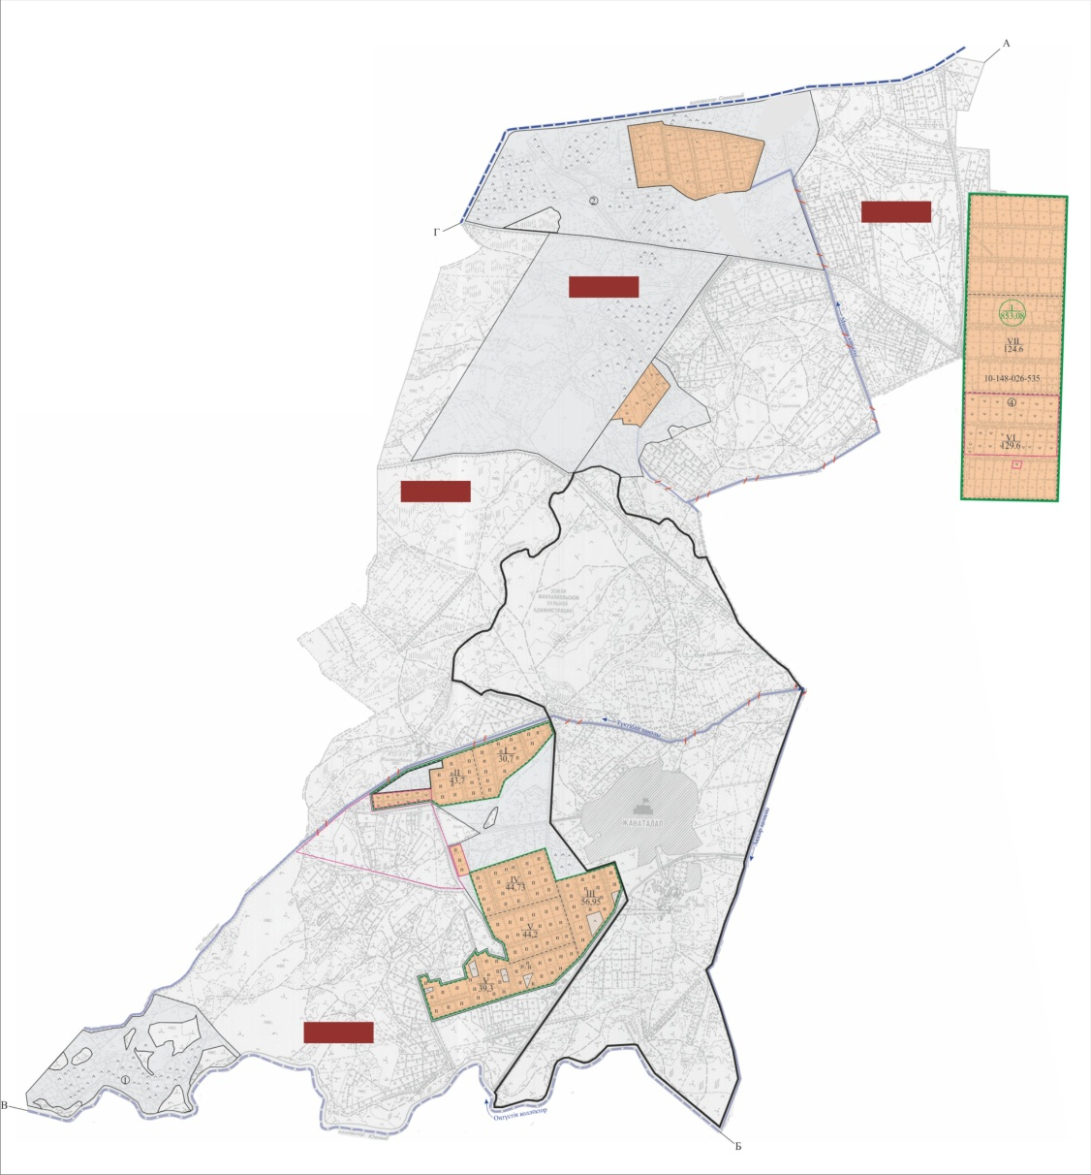

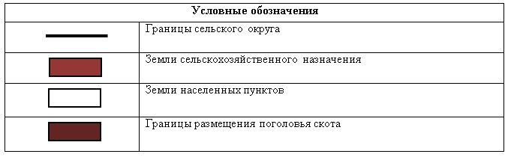

Календарный график по использованию пастбищ, устанавливающий сезонные маршруты выпаса и передвижения сельскохозяйственных животных
Период перегона животных на пастбища | Период отгона животных с пастбища
Вторая половина марта | Вторая декада октября
Приложение 9 к решению
Жалагашского районного маслихата
от 24 июня 2020 годаи № 59-10
План по управлению пастбищами и их использованию сельского округа Жанадария на 2020-2021 годы
1) Схема (карта) расположения пастбищ на территории административно-территориальной единицы в разрезе категорий земель, собственников земельных участков и землепользователей на основании правоустанавливающих документов;
2) приемлемая схемапастбищеоборотов;
3) карта с обозначением внешних и внутренних границ и площадей пастбищ, в том числе сезонных, объектов пастбищной инфраструктуры;
4) схема доступа пастбищепользователей к водоисточникам (озерам, рекам, прудам, копаням, оросительным или обводнительным каналам, трубчатым или шахтнымколодцам), составленную согласно норме потребления воды;
5) схема перераспределения пастбищ для размещения поголовья сельскохозяйстевенных животных физических и (или) юридических, у которых отсутствуют пастбища, и перемещения его на предоставляемые пастбища;
6) схема размещения поголовья сельскохозяйственных животных на отгонных пастбищах физических и (или) юридических лиц, не обеспеченных пастбищами, расположенных в сельском округе Жанадария (далее - сельский округ);
7) календарный график по использованию пастбищ, устанавливающие сезонные маршруты выпаса и передвижения сельскохозяйственных животных.
Территория сельского округа относится к сухому, степному, пустынному поясу.
Из степных растений растут различные виды эфемероиды и полыни.
На территории сельского округа развита гидрографическая сеть.Обводнение пастбищ обеспечивается из природных озер, каналов, трубчатых и шахтных колодцев.Качество воды слабое соленое, пригодное для полива животных.
Средняя урожайность пастбищных угодий составляет 10,5 центнер/гектар.
Фонд кормов пастбищиспользуется в пастбищный период продолжительностью 170-180 дней.
Сельский округ расположен в южной части Жалагашского района и на севереграничит с сельским округом Аламесек.
Административно-территориальное деление состоит из села Жанадария.
По природным условиям погоды: зима резко континентальная, с неустойчивой погодой, осадки в соответствии с нормами, весна рано выходит, лето жаркое, осень прохладная, продолжительная.
Общая земельная площадь сельского округа составляет 1231705 гектар (далее - га). В том числе пастбищ – 1227708 га.
По категориям земли распределяются следующим образом:
земли сельскохозяйственного назначения – 1227878 га.
земли населенных пунктов - 3827 га.
Количество поголовьясельскохозяйственных животных на территории сельского округа:1592 голов крупного рогатого скота, 2397 голов мелкого рогатого скота, 468 голов лошадей, 18 голов верблюдов.
По видам сельскохозяйственных животных распределено следующим образом:
крупный рогатый скот - 6 стад;
мелкий рогатый скот - 4 стада;
верблюды – 1 стад;
лошади - 21 стадо.
На территории сельского округа отсутствуют культурные и аридные пастбища.
На территории сельского округа действует 1 ветеринарный пункт, 1 скотомогильник и 1 ванна для купания скота.
В сельском округе не установлены сервитуты для прогона скота.
Схема (карта) расположения пастбищ на территории административно-территориальной единицы в разрезе категорий земель, собственников земельных участков и землепользователей на основании правоустанавливающих документов

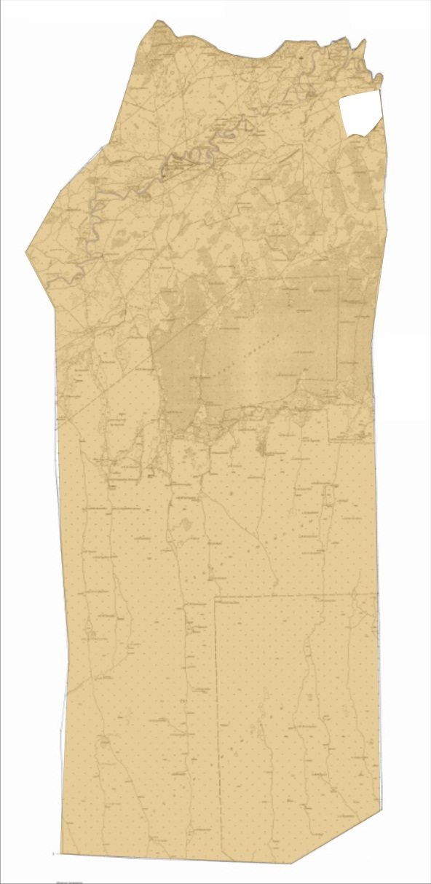

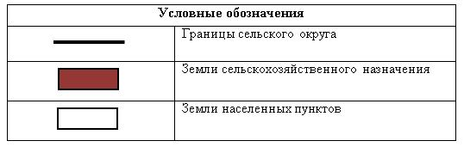

Собственники земельных участков
№ | Собственники земельных участков | Площадь пастбищ, (га) | Наличие скота по видам, (голов) |  |  |  | Норма потребности в пастбищах в голова, (га)
 |  |  | КРС | МРС | Лошадь | Верблюд | КРС | МРС | Лошадь | Верблюд
1 | Абдикалиев Байжигит "Әбдіқалиев" крестьянское хозяйство | 220 |  |  | 50 |  | 11,0 | 2,2 | 14,0 | 15,5
2 | Ильясов Омирзак "Қожық Ата" крестьянское хозяйство | 313 | 168 |  | 9 |  | 11,0 | 2,2 | 14,0 | 15,5
3 | Пирназаров Жакып "Пірназаров" крестьянское хозяйство | 53 |  |  | 11 |  | 11,0 | 2,2 | 14,0 | 15,5
4 | Жылкайдаров Ибрагим "Жылқайдаров" крестьянское хозяйство | 259 |  |  |  |  | 11,0 | 2,2 | 14,0 | 15,5
5 | Турганов Жаксыбай "Тұрғанов" крестьянское хозяйство | 43 |  |  | 9 |  | 11,0 | 2,2 | 14,0 | 15,5
6 | Шыналиев Абдибахап "Әбдіваһһаб" крестьянское хозяйство | 67 |  |  |  |  | 11,0 | 2,2 | 14,0 | 15,5
7 | Айтпанов "Айтпанов" крестьянское хозяйство | 90 |  |  |  |  | 11,0 | 2,2 | 14,0 | 15,5
8 | Даиров Серик "Даиров" крестьянское хозяйство | 250 |  |  |  |  | 11,0 | 2,2 | 14,0 | 15,5
9 | Сыздыков Баянбай "Сыздықов" крестьянское хозяйство | 776 |  |  |  |  | 11,0 | 2,2 | 14,0 | 15,5
10 | Турсынбеков Акылбай "Тұрсынбеков" фермерское хозяйство | 347 |  |  | 68 |  | 11,0 | 2,2 | 14,0 | 15,5
11 | Бакайбаев Мукамбет "Барбол" крестьянское хозяйство | 121 | 74 |  | 7 |  | 11,0 | 2,2 | 14,0 | 15,5
12 | Желдербаева Нуржамал "Тасшоқы" крестьянское хозяйство | 5368 | 99 |  | 55 |  | 11,0 | 2,2 | 14,0 | 15,5
13 | Сермаханова Казына "Қазына" крестьянское хозяйство | 106 |  |  |  |  | 11,0 | 2,2 | 14,0 | 15,5
14 | Утеналиев Кырымбек "Өтеналиев", крестьянское хозяйство | 17 | 81 |  | 15 | 2 | 11,0 | 2,2 | 14,0 | 15,5
15 | Агытаев Койшыгул "Ағытаев"крестьянское хозяйство | 81 |  |  | 7 |  | 11,0 | 2,2 | 14,0 | 15,5
16 | Тайгалиев Адилжан "Тайгалиев Әдилжан" индивидуальный предприниматель | 31 |  |  |  |  | 11,0 | 2,2 | 14,0 | 15,5
17 | Уздембаева Зюмара"Уздембаева Зюмара" индивидуальный предприниматель | 151 |  |  |  |  | 11,0 | 2,2 | 14,0 | 15,5
18 | Жанашов Ербол "Жаңашов" крестьянское хозяйство | 73 |  |  |  |  | 11,0 | 2,2 | 14,0 | 15,5
19 | Нуртаев Муктар "Магро" крестьянское хозяйство | 174 |  |  |  |  | 11,0 | 2,2 | 14,0 | 15,5
20 | Күзеков Икрам "Күзек" крестьянское хозяйство | 144 |  |  |  |  | 11,0 | 2,2 | 14,0 | 15,5
21 | Сауытбаева Гүлсим "Бақдәулет-57" крестьянское хозяйство | 4122 |  |  |  |  | 11,0 | 2,2 | 14,0 | 15,5
22 | Ибрагимов Рустем "Ибрагимов" индивидуальный предприниматель | 66 |  |  |  |  | 11,0 | 2,2 | 14,0 | 15,5
23 | Байболов Турмаганбет "Сатурн" крестьянское хозяйство | 103 |  |  |  |  | 11,0 | 2,2 | 14,0 | 15,5
24 | Толегенов Бисенбай "Жантөлеген" крестьянское хозяйство | 83 |  |  |  |  | 11,0 | 2,2 | 14,0 | 15,5
25 | "Сарықасқа жылқы" Нурманбетов Ербол крестьянское хозяйство | 132 |  |  |  |  | 11,0 | 2,2 | 14,0 | 15,5
26 | Бибитжан Акжан "Бибитжан" индивидуальный предприниматель | 48 |  |  |  |  | 11,0 | 2,2 | 14,0 | 15,5
27 | Турмаканова Сымбат "Турмаканова" индивидуальный предприниматель | 80 | 7 |  |  |  | 11,0 | 2,2 | 14,0 | 15,5
28 | Исаев Женис"Исаев" индивидуальный предприниматель | 897 |  |  |  |  | 11,0 | 2,2 | 14,0 | 15,5
29 | Сагындыков Кенжебек "Сагындыков" индивидуальный предприниматель | 51 | 26 |  | 1 |  | 11,0 | 2,2 | 14,0 | 15,5
30 | Кыпшакбаев Акдилда "Мәдениет" крестьянское хозяйство | 35 |  |  |  |  | 11,0 | 2,2 | 14,0 | 15,5
31 | Ержанов Дастан Акисович "Ержанов Д" крестьянское хозяйство | 56 |  |  |  |  | 11,0 | 2,2 | 14,0 | 15,5
32 | Желдербаев Оразбек "Желдербаев" индивидуальный предприниматель | 68 | 16 |  |  |  | 11,0 | 2,2 | 14,0 | 15,5
33 | Алменов Зейнур"Әлменов Зейнур" индивидуальный предприниматель | 49 |  |  |  |  | 11,0 | 2,2 | 14,0 | 15,5
34 | Тауыпбаев Султанбек"Тауипбаев" индивидуальный предприниматель | 21 |  |  |  |  | 11,0 | 2,2 | 14,0 | 15,5
35 | Игембаев Жумагали"Игембаев" индивидуальный предприниматель | 43 |  |  |  |  | 11,0 | 2,2 | 14,0 | 15,5
36 | Таймбетов Шакуадин"Таймбетов" индивидуальный предприниматель | 12 |  |  |  |  | 11,0 | 2,2 | 14,0 | 15,5
 | Всего | 14550 | 471 |  | 232 | 2 | 11,0 | 2,2 | 14,0 | 15,5
Продолжение таблицы
Потребность пастбищ,(га) |  |  |  |  | Излишки пастбищ, (га)
КРС | МРС | Лошадь | Верблюд | Итого
 |  | 700 |  | 700 | -480
1848 |  | 126 |  | 1974 | -1661
 |  | 154 |  | 154 | -101
 |  | 126 |  | 126 | -83
 |  | 952 |  | 952 | -605
814 |  | 98 |  | 912 | -791
1089 |  | 770 |  | 1859 | +3509
891 |  | 210 | 31 | 1132 | -1115
 |  | 98 |  | 98 | -17
77 |  |  |  | 77 | 3
286 |  | 14 |  | 300 | -249
176 |  |  |  | 176 | -108
5181 | 0 | 3248 | 31 | 8460 | +6090
Расшифровка аббревиатур:
КРС-крупный рогатый скот;
МРС-мелкий рогатый скот.
Распределение пастбищ для размещения маточного поголовья крупного рогатого скота(дойного) в разрезе населенных пунктов по сельскому округу
№ | Наименование населенного пункта | Площадь пастбищ, га | Наличие дойных коров (голов) | Норма потребности в пастбищах 1 голов, га | Потребность пастбищ, га | Не обеспеченные пастбищами, га | Обеспеченность потребности , процент | Излишки, га
1 | Село Жанадария | 1213158 | 995 | 11,0 | 10945 | - | 100 | +1202213
 | Всего | 1213158 | 995 | 11,0 | 10945 | - | 100 | +1202213
Приемлемая схема пастбищеоборотов

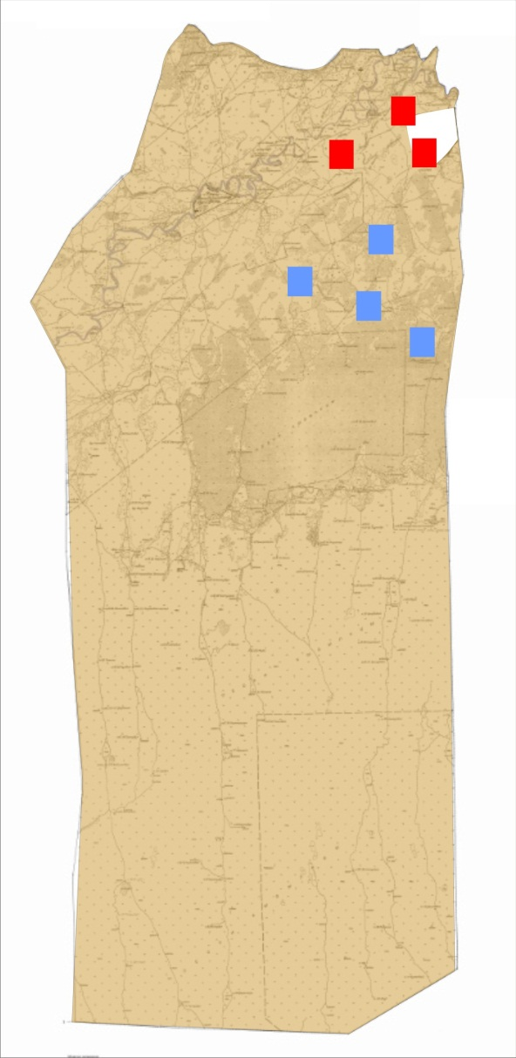

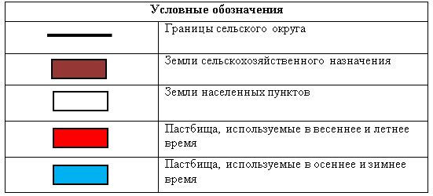

Карта с обозначением внешних и внутренних границ и площадей пастбищ, в том числе сезонных, объектов пастбищной инфраструктуры

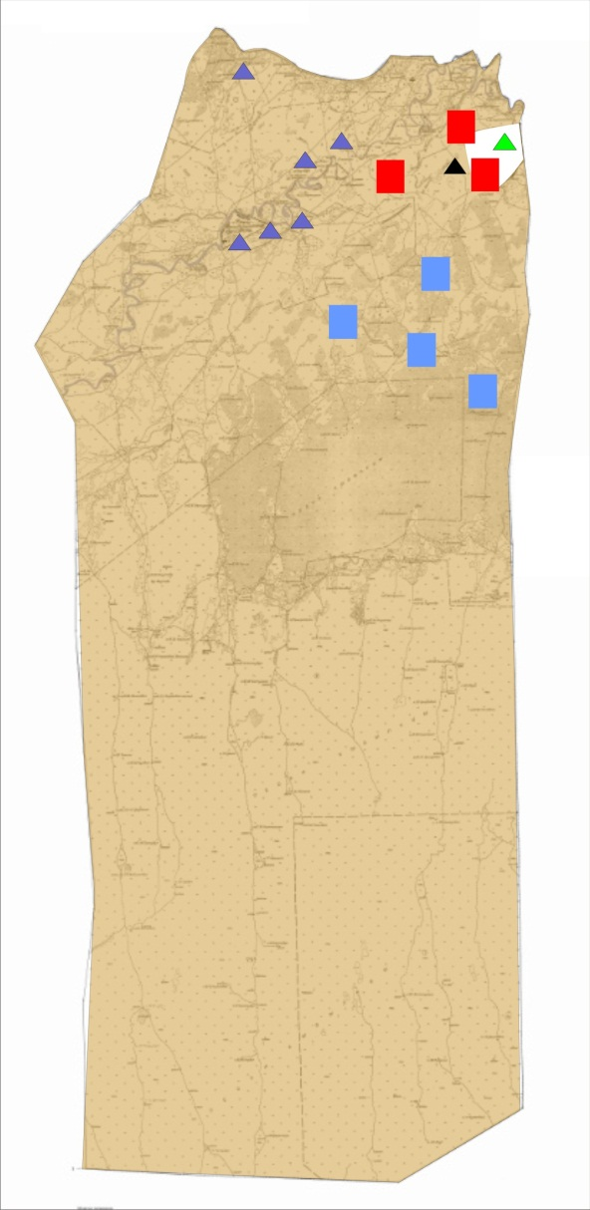

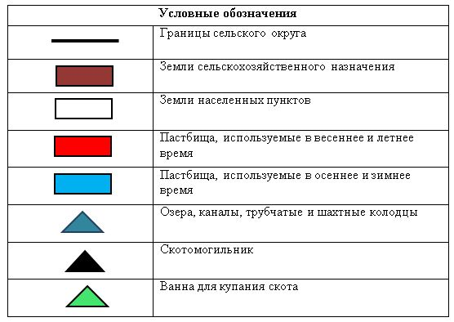

Схема доступа пастбищепользователей к водоисточникам (озерам, рекам, прудам, копаням, оросительным или обводнительным каналам, трубчатым или шахтным колодцам) составленную согласно норме потребления воды

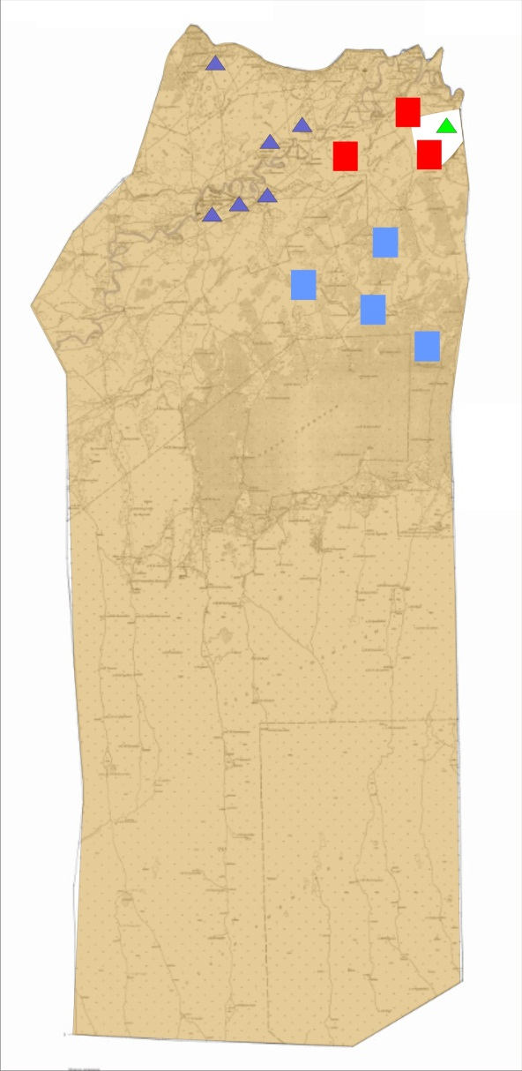

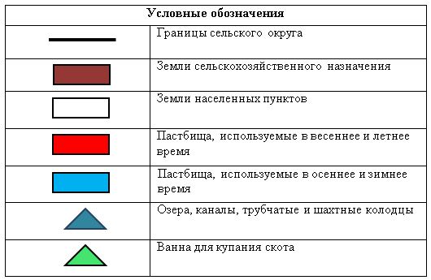

Схема перераспределения пастбищ для размещения поголовья сельскохозяйственных животных физических и (или) юридических лиц, у которых отсутствуют пастбища, и перемещения его на предоставляемые пастбища

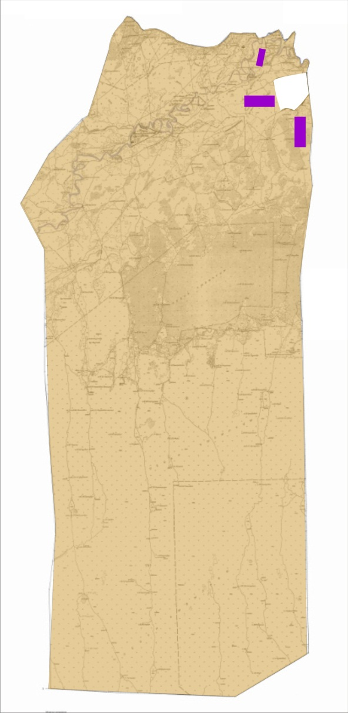

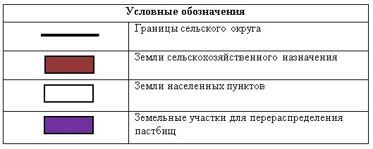

Схема размещения поголовья сельскохозяйственных животных на отгонных пастбищах физических и (или) юридических лиц, не обеспеченных пастбищами, расположенными в сельском округе

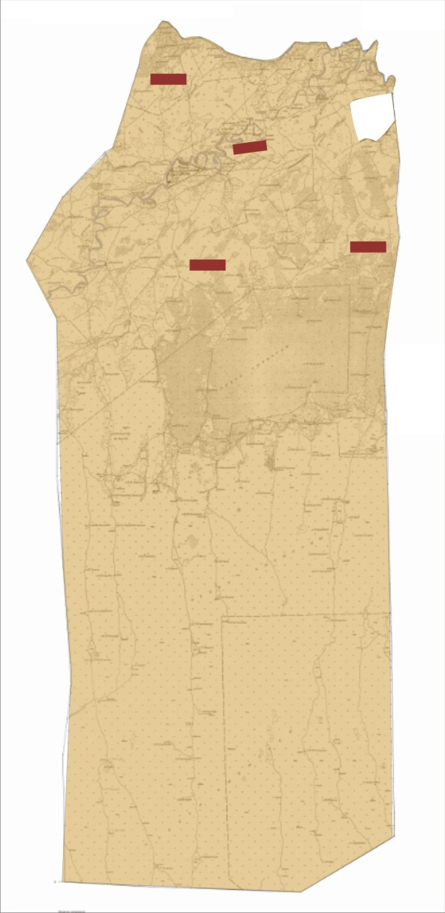

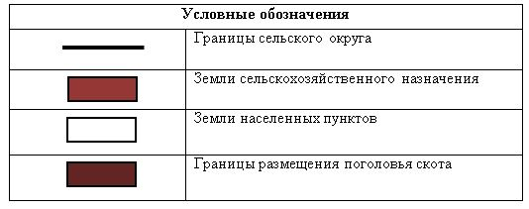

Календарный график по использованию пастбищ, устанавливающий сезонные маршруты выпаса и передвижения сельскохозяйственных животных
Период перегона животных на пастбища | Период отгона животных с пастбища
Вторая половина марта | Вторая декада октября
Приложение 10 к решению
Жалагашского районного маслихата
от 24 июня 2020 года № 59-10
План по управлению пастбищами и их использованию сельского округа Каракеткен на 2020-2021 годы
1) Схема (карта) расположения пастбищ на территории административно-территориальной единицы в разрезе категорий земель, собственников земельных участков и землепользователей на основании правоустанавливающих документов;
2) приемлемая схема пастбищеоборотов;
3) карта с обозначением внешних и внутренних границ и площадей пастбищ, в том числе сезонных, объектов пастбищной инфраструктуры;
4) схема доступа пастбищепользователей к водоисточникам (озерам, рекам, прудам, копаням, оросительным или обводнительным каналам, трубчатым или шахтнымколодцам), составленную согласно норме потребления воды;
5) схема перераспределения пастбищ для размещения поголовья сельскохозяйстевенных животных физических и (или) юридических, у которых отсутствуют пастбища, и перемещения его на предоставляемые пастбища;
6) схема размещения поголовья сельскохозяйственных животных на отгонных пастбищах физических и (или) юридических лиц, не обеспеченных пастбищами, расположенных в сельском округе Каракеткен (далее - сельский округ);
7) календарный график по использованию пастбищ, устанавливающие сезонные маршруты выпаса и передвижения сельскохозяйственных животных.
Территория сельского округа относится к сухому, степному, пустынному поясу.
Из степных растений растут различные виды эфемероиды и полыни.
На территории сельского округа развита гидрографическая сеть.Обводнение пастбищ обеспечивается из природных озер, каналов, трубчатых и шахтных колодцев.Качество воды слабое соленое, пригодное для полива животных.
Средняя урожайность пастбищных угодий составляет 10,5 центнер/гектар.
Фонд кормов пастбищиспользуется в пастбищный период продолжительностью 170-180 дней.
Сельский округ расположен в западной части Жалагашского района.
Административно-территориальное деление состоит из сел Каракеткен и Далдабай.
По природным условиям погоды: зима резко континентальная, с неустойчивой погодой, осадки в соответствии с нормами, весна рано выходит, лето жаркое, осень прохладная, продолжительная.
Общая земельная площадь сельского округа составляет 1382647 гектаров (далее - га). В том числе пастбищ - 638897 га.
По категориям земли распределяются следующим образом:
земли сельскохозяйственного назначения – 1374242га.
земли населенных пунктов - 8405 га.
Количество поголовья сельскохозяйственных животных на территории сельского округа:1779голов крупного рогатого скота, 2434 голов мелкого рогатого скота, 423 голов лошадей.
По видам сельскохозяйственных животных распределено следующим образом:
крупный рогатый скот - 6 стад;
мелкий рогатый скот - 4 стада;
лошади - 19 стад.
На территории сельского округа отсутствуют культурные и аридные пастбища.
На территории сельского округа действует 1 ветеринарный пункт, 1 скотомогильник и 1 ванна для купания скота.
В сельском округе не установлены сервитуты для прогона скота.
Схема (карта) расположения пастбищ на территории административно-территориальной единицы в разрезе категорий земель, собственников земельных участков и землепользователей на основании правоустанавливающих документов

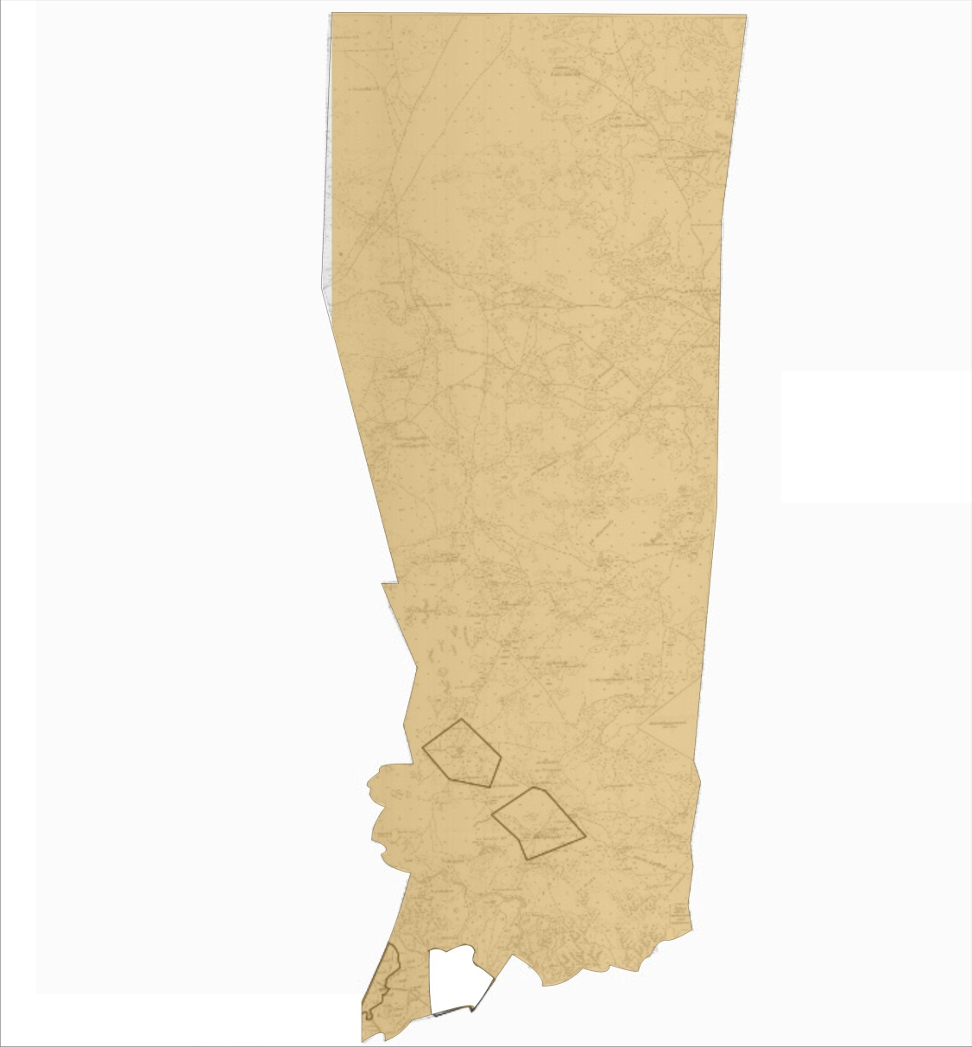

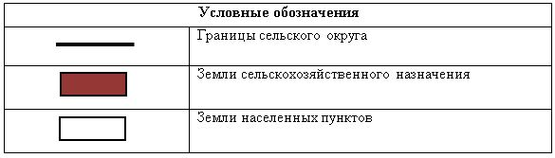

Собственников земельных участков
№ | Собственники земельных участков | Площадь пастбищ, (га) | Наличие скота по видам (голов) |  |  | Норма потребности в пастбищах 1 голова, (га)
 |  |  | КРС | МРС | Лошадь | КРС | МРС | Лошадь
1 | Абдикадиров Борибай "Майкөл" крестьянское хозяйство | 28340 |  |  |  | 11,0 | 2,2 | 14,0
2 | Азмаханова Гулхан "Несібе" крестьянское хозяйство | 774 | 64 |  | 47 | 11,0 | 2,2 | 14,0
3 | Ахметжанова Гулназ "Ахметжанова" крестьянское хозяйство | 6312 |  |  | 238 | 11,0 | 2,2 | 14,0
4 | Горбачев Петр Васильевич "Артемушка" крестьянское хозяйство | 126 | 30 |  |  | 11,0 | 2,2 | 14,0
5 | Досимбетов Ермахан "Дастан" крестьянское хозяйство | 414 |  |  |  | 11,0 | 2,2 | 14,0
6 | Ералиев Корганбек "Жанель" крестьянское хозяйство | 1301 | 65 |  | 57 | 11,0 | 2,2 | 14,0
7 | Искаков Сражаддин "Ақжол" крестьянское хозяйство | 942 | 61 |  |  | 11,0 | 2,2 | 14,0
8 | Исмайлов Жаксылык "Шоқан" крестьянское хозяйство | 409 |  |  |  | 11,0 | 2,2 | 14,0
9 | Карипов Қанат "Алаш Агро" крестьянское хозяйство | 161 |  |  |  | 11,0 | 2,2 | 14,0
10 | Тажибаев Тауке"Тажибаев" крестьянское хозяйство | 4475 |  |  |  | 11,0 | 2,2 | 14,0
11 | Мүсірепов Сансызбай "Мүсірепов" крестьянское хозяйство | 89 | 47 | 176 | 26 | 11,0 | 2,2 | 14,0
12 | Накшораева Гулназ "Накшораева" крестьянское хозяйство | 240 |  |  |  | 11,0 | 2,2 | 14,0
13 | Нурмаханов Ербол "Нұрислам" крестьянское хозяйство | 92 | 58 |  |  | 11,0 | 2,2 | 14,0
14 | Нурмаханов Ербол "Әсел" крестьянское хозяйство Нұрмаханов Ерлан | 247 | 158 |  | 80 | 11,0 | 2,2 | 14,0
15 | Нұрмаханов Самат "Самат" крестьянское хозяйство | 208 |  |  |  | 11,0 | 2,2 | 14,0
16 | Рыспанбетов Тынымбек "Рыспанбетов" крестьянское хозяйство | 48 | 94 | 104 | 31 | 11,0 | 2,2 | 14,0
17 | Тогызбаев Болат "Тогызбаев" крестьянское хозяйство | 94 | 34 |  | 44 | 11,0 | 2,2 | 14,0
18 | Удодов Анатолий Семенович "Удодов" крестьянское хозяйство | 231 |  |  |  | 11,0 | 2,2 | 14,0
19 | Беккожаева Гулназ "Еркетай" крестьянское хозяйство | 142 |  |  |  | 11,0 | 2,2 | 14,0
20 | Беккожаева Гулназ"Хосиханов" крестьянское хозяйство Хасиханов Чингис | 344 | 18 |  |  | 11,0 | 2,2 | 14,0
21 | Қасымов Батырбек "Қасым" крестьянское хозяйство | 421 |  |  |  | 11,0 | 2,2 | 14,0
22 | Уббиходжаева Роза "Сарсен" крестьянское хозяйство | 4027 |  |  |  | 11,0 | 2,2 | 14,0
23 | Абуов Самат Мырзатаевич "Қаншайым" крестьянское хозяйство | 954 | 145 | 850 | 18 | 11,0 | 2,2 | 14,0
24 | Жалгасбаев Умирзак "Далдабай" крестьянское хозяйство | 15161 |  |  |  | 11,0 | 2,2 | 14,0
25 | Шаменов Атамурат Мубаракович "Елбағар" крестьянское хозяйство | 1997 |  |  |  | 11,0 | 2,2 | 14,0
26 | Ахунова Индира "Сыр сыйы" крестьянское хозяйство | 93 |  |  |  | 11,0 | 2,2 | 14,0
27 | Бисенбаев Р "Бисенбаев" крестьянское хозяйство | 71 |  |  |  | 11,0 | 2,2 | 14,0
28 | Сулейменова А "Сулейменова" крестьянское хозяйство | 94 |  |  |  | 11,0 | 2,2 | 14,0
29 | Алмурзаев Омарали "Қарабөгет" крестьянское хозяйство | 2700 |  |  |  | 11,0 | 2,2 | 14,0
30 | ЕржановДастанАкисович"Ержанов Д" крестьянское хозяйство | 173 |  |  |  | 11,0 | 2,2 | 14,0
31 | Картпанбетов Болатбек Сламшаевич "Қартпанбетов" крестьянское хозяйство | 88 |  |  |  | 11,0 | 2,2 | 14,0
32 | Нұрмаханов АбдиманапШермаганбетович"Нурмаханов" индивидуальный предприниматель | 79 |  |  |  | 11,0 | 2,2 | 14,0
33 | Ахметжан Мейірбек Қартбайұлы "Бірлестік Қаракеткен" производственный кооператив | 84 |  |  |  | 11,0 | 2,2 | 14,0
34 | Жайдариева Мейрамкул "Жайдариева" индивидуальный предприниматель | 39 |  |  |  | 11,0 | 2,2 | 14,0
35 | Ембергенова Алия"Ембергенова"индивидуальный предприниматель | 63 |  |  |  | 11,0 | 2,2 | 14,0
36 | Амиршеева Кулдана"Амиршеева" индивидуальный предприниматель | 66 |  |  |  | 11,0 | 2,2 | 14,0
37 | МухамедияровСаматКайратович"Самат",  индивидуальный предприниматель | 137 |  |  |  | 11,0 | 2,2 | 14,0
38 | Қиясов Еркебұлан Қырбайұлы "Еркебұлан" фермерское хозяйство | 184 |  |  |  | 11,0 | 2,2 | 14,0
39 | Зиманов Гамзат Жаксылыкович"Береке" крестьянское хозяйство | 339 |  |  |  | 11,0 | 2,2 | 14,0
40 | НакшораеваГулназ"Ырыс" крестьянское хозяйство | 254 |  |  |  | 11,0 | 2,2 | 14,0
41 | Рысмамбетов Канат Тынымбекович"Рысмамбетов Т" крестьянское хозяйство | 871 |  |  |  | 11,0 | 2,2 | 14,0
42 | Боданов Кайыркул "Жалтынов Далдабай" товарищество с ограниченной ответственностью | 34622 |  |  |  | 11,0 | 2,2 | 14,0
43 | "Жалагаш Агросервис" товарищество с ограниченной ответственностью | 171 |  |  |  | 11,0 | 2,2 | 14,0
44 | "СМ Қайнар" производственный кооператив | 927 |  |  |  | 11,0 | 2,2 | 14,0
45 | Шаменов Атамурат Муралиевич "Шам" товарищество с ограниченной ответственностью | 26915 |  |  |  | 11,0 | 2,2 | 14,0
46 | Уткелбаев Алиакбар "Өткелбаев Алиакбар" индивидуальный предприниматель | 450 |  |  |  | 11,0 | 2,2 | 14,0
47 | Феодоров Николай "Богдук" крестьянское хозяйство | 2400 |  |  |  | 11,0 | 2,2 | 14,0
 | Всего | 138369 | 774 | 1130 | 541 | 11,0 | 2,2 | 14,0
Продолжение таблицы
Потребность пастбищ, (га) |  |  |  | Излишки пастбищ, (га)
КРС | МРС | Лошадь | Итого
704 |  | 658 | 1362 | -588
 |  |  | 3332 | 2980
330 |  |  | 330 | -204
715 |  | 798 | 1513 | -212
671 |  |  | 671 | 271
517 | 387 | 364 | 1268 | -1179
638 |  |  | 638 | -580
1738 |  | 1120 | 2858 | -2700
1034 | 229 | 434 | 1697 | -1649
374 |  | 616 | 990 | -896
198 |  |  | 198 | 146
1595 | 1870 | 252 | 3717 | -2763
8514 | 2486 | 7574 | 18574 | +119795
Расшифровка аббревиатур:
КРС-крупный рогатый скот
МРС-мелкий рогатый скот
Распределение пастбищ для размещения маточного поголовья крупного рогатого скота (дойного) в разрезе населенных пунктов по сельскому округу
№ | Наименование населенного пункта | Площадь пастбищ, га | Наличие дойных коров (голов) | Норма потребности в пастбищах 1 голова, га | Потребность пастбищ, га | Не обеспеченные пастбищами, га | Обеспеченность потребности, процент | Излишки, га
1 | село Каракеткен | 498340 | 418 | 11,0 | 4598 | - | 100 | +493742
2 | село Далдабай | 140557 | 118 | 11,0 | 1298 | - | 100 | +139259
 | Барлығы | 638897 | 536 | 11,0 | 5896 | - | 100 | +633001
Приемлемая схема пастбищеоборотов

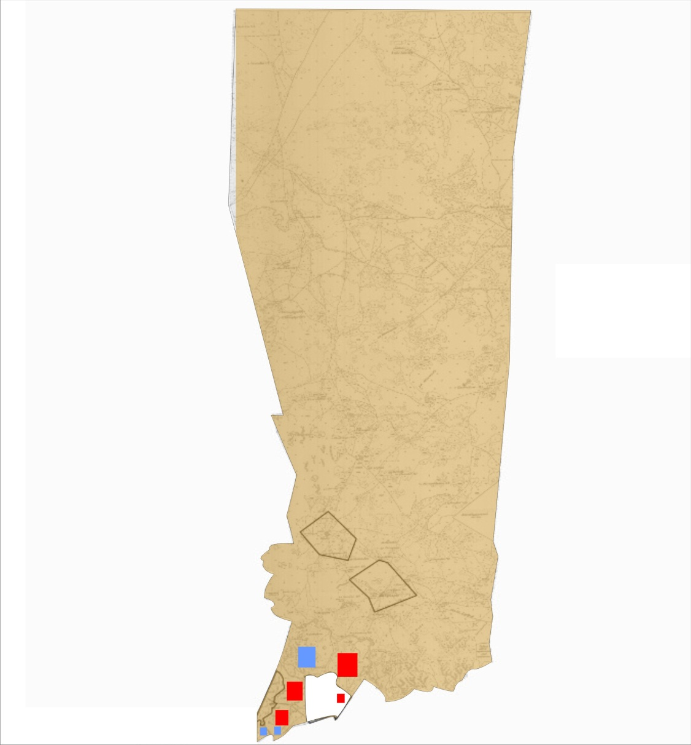

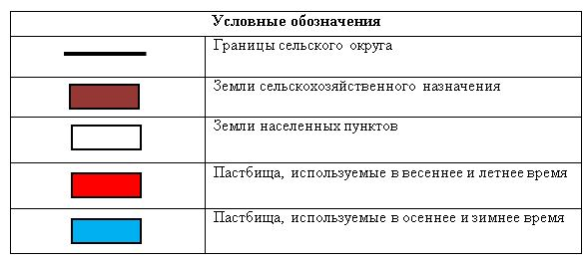

Карта с обозначением внешних и внутренних границ и площадей пастбищ, в том числе сезонных, объектов пастбищной инфраструктуры

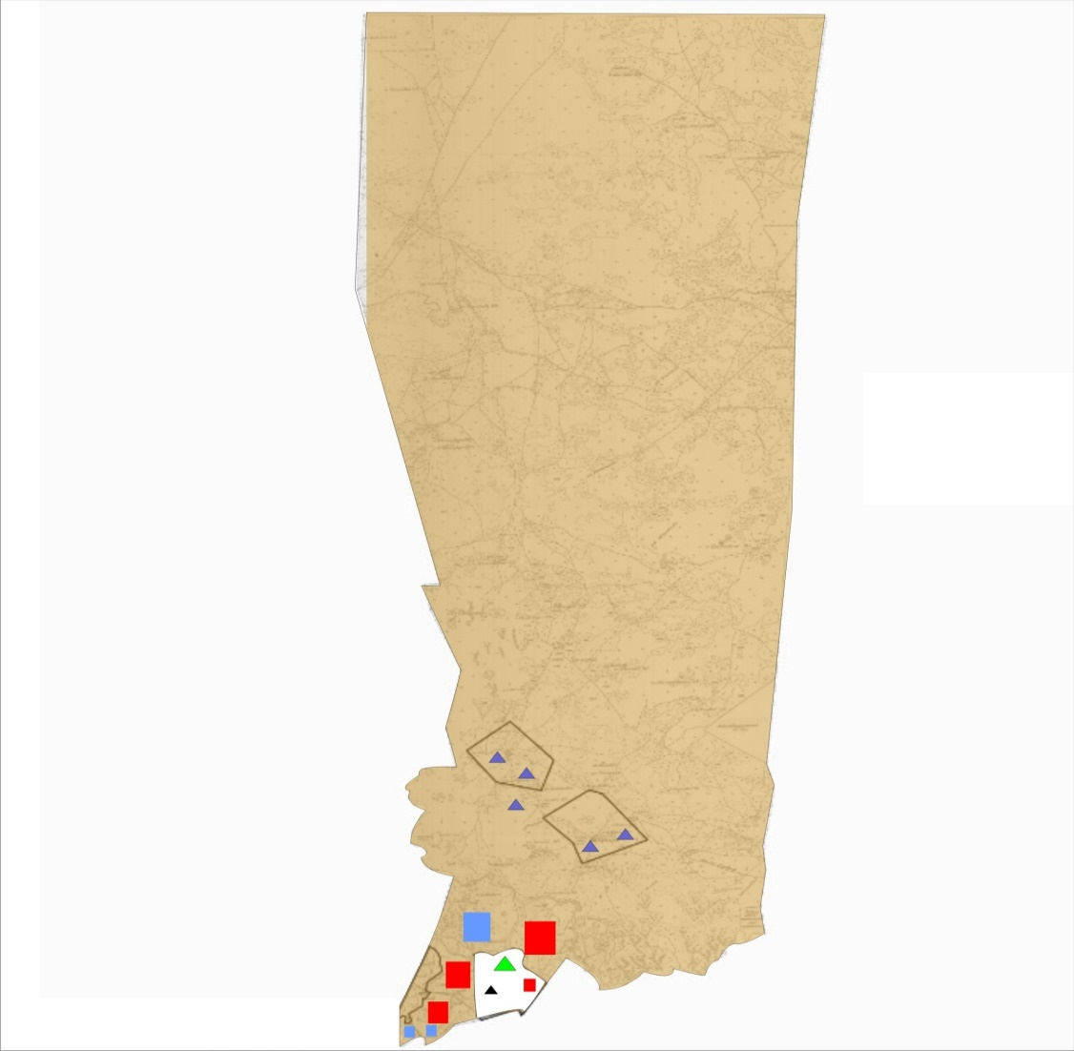

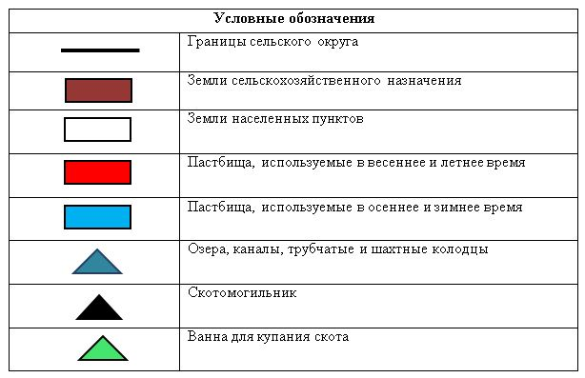

Схема доступа пастбищепользователей к водоисточникам (озерам, рекам, прудам, копаням, оросительным или обводнительным каналам, трубчатым или шахтным колодцам) составленную согласно норме потребления воды

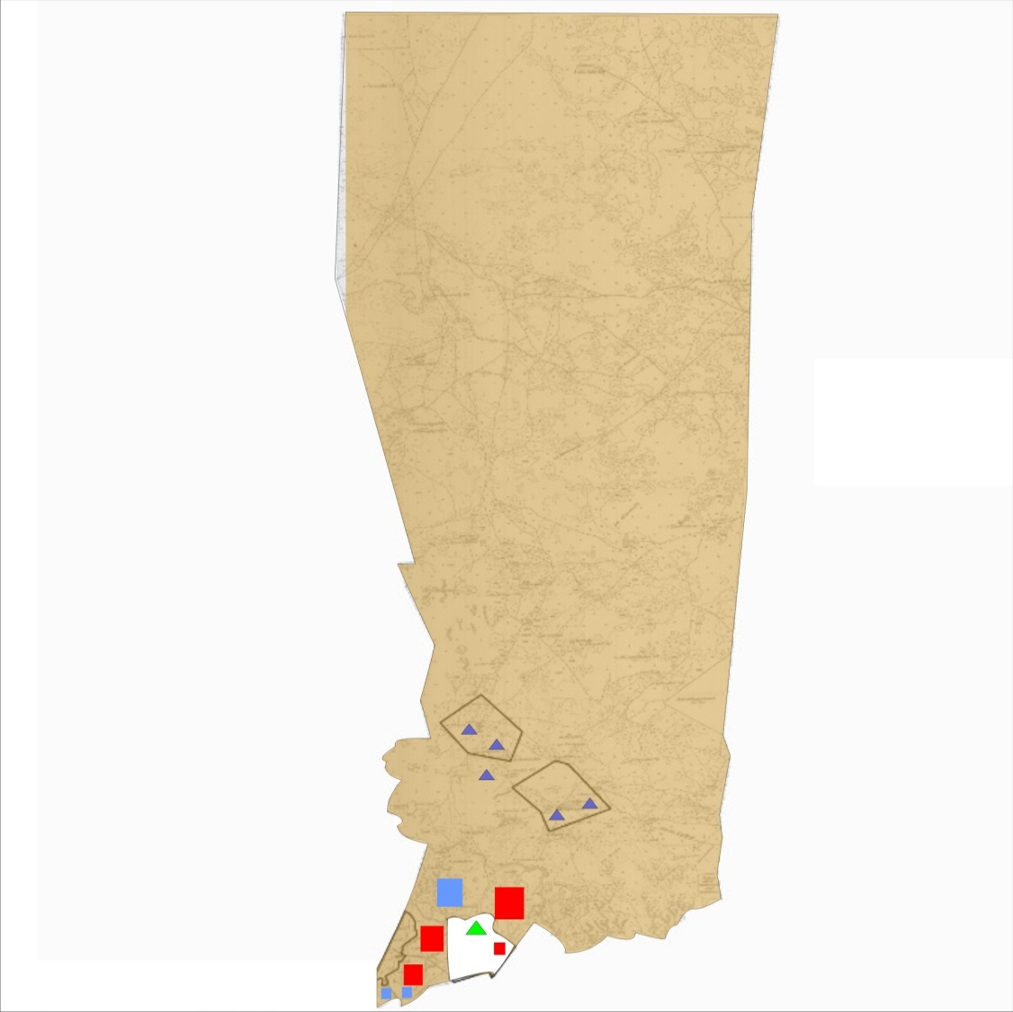

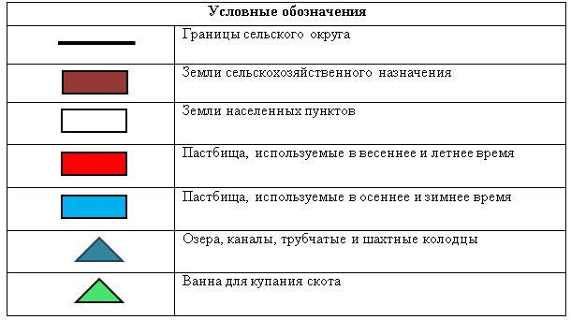

Схема перераспределения пастбищ для размещения поголовья сельскохозяйственных животных физических и (или) юридических лиц, у которых отсутствуют пастбища, и перемещения его на предоставляемые пастбища

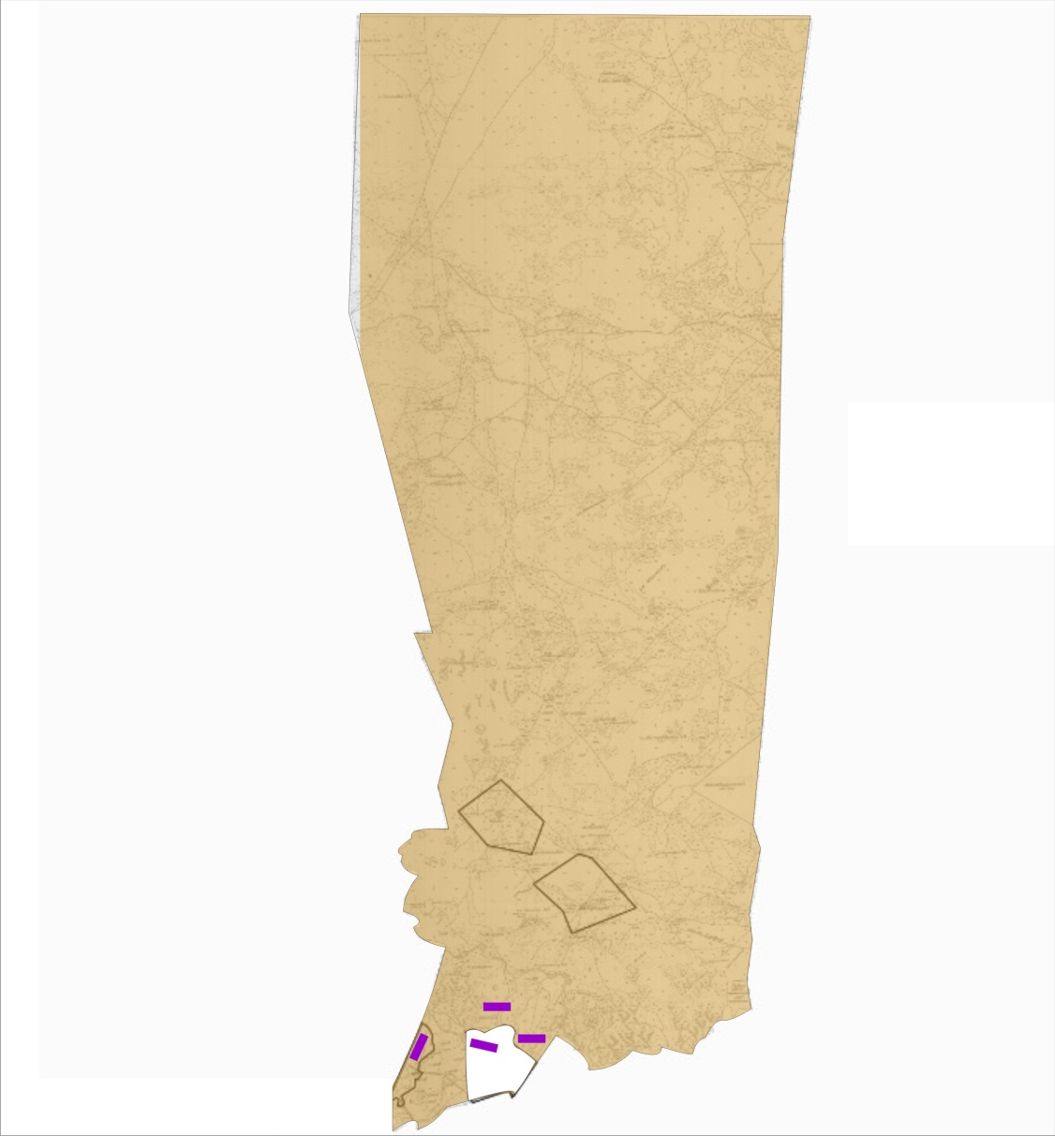

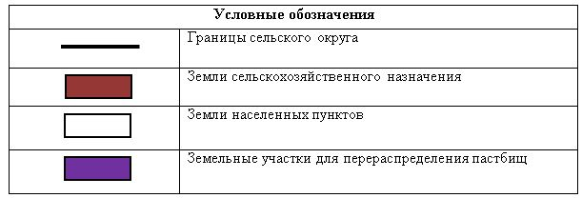

Схема размещения поголовья сельскохозяйственных животных на отгонных пастбищах физических и (или) юридических лиц, не обеспеченных пастбищами, расположенными в сельском округе

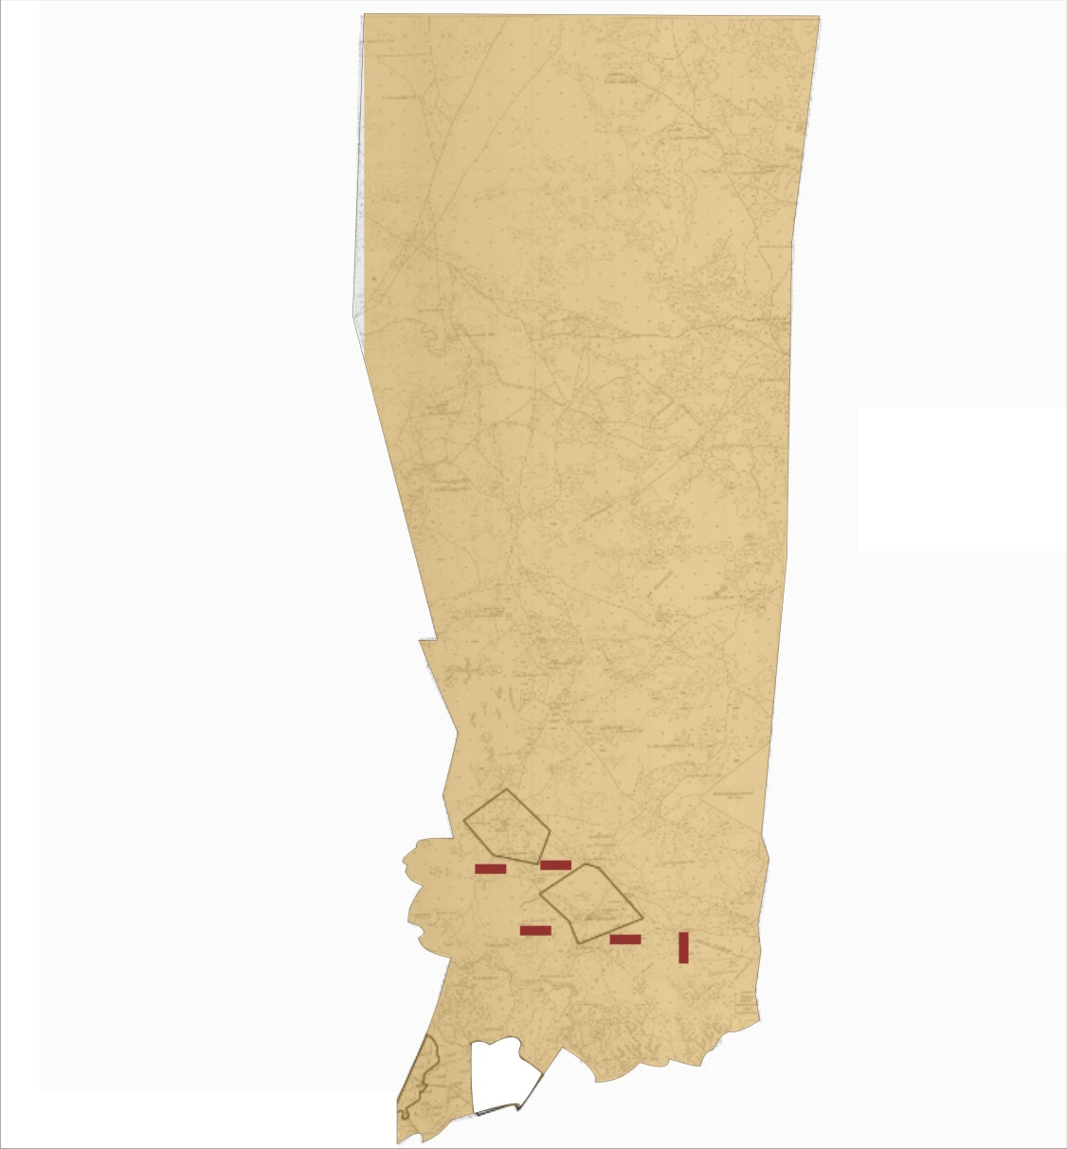

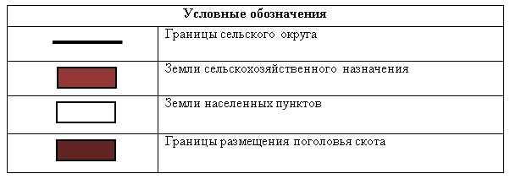

Календарный график по использованию пастбищ, устанавливающий сезонные маршруты выпаса и передвижения сельскохозяйственных животных
Период перегона животных на пастбища | Период отгона животных с пастбища
Вторая половина марта | Вторая декада октября
Приложение 11 к решению
Жалагашского районного маслихата
от 24 июня 2020 года № 59-10
План по управлению пастбищами и их использованию сельского округа Макпалкол на 2020-2021 годы
1) Схема (карта) расположения пастбищ на территории административно-территориальной единицы в разрезе категорий земель, собственников земельных участков и землепользователей на основании правоустанавливающих документов;
2) приемлемая схема пастбищеоборотов;
3) карта с обозначением внешних и внутренних границ и площадей пастбищ, в том числе сезонных, объектов пастбищной инфраструктуры;
4) схема доступа пастбищепользователей к водоисточникам (озерам, рекам, прудам, копаням, оросительным или обводнительным каналам, трубчатым или шахтным колодцам), составленную согласно норме потребления воды;
5) схема перераспределения пастбищ для размещения поголовья сельскохозяйстевенных животных физических и (или) юридических, у которых отсутствуют пастбища, и перемещения его на предоставляемые пастбища;
6) схема размещения поголовья сельскохозяйственных животных на отгонных пастбищах физических и (или) юридических лиц, не обеспеченных пастбищами, расположенных в сельском округе Макпалкол (далее - сельский округ);
7) календарный график по использованию пастбищ, устанавливающие сезонные маршруты выпаса и передвижения сельскохозяйственных животных.
Территория сельского округа относится к сухому, степному, пустынному поясу.
Из степных растений растут различные виды эфемероиды и полыни.
На территории сельского округа развита гидрографическая сеть. Обводнение пастбищ обеспечивается из природных озер, каналов, трубчатых и шахтных колодцев. Качество воды слабое соленое, пригодное для полива животных.
Средняя урожайность пастбищных угодий составляет 10,5 центнер/гектар.
Фонд кормов пастбищ используется в пастбищный период продолжительностью 170-180 дней.
Сельский округ расположен в юго-западной части Жалагашского района.
Административно-территориальное деление состоит из села Макпалкол.
По природным условиям погоды: зима резко континентальная, с неустойчивой погодой, осадки в соответствии с нормами, весна рано выходит, лето жаркое, осень прохладная, продолжительная.
Общая земельная площадь сельского округа составляет 19468 гектаров (далее - га). В том числе пастбищ - 14453 га.
По категориям земли распределяются следующим образом:
земли сельскохозяйственного назначения - 16759 га.
земли населенных пунктов - 2709 га.
Количество поголовья сельскохозяйственных животных на территории сельского округа: 2715 голов крупного рогатого скота, 3881 голов мелкого рогатого скота, 1130 голов лошадей, 8 голов верблюдов.
По видам сельскохозяйственных животных распределено следующим образом:
крупный рогатый скот - 7 стад;
мелкий рогатый скот - 7 стад;
верблюды - 1 стад;
лошади - 50 стад.
На территории сельского округа отсутствуют культурные и аридные пастбища.
На территории сельского округа действует 1 ветеринарный пункт, 1 скотомогильник и 1 ванна для купания скота.
В сельском округе не установлены сервитуты для прогона скота.
Схема (карта) расположения пастбищ на территории административно-территориальной единицы в разрезе категорий земель, собственников земельных участков и землепользователей на основании правоустанавливающих документов

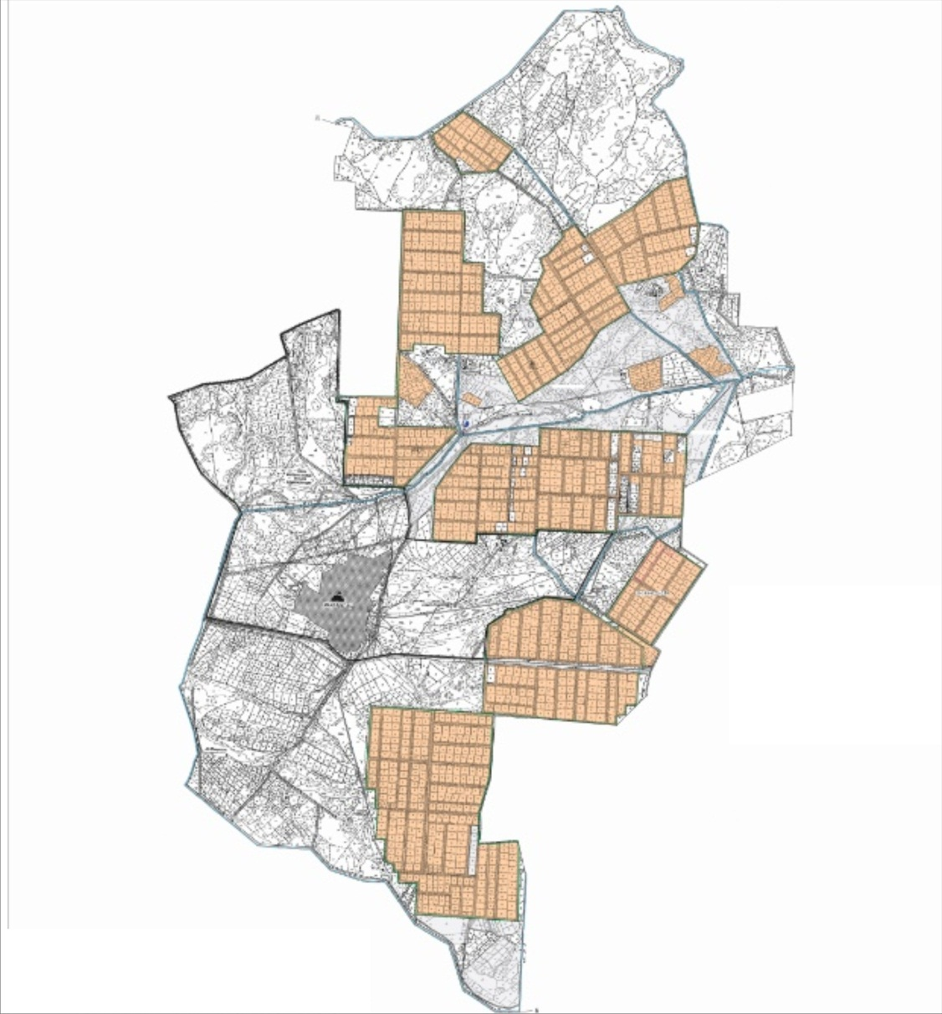

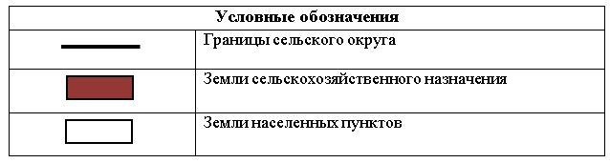

Собственники земельных участков на территории сельского округа
№ | Собственники земельгных участков | Площадь пастбищ, (га) | Наличие скота по видам, (голов) |  |  |  | Норма потребности в пастбищах в голова, (га)
 |  |  | КРС | МРС | Лошадь | Верблюд | КРС | МРС | Лошадь | Верблюд
1 | Нурманбетов Ербол "Сарғасқа жылқы" крестьянское хозяйство | 190 | 95 |  | 91 |  | 11,0 | 2,2 | 14,0 | 15,5
2 | Нурылдаев Улыкбек Максутович "Нұрбек" крестьянское хозяйство | 219 | 161 |  | 60 |  | 11,0 | 2,2 | 14,0 | 15,5
3 | Күнтуаров Бердаулет Абзалұлы "Күнтуаров" крестьянское хозяйство | 101 | 84 |  | 40 | 4 | 11,0 | 2,2 | 14,0 | 15,5
4 | Маханов Зұлхар "Ақмар" крестьянское хозяйство | 102 |  |  |  |  | 11,0 | 2,2 | 14,0 | 15,5
5 | Тунгышбаев Табынбай Умирзакулы "Ақниет" крестьянское хозяйство | 21 |  |  |  |  | 11,0 | 2,2 | 14,0 | 15,5
6 | Еспанов Мирамбек Узакович "Еспанов" крестьянское хозяйство | 24 |  |  |  |  | 11,0 | 2,2 | 14,0 | 15,5
7 | Бекжанов Алиби Бакытбекович "Ер-Әлі" крестьянское хозяйство | 114 |  |  |  |  | 11,0 | 2,2 | 14,0 | 15,5
8 | Шайхисламов Ибрагим "Ақтікен" крестьянское хозяйство | 71 |  |  |  |  | 11,0 | 2,2 | 14,0 | 15,5
9 | Молдашев Марат "Молдаш" крестьянское хозяйство | 19 |  |  |  |  | 11,0 | 2,2 | 14,0 | 15,5
10 | Бекжанов Еркін Бакытбекович "Құрманбай Ата" крестьянское хозяйство | 262 |  |  |  |  | 11,0 | 2,2 | 14,0 | 15,5
11 | Сериков Бердибек "Серіков" крестьянское хозяйство | 76 |  |  |  |  | 11,0 | 2,2 | 14,0 | 15,5
12 | Андакулова Алмагул "Таңшолпан" крестьянское хозяйство | 42 |  |  |  |  | 11,0 | 2,2 | 14,0 | 15,5
13 | Қайырова Акзиба "Қайырова" фермерское хозяйство | 35 |  |  |  |  | 11,0 | 2,2 | 14,0 | 15,5
14 | Бердалиев Абзали "Мақпалкөл" товарищество с ограниченной ответственностью | 533 |  |  |  |  | 11,0 | 2,2 | 14,0 | 15,5
15 | Абекенов Бектемир "Әсім" крестьянское хозяйство | 40 |  |  |  |  | 11,0 | 2,2 | 14,0 | 15,5
16 | Сейтжанов Калдыбек "Ақкөл" крестьянское хозяйство | 10 |  |  |  |  | 11,0 | 2,2 | 14,0 | 15,5
17 | Мустафаев Адай Шонмурынович "Саргаска" фермерское хозяйство | 358 |  |  |  |  | 11,0 | 2,2 | 14,0 | 15,5
 | Всего | 2217 | 340 |  | 191 | 4 | 11,0 | 2,2 | 14,0 | 15,5
Продолжение таблицы
Потребность пастбищ,(га) |  |  |  | Итого | Излишки пастбищ, (га)
КРС | МРС | Лошадь | Верблюд
1045 |  | 1274 |  | 2319 | -2129
1771 |  | 840 |  | 2611 | -2392
924 |  | 560 | 62 | 1546 | -1445
3740 |  | 2764 | 62 | 6476 | -5966
Расшифровка аббревиатур:
КРС-крупный рогатый скот;
МРС-мелкий рогатый скот.
Распределение пастбищ для размещения маточного поголовья крупного рогатого скота (дойного) в разрезе населенных пунктов по сельскому округу
№ | Наименование населенного пункта | Площадь пастбищ, га | Наличие дойных коров (голов) | Норма потребности пастбищна 1 голова, га | Потребность пастбищ, га | Не обеспечено пастбищами, га | Обеспеченность потребности, процент | Излишки, (га)
1 | СелоМакпалкол | 12236 | 572 | 11,0 | 6298 | - | 100 | +5938
 | Всего | 12236 | 572 | 11,0 | 6298 | - | 100 | +5938
Приемлемая схема пастбищеоборотов

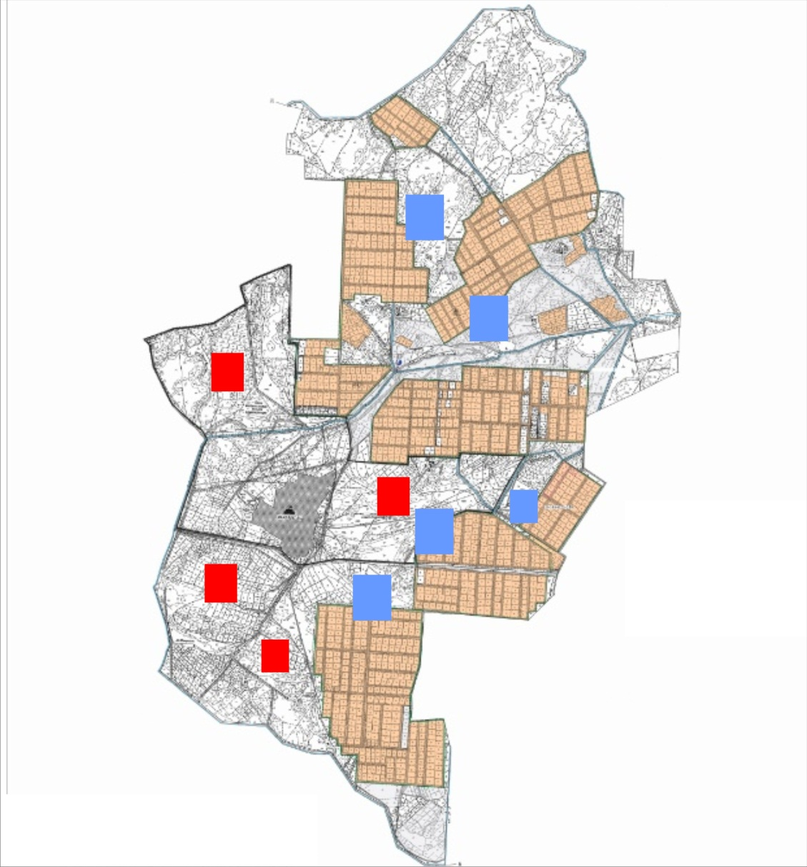

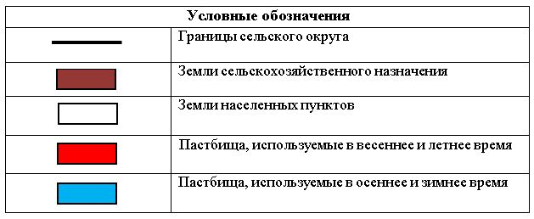

Карта с обозначением внешних и внутренних границ и площадей пастбищ, в том числе сезонных, объектов пастбищной инфраструктуры

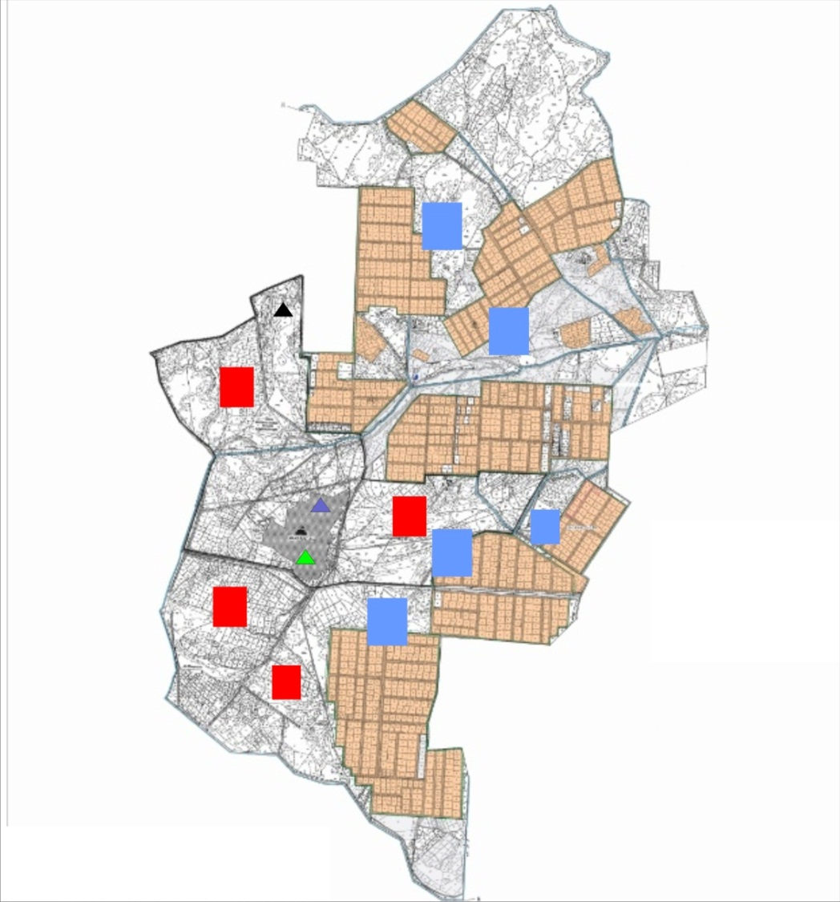

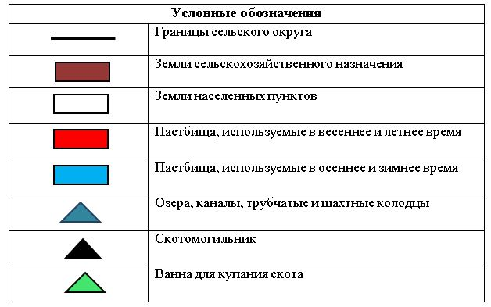

Схема доступа пастбищепользователей к водоисточникам (озерам, рекам, прудам, копаням, оросительным или обводнительным каналам, трубчатым или шахтным колодцам) составленную согласно норме потребления воды

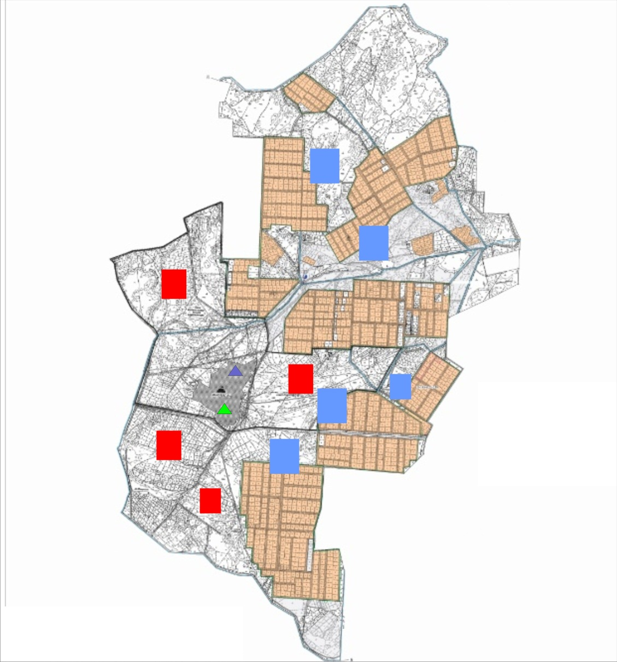

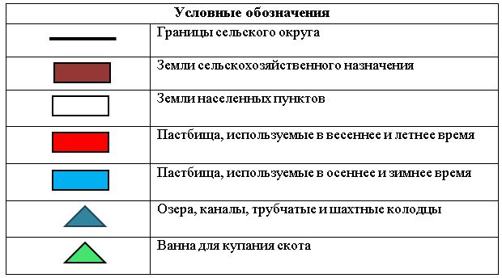

Схема перераспределения пастбищ для размещения поголовья сельскохозяйственных животных физических и (или) юридических лиц, у которых отсутствуют пастбища, и перемещения его на предоставляемые пастбища

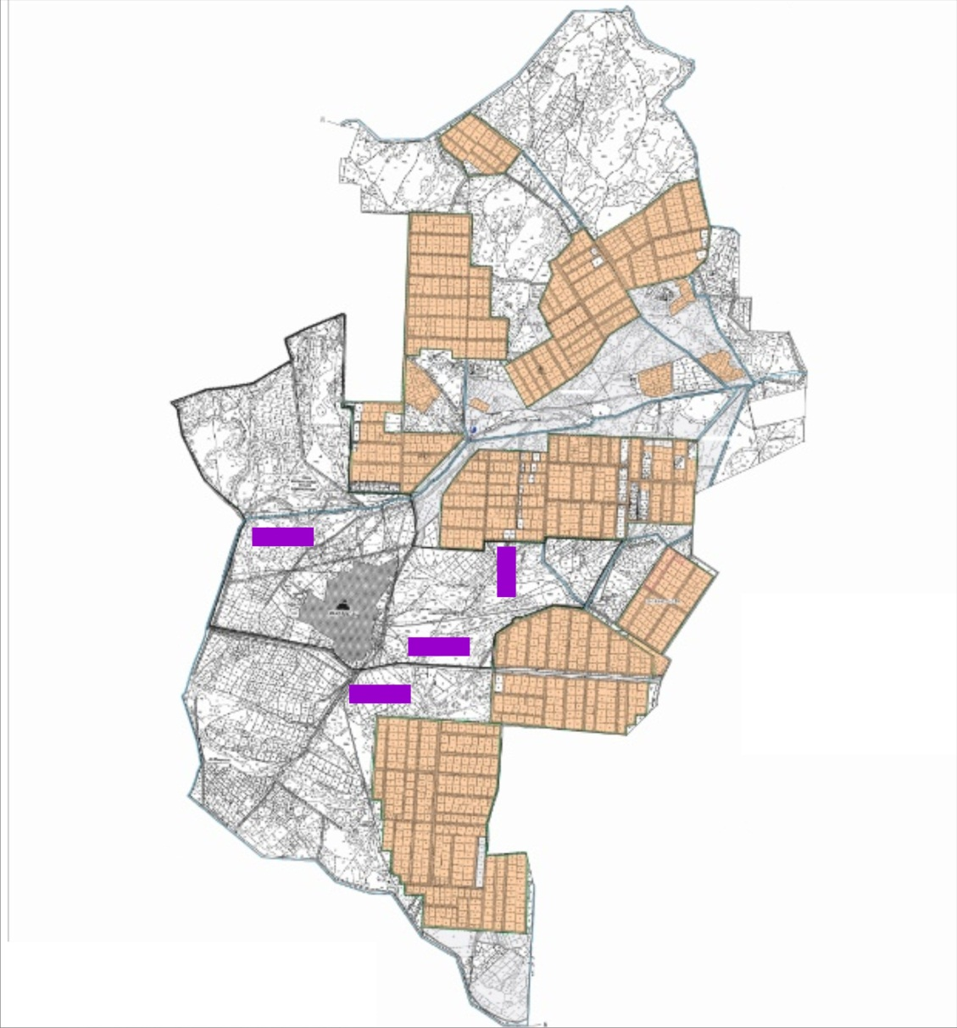

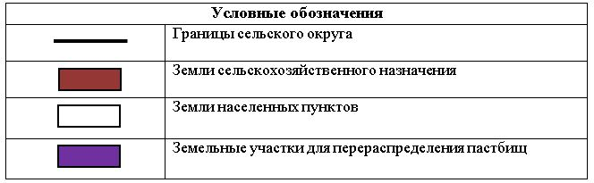

Схема размещения поголовья сельскохозяйственных животных на отгонных пастбищах физических и (или) юридических лиц, не обеспеченных пастбищами, расположенными в сельском округе

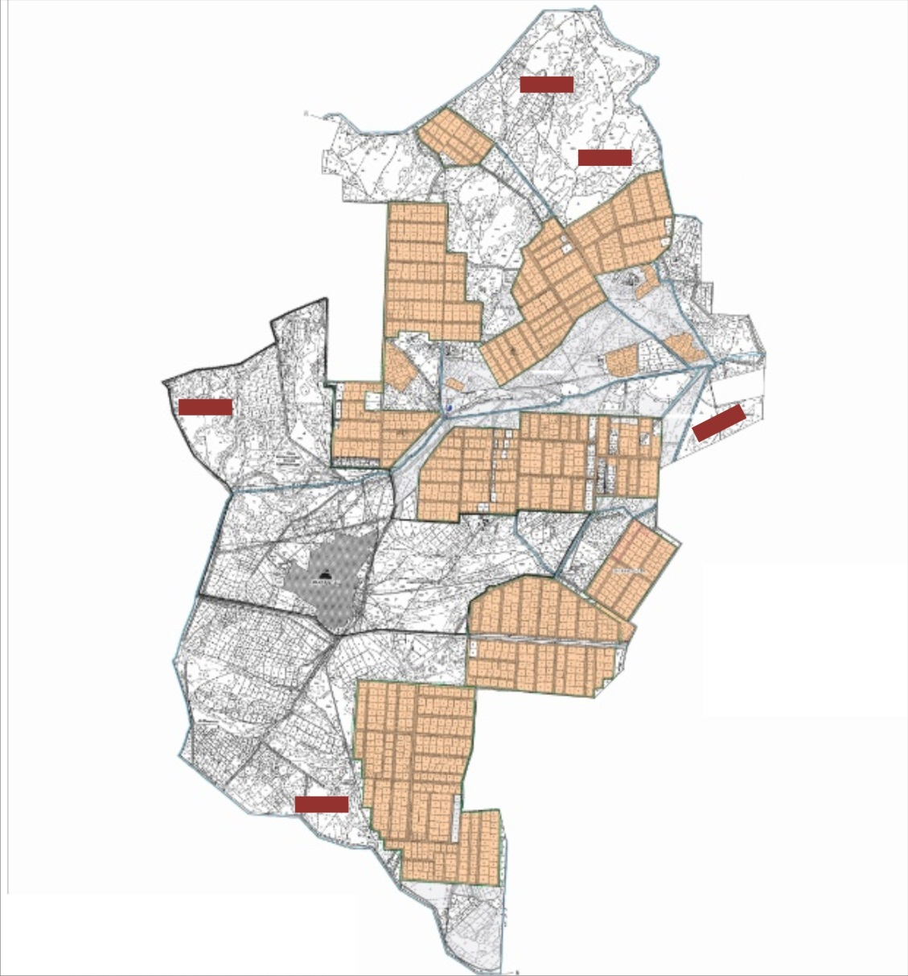

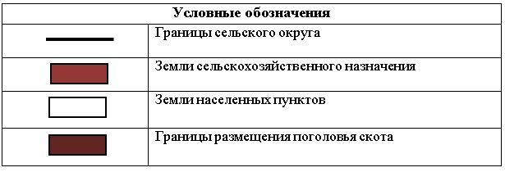

Календарный график по использованию пастбищ, устанавливающий сезонные маршруты выпаса и передвижения сельскохозяйственных животных
Период перегона животных на пастбища | Период отгона животных с пастбища
Вторая половина марта | Вторая декада октября
Приложение 12 к решению
Жалагашского районного маслихата
от 24 июня 2020 года № 59-10
План по управлению пастбищами и их использованию сельского округа Мадениет на 2020-2021 годы
1) Схема (карта) расположения пастбищ на территории административно-территориальной единицы в разрезе категорий земель, собственников земельных участков и землепользователей на основании правоустанавливающих документов;
2) приемлемая схема пастбищеоборотов;
3) карта с обозначением внешних и внутренних границ и площадей пастбищ, в том числе сезонных, объектов пастбищной инфраструктуры;
4) схема доступа пастбищепользователей к водоисточникам (озерам, рекам, прудам, копаням, оросительным или обводнительным каналам, трубчатым или шахтнымколодцам), составленную согласно норме потребления воды;
5) схема перераспределения пастбищ для размещения поголовья сельскохозяйстевенных животных физических и (или) юридических, у которых отсутствуют пастбища, и перемещения его на предоставляемые пастбища;
6) схема размещения поголовья сельскохозяйственных животных на отгонных пастбищах физических и (или) юридических лиц, не обеспеченных пастбищами, расположенных в сельском округе Мадениет (далее - сельский округ);
7) календарный график по использованию пастбищ, устанавливающие сезонные маршруты выпаса и передвижения сельскохозяйственных животных.
Территория сельского округа относится к сухому, степному, пустынному поясу.
Из степных растений растут различные виды эфемероиды и полыни.
На территории сельского округа развита гидрографическая сеть.Обводнение пастбищ обеспечивается из природных озер, каналов, трубчатых и шахтных колодцев. Качество воды слабое соленое, пригодное для полива животных.
Средняя урожайность пастбищных угодий составляет 10,5 центнер/гектар.
Фонд кормов пастбищ используется в пастбищный период продолжительностью 170-180 дней.
Сельский округ расположен в юго-западной части Жалагашского района и граничит на северо-востоке с сельским округом Мырзабайахун
Административно-территориальное деление состоит из села Мадениет.
По природным условиям погоды: зима резко континентальная, с неустойчивой погодой, осадки в соответствии с нормами, весна рано выходит, лето жаркое, осень прохладная, продолжительная.
Общая земельная площадь сельского округа составляет 11718 гектаров (далее - га). В том числе пастбищ–6275 га.
По категориям земли распределяются следующим образом:
земли сельскохозяйственного назначения–9611 га.
земли населенных пунктов - 2107 га.
Количество поголовья сельскохозяйственных животных на территории сельского округа:2341 голов крупного рогатого скота, 3301 голов мелкого рогатого скота, 642 голов лошадей.
По видам сельскохозяйственных животных распределено следующим образом:
крупный рогатый скот - 8 стад;
мелкий рогатый скот - 6 стад;
лошади - 28 стад.
На территории сельского округа отсутствуют культурные и аридные пастбища.
На территории сельского округа действует 1 ветеринарный пункт, 1 скотомогильник и 1 ванна для купания скота.
В сельском округе не установлены сервитуты для прогона скота.
Схема (карта) расположения пастбищ на территории административно-территориальной единицы в разрезе категорий земель, собственников земельных участков и землепользователей на основании правоустанавливающих документов

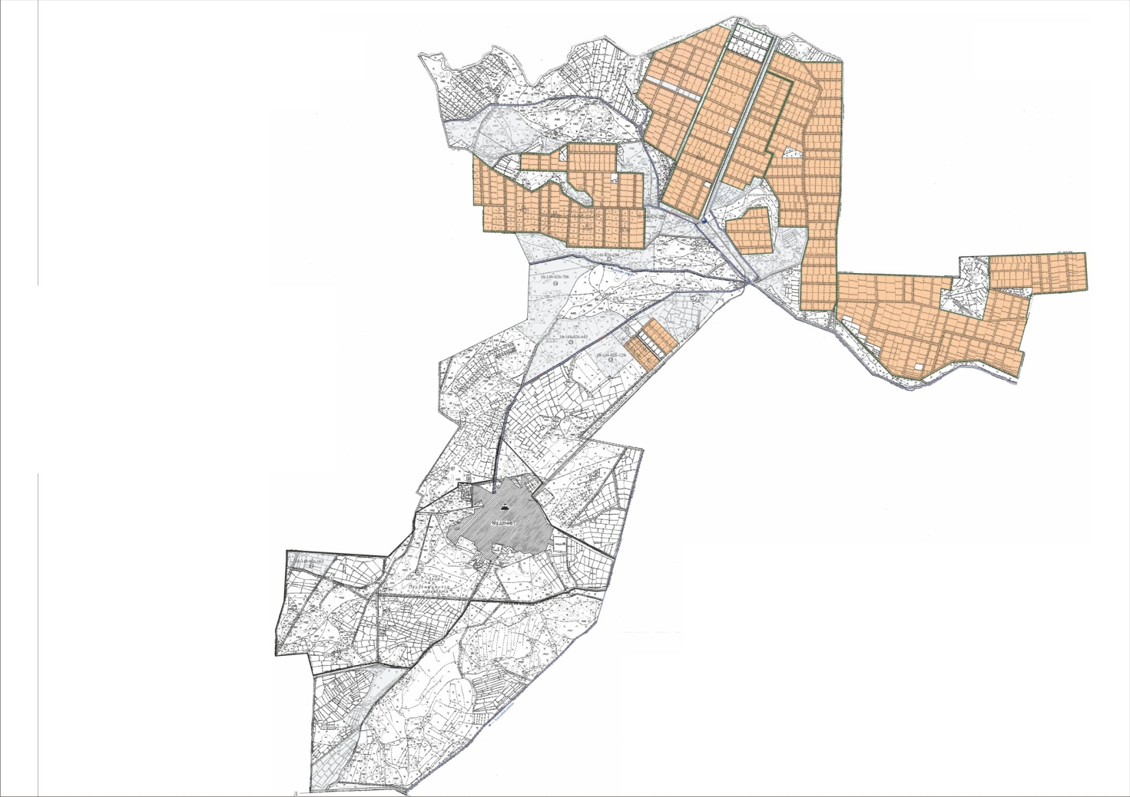

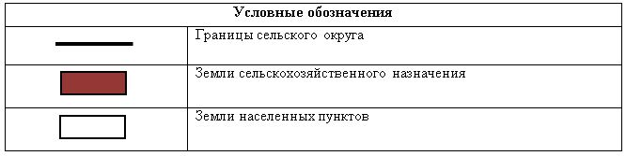

Собственники земельных участков
№ | Собственники земельных участков | Площадь пастбищ, (га) | Наличие скота по видам, (голов) |  |  | Норма потребности в пастбищах 1 голова, (га)
 |  |  | КРС | МРС | Лошадь | КРС | МРС | Лошадь
1 | Маханов Тайжан"Тайжан" крестьянское хозяйство | 102 |  |  |  | 11,0 | 2,2 | 14,0
2 | Абдреев Нұрлан "Өркен" крестьянское хозяйство | 29 |  |  |  | 11,0 | 2,2 | 14,0
3 | Абтыкалык Нұрсұлтан "Нұр Мәдениет"крестьянское хозяйство | 11 |  |  |  | 11,0 | 2,2 | 14,0
4 | Амреев Хайрулла "Дарын" крестьянское хозяйство | 56 |  |  |  | 11,0 | 2,2 | 14,0
5 | Ауесбаев Қанат "Ауесбаев" крестьянское хозяйство | 47 |  |  |  | 11,0 | 2,2 | 14,0
6 | Ахмет Ерлан "Ерлан" крестьянское хозяйство | 17 |  |  |  | 11,0 | 2,2 | 14,0
7 | Ахметов Оразбек"Жер Ана" крестьянское хозяйство | 85 |  |  |  | 11,0 | 2,2 | 14,0
8 | Ахметов Оразбек"Жер ұйық" крестьянское хозяйство | 46 |  |  |  | 11,0 | 2,2 | 14,0
9 | Дәулетбайұлы Телжан "Жұлдыз"крестьянское хозяйство | 24 |  |  |  | 11,0 | 2,2 | 14,0
10 | Деменов Шыңғыс"Бақ" крестьянское хозяйство | 32 |  |  |  | 11,0 | 2,2 | 14,0
11 | Жақсылықов Баймахан"Айнаш" крестянское хозяйство | 27 |  |  |  | 11,0 | 2,2 | 14,0
12 | Жамалатов Сырман"Заңғар"крестьянское хозяйство | 63 |  |  |  | 11,0 | 2,2 | 14,0
13 | Жамалатов Сырман "Сырман" крестьянское хозяйство | 282 | 74 |  | 5 | 11,0 | 2,2 | 14,0
14 | Жапақов Қазнабек "Асет"крестьянское хозяйство | 16 |  |  |  | 11,0 | 2,2 | 14,0
15 | Жолмурзаев Бахрам"Бахрам"крестянское хозяйство | 7 |  |  |  | 11,0 | 2,2 | 14,0
16 | Ильясова Улдар"Жунусов" крестянское хозяйство | 38 |  |  |  | 11,0 | 2,2 | 14,0
17 | Келдигулов Шамшат "Шахмұрат" крестьянское хозяйство | 43 |  |  |  | 11,0 | 2,2 | 14,0
18 | Кетебаев Серикбек"Ақниет и К" крестьянское хозяйство | 16 | 107 |  |  | 11,0 | 2,2 | 14,0
19 | Қыпшақбаев Ақділда"Мәдениет" крестьянское хозяйство | 48 |  |  |  | 11,0 | 2,2 | 14,0
20 | Мұстафа Шакизад"Дөйт" крестьянское хозяйство | 176 |  |  |  | 11,0 | 2,2 | 14,0
21 | Мустафаев Шонмурынович Адай"Сарықасқа", крестьянское хозяйство | 113 |  |  |  | 11,0 | 2,2 | 14,0
22 | Рахметов Ерділда "Мирас" крестьянское хозяйство | 121 | 117 |  |  | 11,0 | 2,2 | 14,0
23 | Рахметов Нариман "Нариман"крестьянское хозяйство | 7 |  |  |  | 11,0 | 2,2 | 14,0
24 | Садуов Данабек "Садуов" крестьянское хозяйство | 19 |  |  |  | 11,0 | 2,2 | 14,0
25 | Сарбасов Самат "Жігер" фермерское хозяйство | 121 |  |  |  | 11,0 | 2,2 | 14,0
26 | Сарсенбаев Аширбек"Нұр-дәулет" крестьянское хозяйство | 48 |  |  |  | 11,0 | 2,2 | 14,0
27 | Тайбағаров Қазыбек"Бірлік и К" крестьянское хозяйство | 74 |  |  |  | 11,0 | 2,2 | 14,0
28 | Тапаев Пишенбек "Топаев" крестьянское хозяйство | 15 |  |  |  | 11,0 | 2,2 | 14,0
29 | Төлегенов Бисенбай"Жантөлеген" крестьянское хозяйство | 68 | 33 |  |  | 11,0 | 2,2 | 14,0
30 | Тургаев Төлеген"Болашақ" крестьянское хозяйство | 27 |  |  |  | 11,0 | 2,2 | 14,0
31 | Тұрмаханов Мұратбек"Жомарт" крестьянское хозяйство | 4 | 37 |  |  | 11,0 | 2,2 | 14,0
32 | Тюрешова Қалдыгүл"Тюрешова"крестьянское хозяйство | 39 | 102 |  | 32 | 11,0 | 2,2 | 14,0
33 | Шырақбаев Жарылқасын"Шырақбаев" крестьянское хозяйство | 139 |  |  |  | 11,0 | 2,2 | 14,0
34 | Қалжатаев Ердібек Қалдан батыр" крестьянское хозяйство | 24 |  |  |  | 11,0 | 2,2 | 14,0
35 | Ануарбеков Бақытбек"Наурыз" крестьянское хозяйство | 43 | 123 |  |  | 11,0 | 2,2 | 14,0
36 | Досжанова Азат "Азат" крестьянское хозяйство | 33 |  |  |  | 11,0 | 2,2 | 14,0
37 | Торгаева Салима"Аян"крестьянское хозяйство | 95 |  |  |  | 11,0 | 2,2 | 14,0
38 | Салиева Аимкул "Салиев"крестьянское хозяйство | 34 |  |  |  | 11,0 | 2,2 | 14,0
39 | Сарсенова Рахима "Сарсенова" крестьянское хозяйство | 178 |  |  |  | 11,0 | 2,2 | 14,0
40 | Абдусадыков Ораз "Абусадыков"крестьянское хозяйство | 25 |  |  |  | 11,0 | 2,2 | 14,0
41 | Байболов Жанас Туракович"Байболов Жанас" индивидуальный предприниматель | 6 |  |  |  | 11,0 | 2,2 | 14,0
42 | Токашов Сырбай "Қайсар"крестьянское хозяйство | 9 |  |  |  | 11,0 | 2,2 | 14,0
 | Всего | 2407 | 593 |  | 37 | 11,0 | 2,2 | 14,0
Продолжение таблицы
Потребность пастбищ, (га) |  |  |  | Излишки пастбищ, (га)
КРС | МРС | Лошадь | Итого
 |  |  | 102 | 102
 |  |  | 29 | 29
 |  |  | 11 | 11
 |  |  | 56 | 56
 |  |  | 47 | 47
 |  |  | 17 | 17
 |  |  | 85 | 85
 |  |  | 46 | 46
 |  |  | 24 | 24
 |  |  | 32 | 32
 |  |  | 27 | 27
 |  |  | 63 | 63
814 |  | 70 | 884 | -602
 |  |  | 16 | 16
 |  |  | 7 | 7
 |  |  | 38 | 38
 |  |  | 43 | 43
1177 |  |  | 1177 | -1161
 |  |  | 48 | 48
 |  |  | 176 | 176
 |  |  | 113 | 113
1287 |  |  | 1287 | 1166
 |  |  | 7 | 7
 |  |  | 19 | 19
 |  |  | 121 | 121
 |  |  | 48 | 48
 |  |  | 74 | 74
 |  |  | 15 | 15
363 |  |  | 363 | 295
 |  |  | 27 | 27
407 |  |  | 407 | 403
1122 |  | 448 | 1570 | 1531
 |  |  | 139 | 139
 |  |  | 24 | 24
1353 |  |  | 1353 | -1310
 |  |  | 33 | 33
 |  |  | 95 | 95
 |  |  | 34 | 34
 |  |  | 178 | 178
 |  |  | 25 | 25
 |  |  | 6 | 6
 |  |  | 9 | 9
6523 |  | 518 | 8875 | -6468
Расшифровка аббревиатур:
КРС-крупный рогатый скот
МРС-мелкий рогатый скот
Распределение пастбищ для размещения маточного поголовья крупного рогатого скота (дойного) в разрезе населенных пунктов по сельскому округу
№ | Наименование населенного пункта | Площадь пастбищ, га | Наличие дойных коров (голов) | Норма потребности в пастбищах 1 голов, га | Потребность пастбищ, га | Не обеспеченные пастбищами га | Обеспеченность потребности , процент | Излишки, га
1 | Село Мадениет | 3868 | 763 | 11,0 | 8393 | -4525 | 46,0 | -
 | Всего | 3868 | 763 | 11,0 | 8393 | -4525 | 46,0 | -
Приемлемая схема пастбищеоборотов

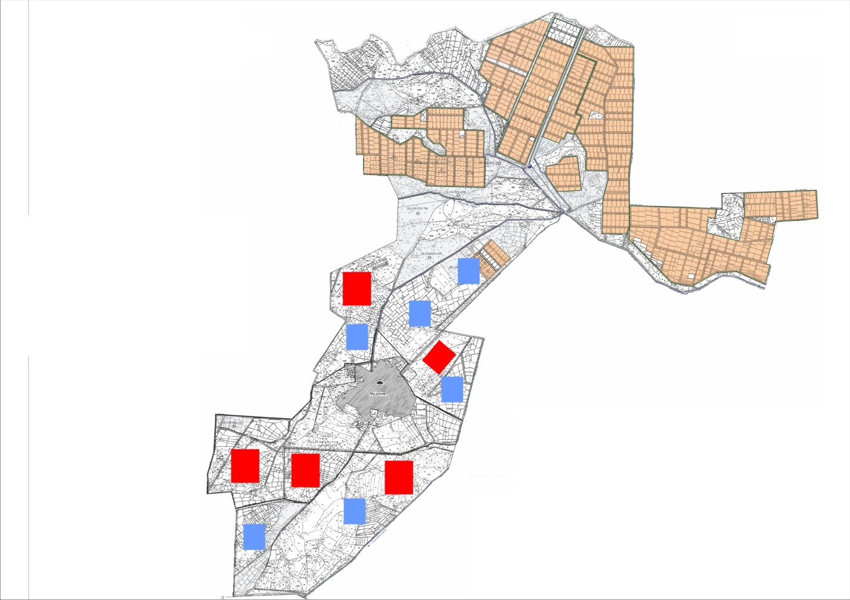

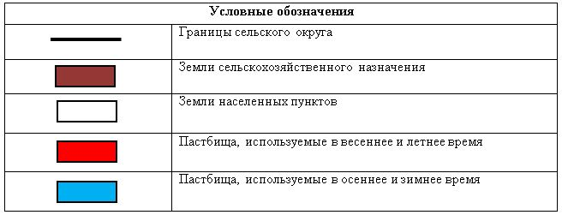

Карта с обозначением внешних и внутренних границ и площадей пастбищ, в том числе сезонных, объектов пастбищной инфраструктуры

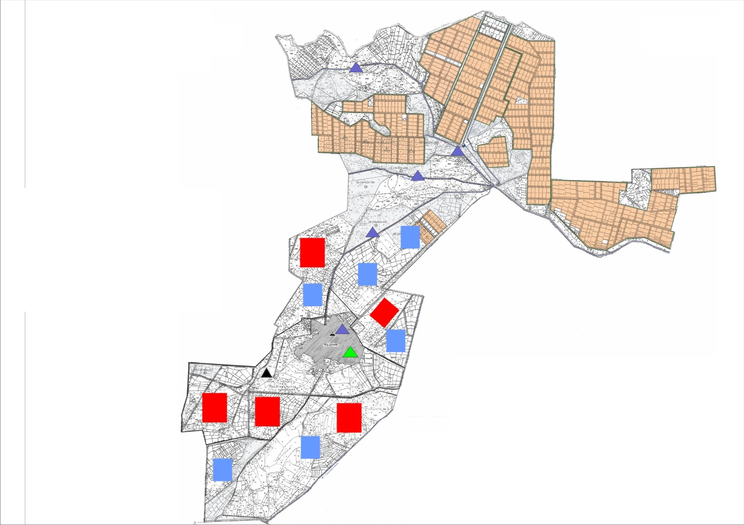

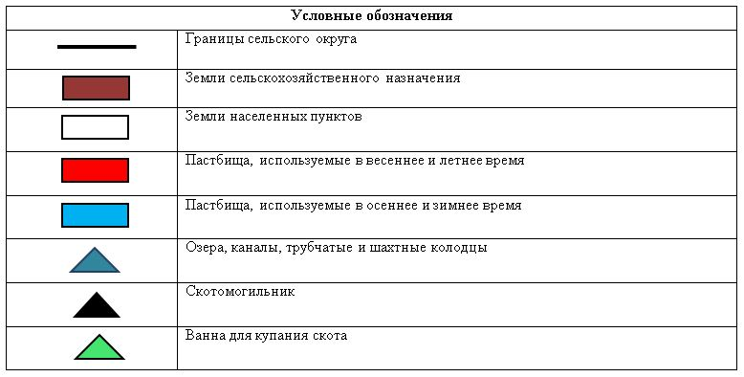

Схема доступа пастбищепользователей к водоисточникам (озерам, рекам, прудам, копаням, оросительным или обводнительным каналам, трубчатым или шахтным колодцам) составленную согласно норме потребления воды

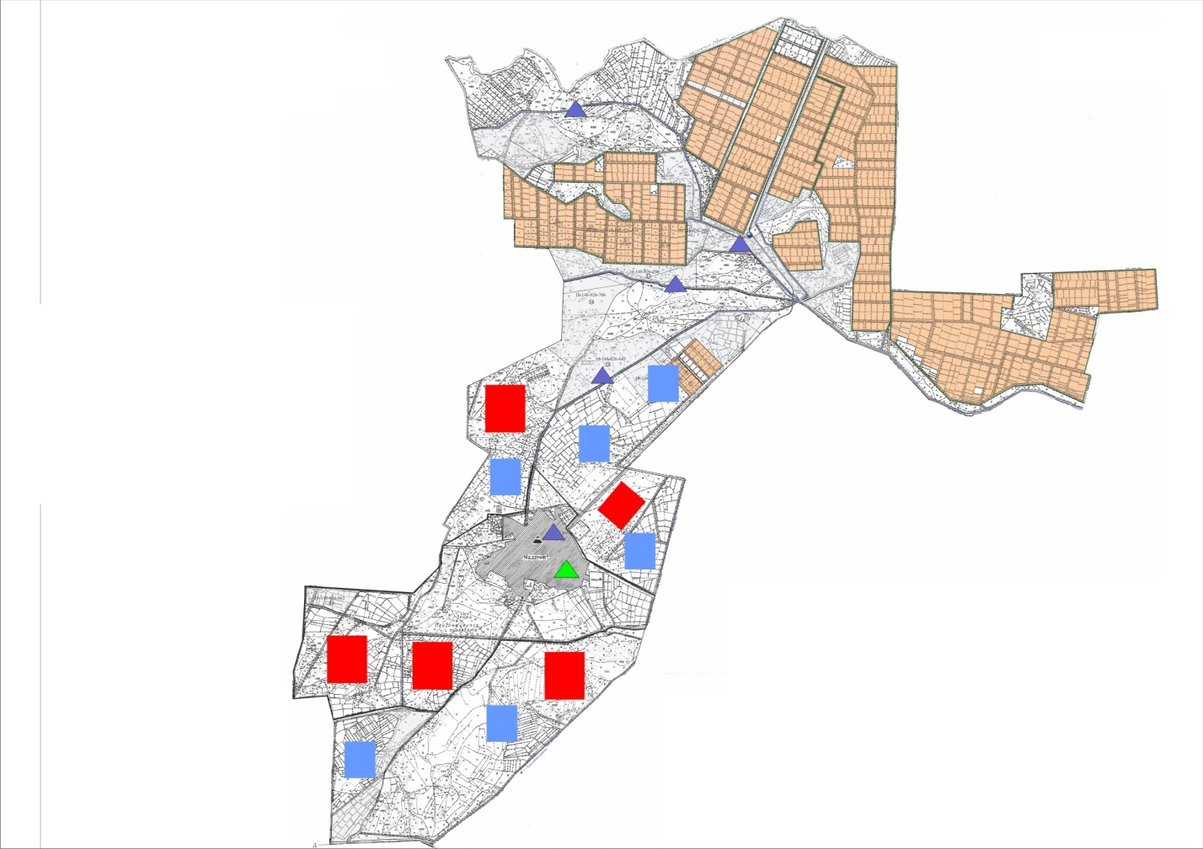

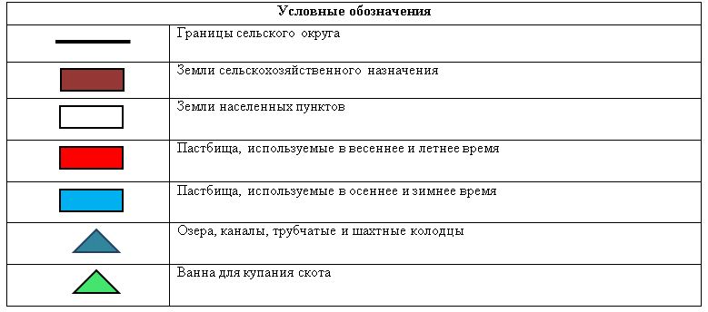

Схема перераспределения пастбищ для размещения поголовья сельскохозяйственных животных физических и (или) юридических лиц, у которых отсутствуют пастбища, и перемещения его на предоставляемые пастбища

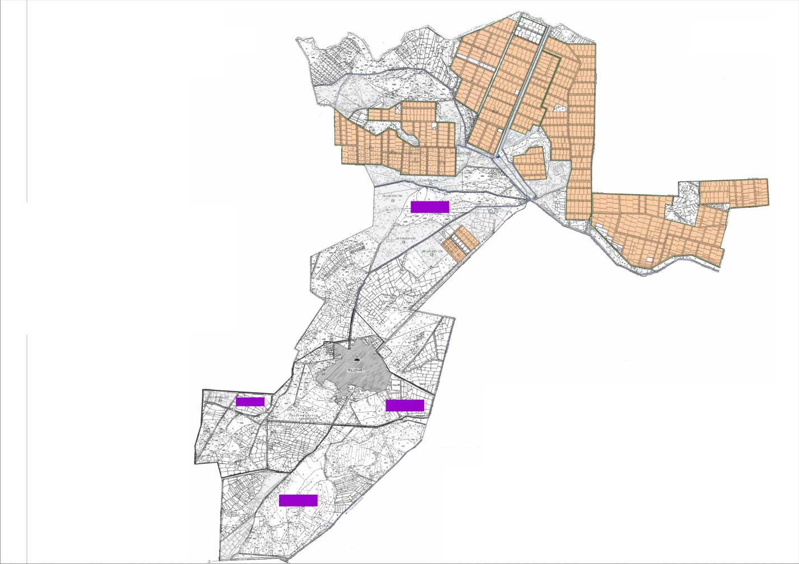

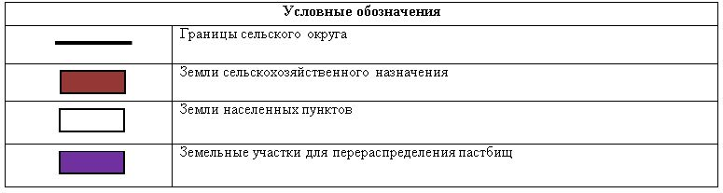

Схема размещения поголовья сельскохозяйственных животных на отгонных пастбищах физических и (или) юридических лиц, не обеспеченных пастбищами, расположенными в сельском округе

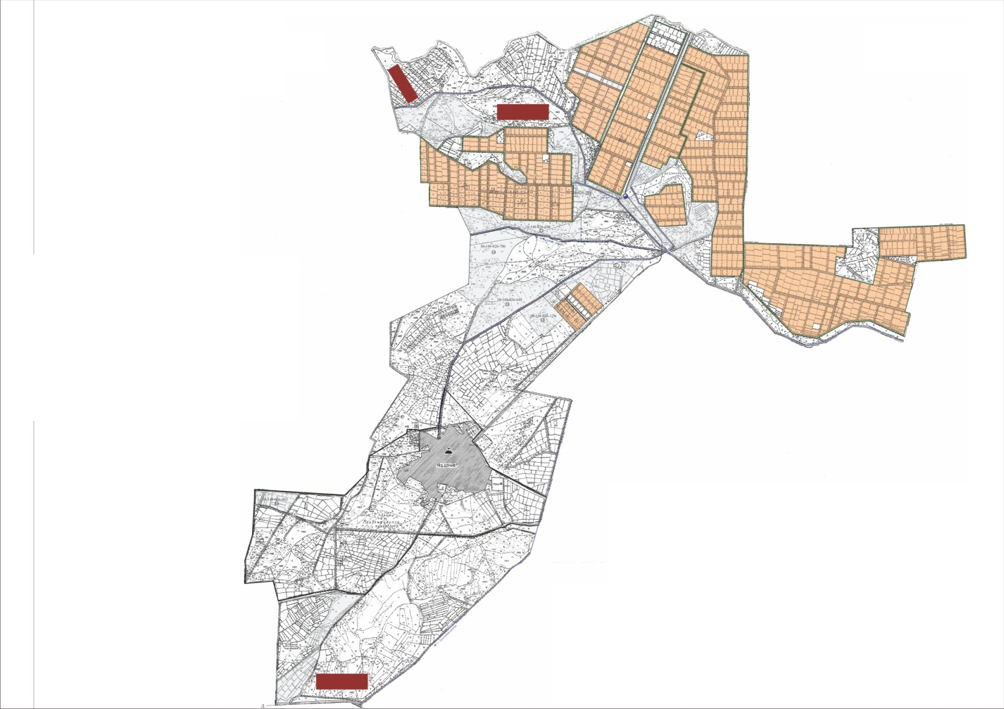

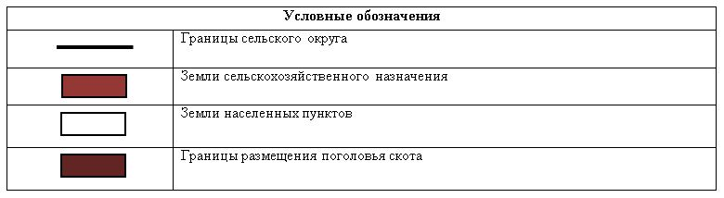

Календарный график по использованию пастбищ, устанавливающий сезонные маршруты выпаса и передвижения сельскохозяйственных животных
Период перегона животных на пастбища | Период отгона животных с пастбища
Вторая половина марта | Вторая декада октября
Приложение 13 к решению
Жалагашского районного маслихата
от 24 июня 2020 года № 59-10
План по управлению пастбищами и их использованию сельского округа Мырзабай ахун на 2020-2021 годы
1) Схема (карта) расположения пастбищ на территории административно-территориальной единицы в разрезе категорий земель, собственников земельных участков и землепользователей на основании правоустанавливающих документов;
2) приемлемая схема пастбищеоборотов;
3) карта с обозначением внешних и внутренних границ и площадей пастбищ, в том числе сезонных, объектов пастбищной инфраструктуры;
4) схема доступа пастбищепользователей к водоисточникам (озерам, рекам, прудам, копаням, оросительным или обводнительным каналам, трубчатым или шахтнымколодцам), составленную согласно норме потребления воды;
5) схема перераспределения пастбищ для размещения поголовья сельскохозяйстевенных животных физических и (или) юридических, у которых отсутствуют пастбища, и перемещения его на предоставляемые пастбища;
6) схема размещения поголовья сельскохозяйственных животных на отгонных пастбищах физических и (или) юридических лиц, не обеспеченных пастбищами, расположенных в сельском округе Мырзабай ахун (далее - сельский округ);
7) календарный график по использованию пастбищ, устанавливающие сезонные маршруты выпаса и передвижения сельскохозяйственных животных.
Территория сельского округа относится к сухому, степному, пустынному поясу.
Из степных растений растут различные виды эфемероиды и полыни.
На территории сельского округа развита гидрографическая сеть. Обводнение пастбищ обеспечивается из природных озер, каналов, трубчатых и шахтных колодцев. Качество воды слабое соленое, пригодное для полива животных.
Средняя урожайность пастбищных угодий составляет 10,5 центнер/гектар.
Фонд кормов пастбищиспользуется в пастбищный период продолжительностью 170-180 дней.
Сельский округ расположен в юго-западной части Жалагашского района и на юго – западе граничит с сельским округом Мадениет.
Административно-территориальное деление состоит из села Мырзабай ахун.
По природным условиям погоды: зима резко континентальная, с неустойчивой погодой, осадки в соответствии с нормами, весна рано выходит, лето жаркое, осень прохладная, продолжительная.
Общая земельная площадь сельского округа составляет 8312 гектаров (далее - га). В том числе пастбищ - 6232 га.
По категориям земли распределяются следующим образом:
земли сельскохозяйственного назначения–6273га.
земли населенных пунктов - 2039 га.
Количество поголовья сельскохозяйственных животных на территории сельского округа:1388 голов крупного рогатого скота, 1540 голов мелкого рогатого скота, 310 голов лошадей.
По видам сельскохозяйственных животных распределено следующим образом:
крупный рогатый скот - 4 стада;
мелкий рогатый скот - 3 стада;
лошади - 14 стад.
На территории сельского округа отсутствуют культурные и аридные пастбища.
На территории сельского округа действует 1 ветеринарный пункт, 1 скотомогильник и 1 ванна для купания скота.
В сельском округе не установлены сервитуты для прогона скота.
Схема (карта) расположения пастбищ на территории административно-территориальной единицы в разрезе категорий земель, собственников земельных участков и землепользователей на основании правоустанавливающих документов

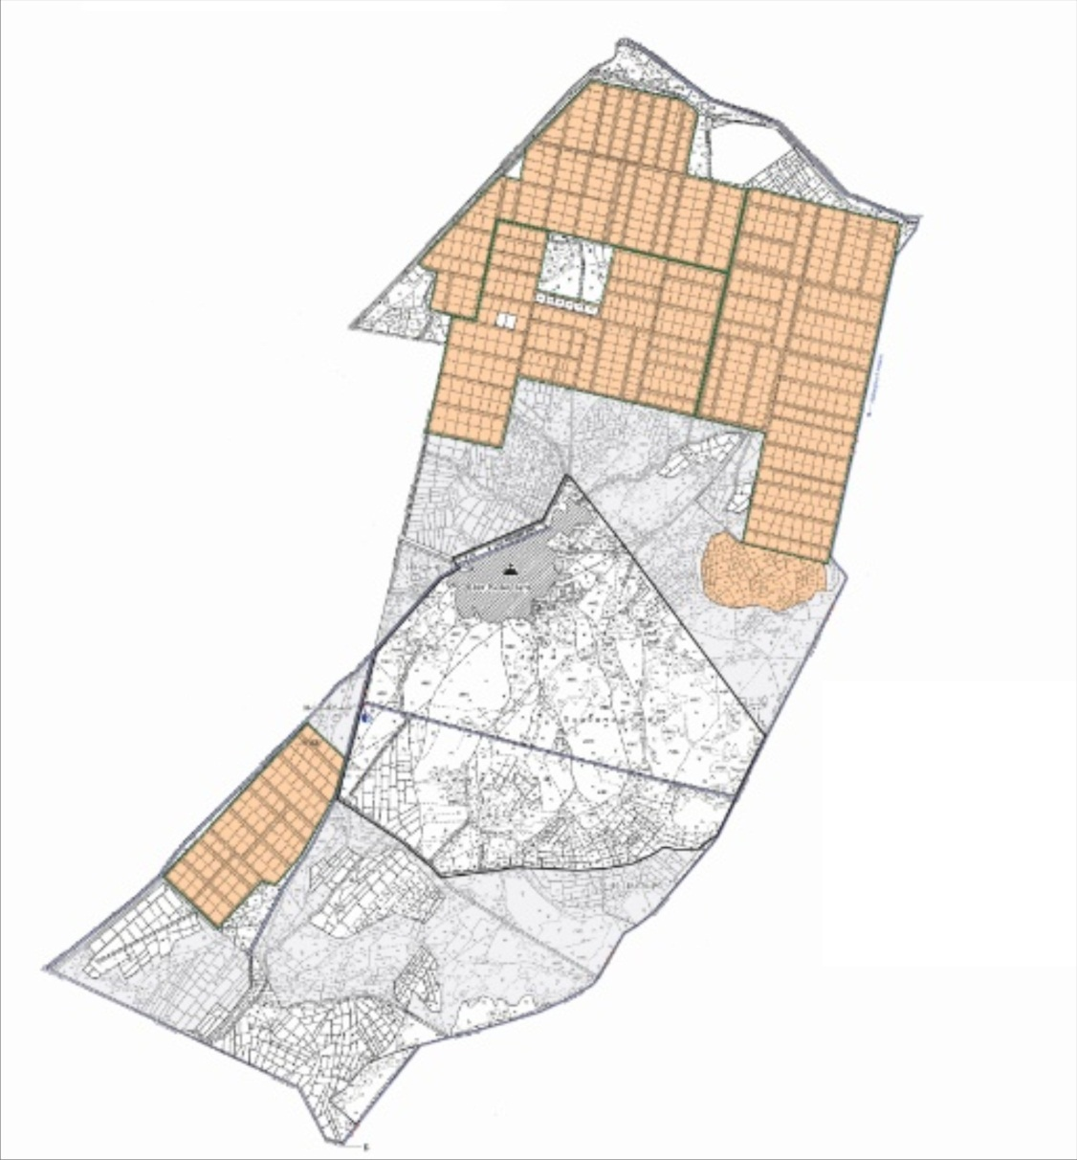

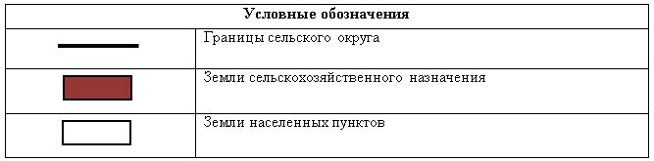

Собственники земельных участков
№ | Собственники земельных участков | Площадь пастбищ, (га) | Наличие скота по видам, (голов) |  |  | Норма потребности в пастбищах в голова, (га)
 |  |  | КРС | МРС | Лошадь | КРС | МРС | Лошадь
1 | Ильсов Абзал "Абзал" крестьянское хозяйство | 15 |  |  |  | 11,0 | 2,2 | 14,0
2 | Умирбай Гүлбану Ортайуызы "Бақыт" крестьянское хозяйство | 48 |  |  |  | 11,0 | 2,2 | 14,0
3 | Тауипбаев Торебек "Толыбай" крестьянское хозяйство | 140 |  |  |  | 11,0 | 2,2 | 14,0
4 | Турабаев Абдималик "Қожамқұл" крестьянское хозяйство | 43 |  |  |  | 11,0 | 2,2 | 14,0
5 | Тауыпбаев Галым. "Г.Тауыпбаев"крестьянское хозяйство | 65 |  |  |  | 11,0 | 2,2 | 14,0
6 | Сүлейменов Т "Нұрлы арман" крестьянское хозяйство | 34 |  |  |  | 11,0 | 2,2 | 14,0
7 | Тауипбаев Султанбек "Тауипбаев" индивидуальный предприниматель | 39 |  |  |  | 11,0 | 2,2 | 14,0
8 | Жалғасов Шагдат"Егинши" товарищество с ограниченной ответственностью | 1518 |  |  |  | 11,0 | 2,2 | 14,0
 | Всего | 1902 |  |  |  | 11,0 | 2,2 | 14,0
Продолжение таблицы
Потребность пастбищ,(га) |  |  |  | Излишки пастбищ, (га)
КРС | МРС | Лошадь | Итого
 |  |  | 15 | 15
 |  |  | 48 | 48
 |  |  | 140 | 140
 |  |  | 43 | 43
 |  |  | 65 | 65
 |  |  | 34 | 34
 |  |  | 39 | 39
 |  |  | 1518 | 1518
 |  |  | 1902 | 1902
Расшифровка аббревиатур:
КРС-крупный рогатый скот;
МРС-мелкий рогатый скот.
Распределение пастбищ для размещения маточного поголовья крупного рогатого скота (дойного) в разрезе населенных пунктов по сельскому округу
№ | Наименование населенного пункта | Площадь пастбищ, га | Наличие дойных коров (голов) | Норма потребности в пастбищах 1 голова, га | Потребность пастбищ, га | Не обеспеченные пастбищами, га | Обеспеченность потребности , процент | Излишки, га
1 | Село Мырзабай ахун | 6273 | 805 | 11,0 | 8855 | - | 100 | +2582
 | Всего | 6273 | 805 | 11,0 | 8855 | - | 100 | +2582
Приемлемая схема пастбищеоборотов

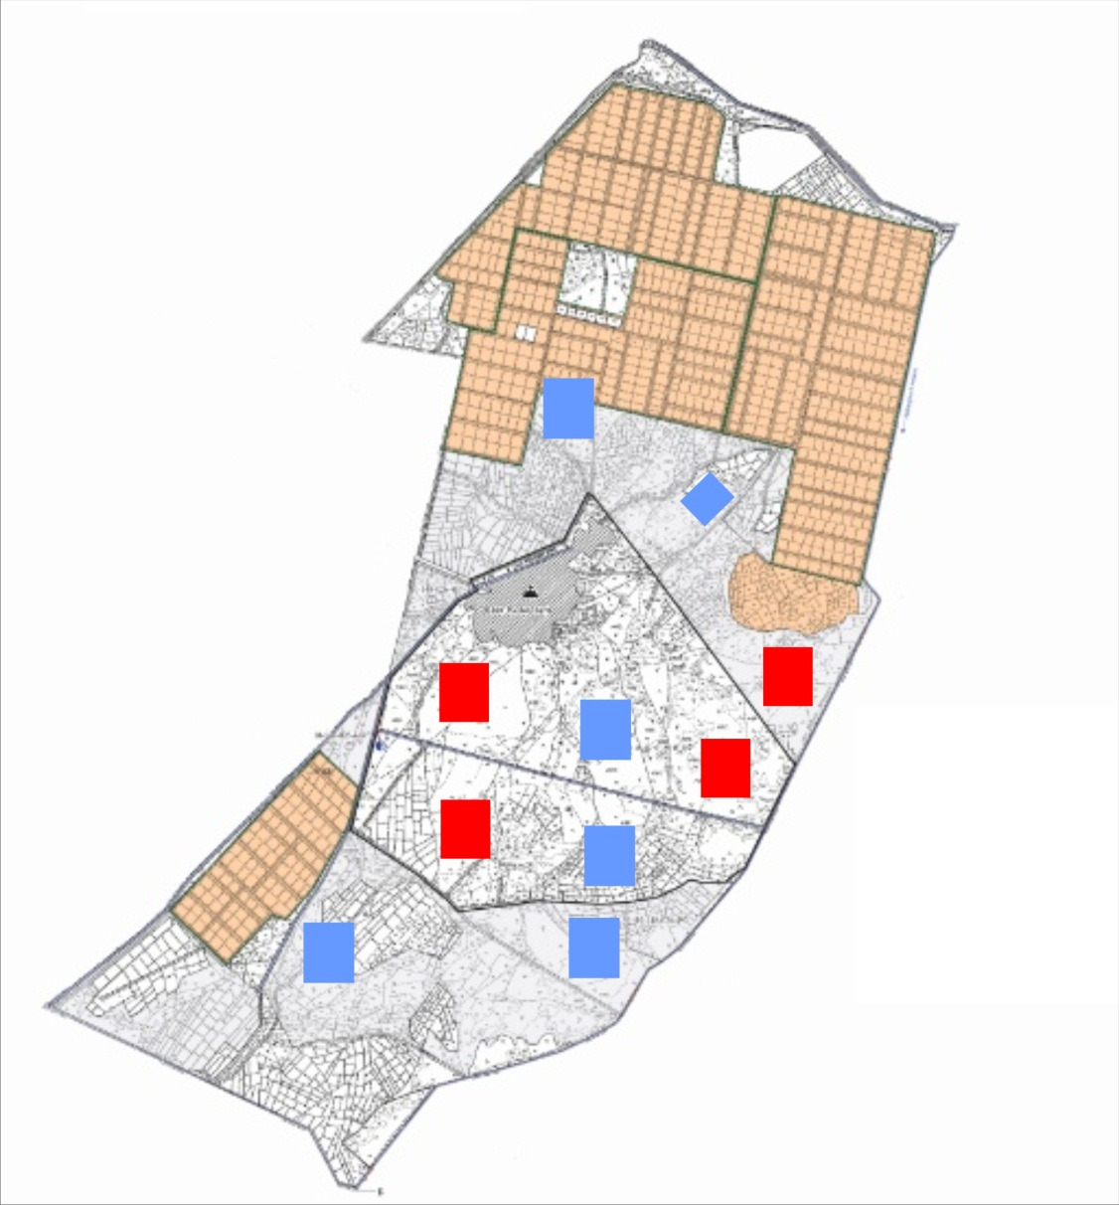

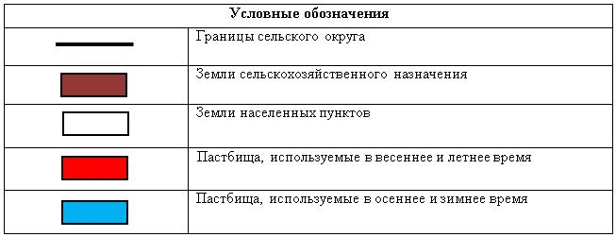

Карта с обозначением внешних и внутренних границ и площадей пастбищ, в том числе сезонных, объектов пастбищной инфраструктуры

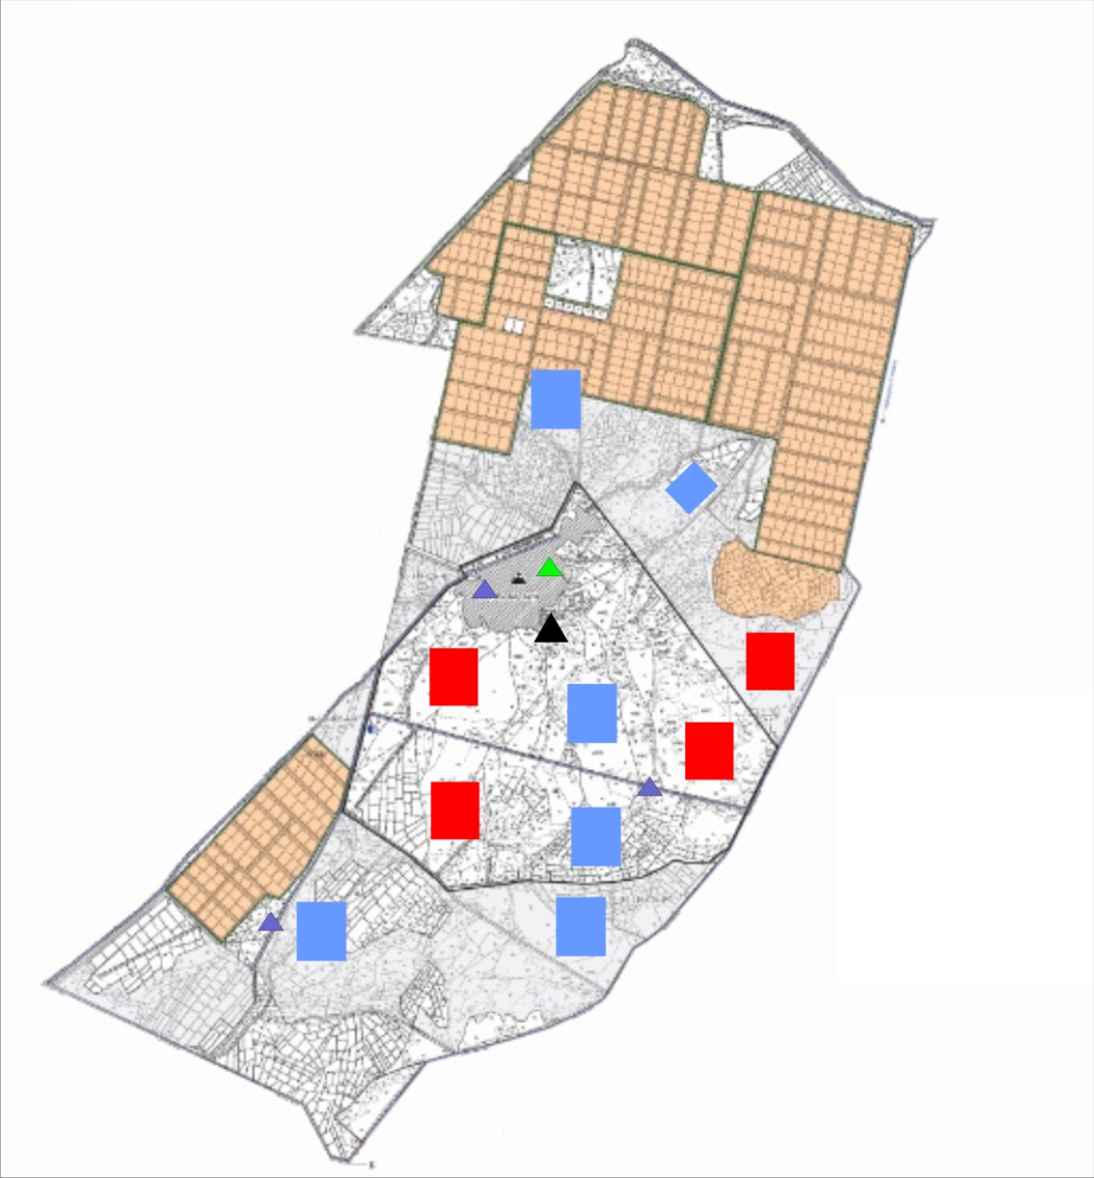

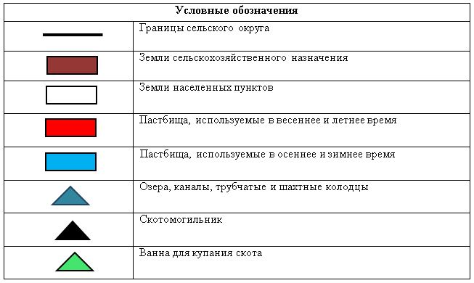

Схема доступа пастбищепользователей к водоисточникам (озерам, рекам, прудам, копаням, оросительным или обводнительным каналам, трубчатым или шахтным колодцам) составленную согласно норме потребления воды

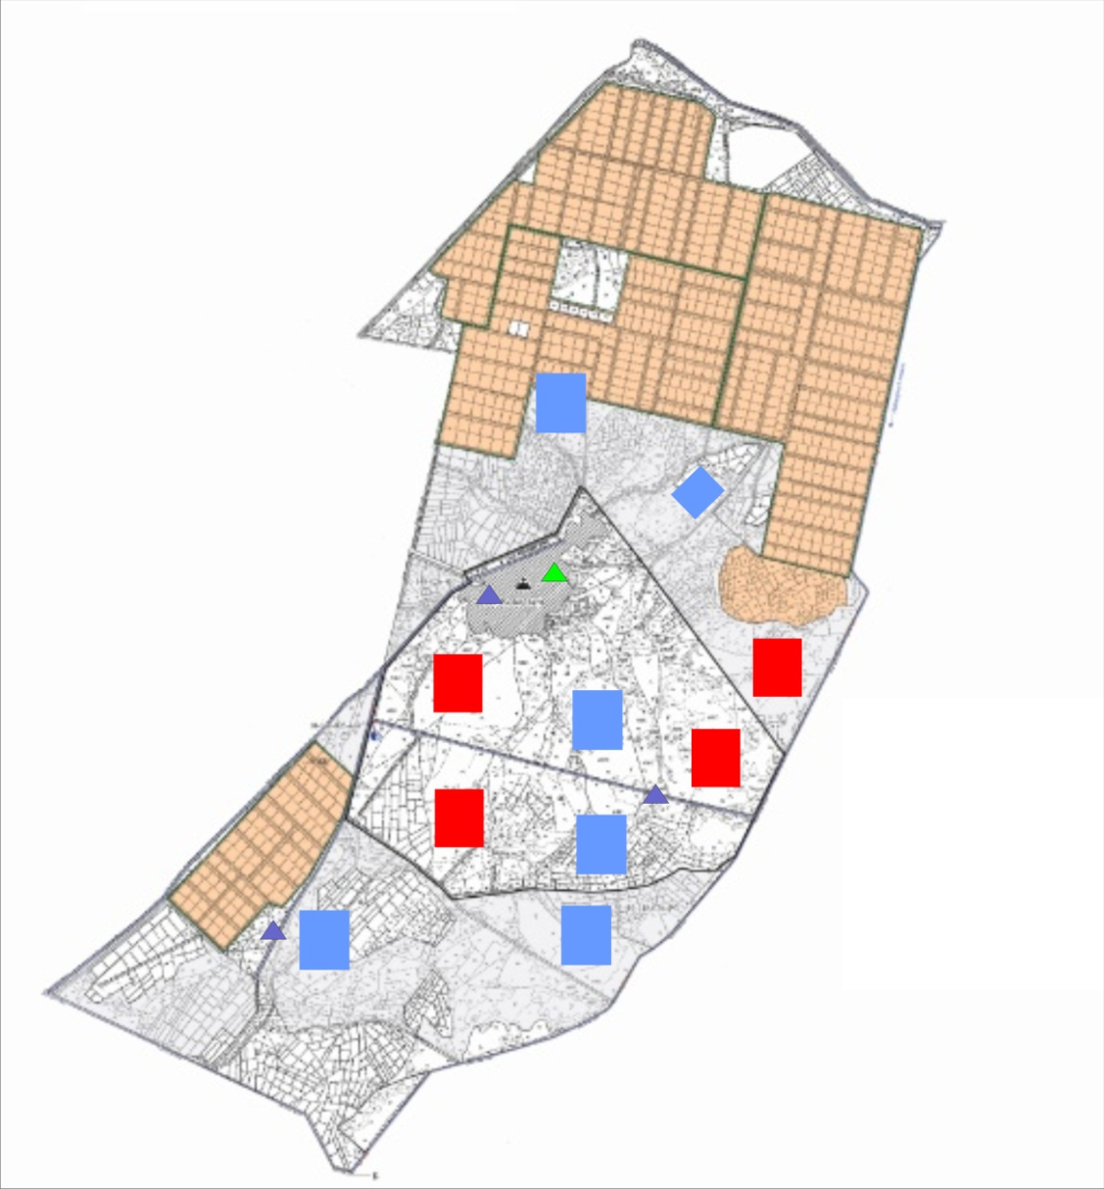

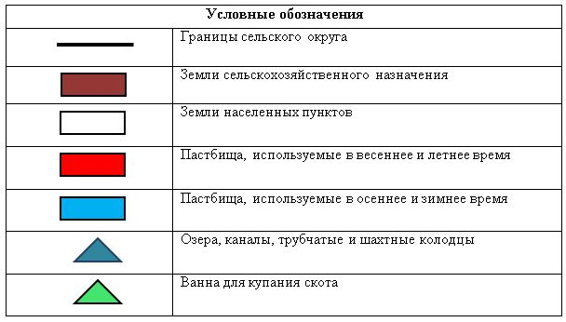

Схема перераспределения пастбищ для размещения поголовья сельскохозяйственных животных физических и (или) юридических лиц, у которых отсутствуют пастбища, и перемещения его на предоставляемые пастбища

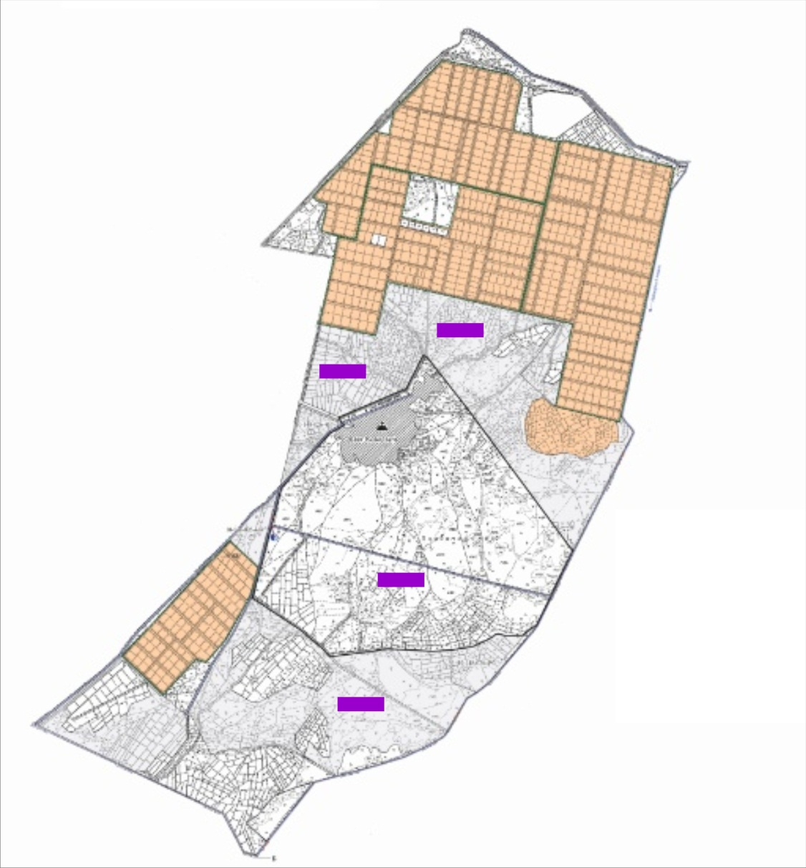

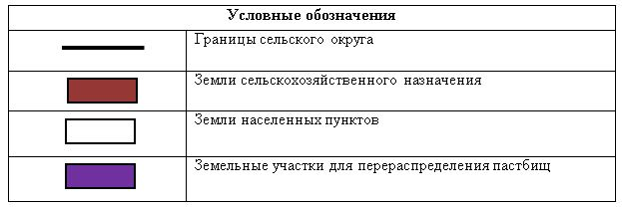

Схема размещения поголовья сельскохозяйственных животных на отгонных пастбищах физических и (или) юридических лиц, не обеспеченных пастбищами, расположенными в сельском округе

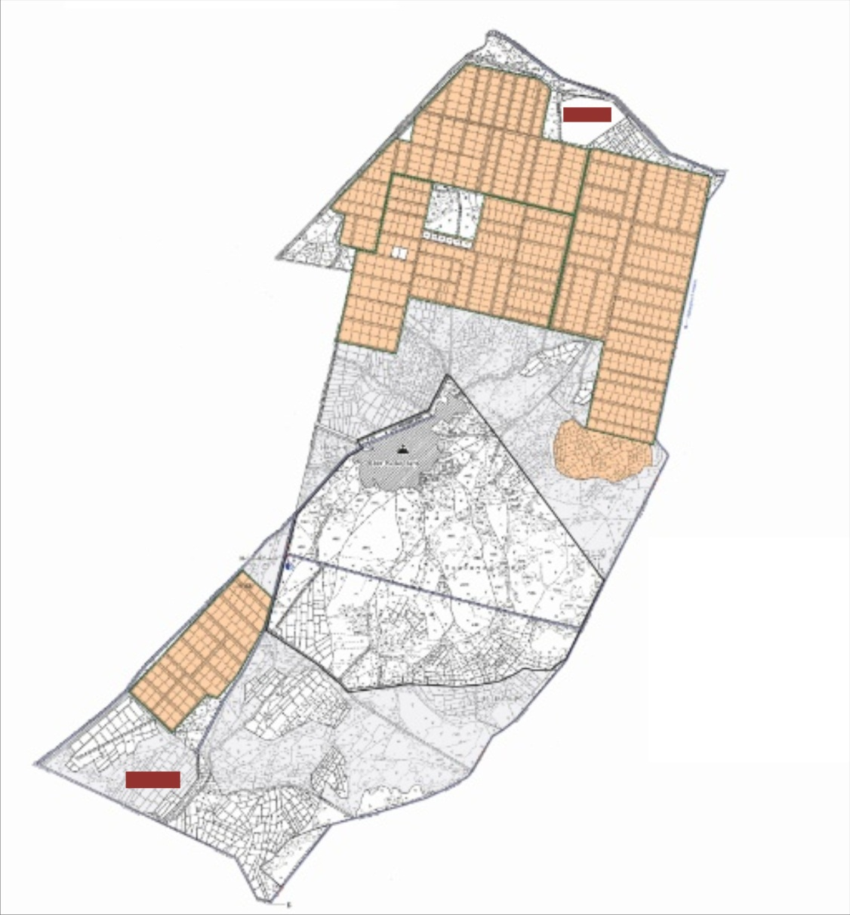

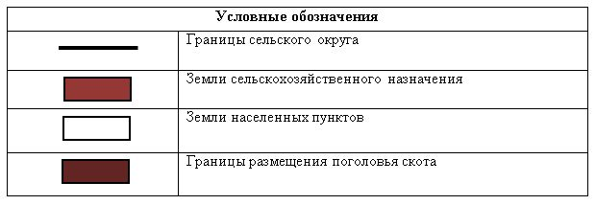

Календарный график по использованию пастбищ, устанавливающий сезонные маршруты выпаса и передвижения сельскохозяйственных животных
Период перегона животных на пастбища | Период отгона животных с пастбища
Вторая половина марта | Вторая декада октября
Приложение 14 к решению
Жалагашского районного маслихата
от 24 июня 2020 года № 59-10
План по управлению пастбищами и их использованию сельского округа Тан на 2020-2021 годы
1) Схема (карта) расположения пастбищ на территории административно-территориальной единицы в разрезе категорий земель, собственников земельных участков и землепользователей на основании правоустанавливающих документов;
2) приемлемая схема пастбищеоборотов;
3) карта с обозначением внешних и внутренних границ и площадей пастбищ, в том числе сезонных, объектов пастбищной инфраструктуры;
4) схема доступа пастбищепользователей к водоисточникам (озерам, рекам, прудам, копаням, оросительным или обводнительным каналам, трубчатым или шахтнымколодцам), составленную согласно норме потребления воды;
5) схема перераспределения пастбищ для размещения поголовья сельскохозяйстевенных животных физических и (или) юридических, у которых отсутствуют пастбища, и перемещения его на предоставляемые пастбища;
6) схема размещения поголовья сельскохозяйственных животных на отгонных пастбищах физических и (или) юридических лиц, не обеспеченных пастбищами, расположенных в сельском округе Тан (далее - сельский округ);
7) календарный график по использованию пастбищ, устанавливающие сезонные маршруты выпаса и передвижения сельскохозяйственных животных.
Территория сельского округа относится к сухому, степному, пустынному поясу.
Из степных растений растут различные виды эфемероиды и полыни.
На территории сельского округа развита гидрографическая сеть.Обводнение пастбищ обеспечивается из природных озер, каналов, трубчатых и шахтных колодцев. Качество воды слабое соленое, пригодное для полива животных.
Средняя урожайность пастбищных угодий составляет 10,5 центнер/гектар.
Фонд кормов пастбищ используется в пастбищный период продолжительностью 170-180 дней.
Сельский округ расположен в западной части Жалагашского района. Административно-территориальное деление состоит из сел Тан, Жанаконыс.
По природным условиям погоды: зима резко континентальная, с неустойчивой погодой, осадки в соответствии с нормами, весна рано выходит, лето жаркое, осень прохладная, продолжительная.
Общая земельная площадь сельского округа составляет 24861 гектаров (далее - га). В том числе пастбищ - 17267 га.
По категориям земли распределяются следующим образом:
земли сельскохозяйственного назначения – 22474га.
земли населенных пунктов - 2387 га.
Количество поголовья сельскохозяйственных животных на территории сельского округа: 2320 голов крупного рогатого скота, 2227 голов мелкого рогатого скота, 865 голов лошадей, 49 голов верблюдов.
По видам сельскохозяйственных животных распределено следующим образом:
крупный рогатый скот - 8 стад;
мелкий рогатый скот - 4 стада;
верблюды - 2 стада;
лошади - 38 стад.
На территории сельского округа отсутствуют культурные и аридные пастбища.
На территории сельского округа действует 1 ветеринарный пункт, 1 скотомогильник и 1 ванна для купания скота.
В сельском округе не установлены сервитуты для прогона скота.
Схема (карта) расположения пастбищ на территории административно-территориальной единицы в разрезе категорий земель, собственников земельных участков и землепользователей на основании правоустанавливающих документов

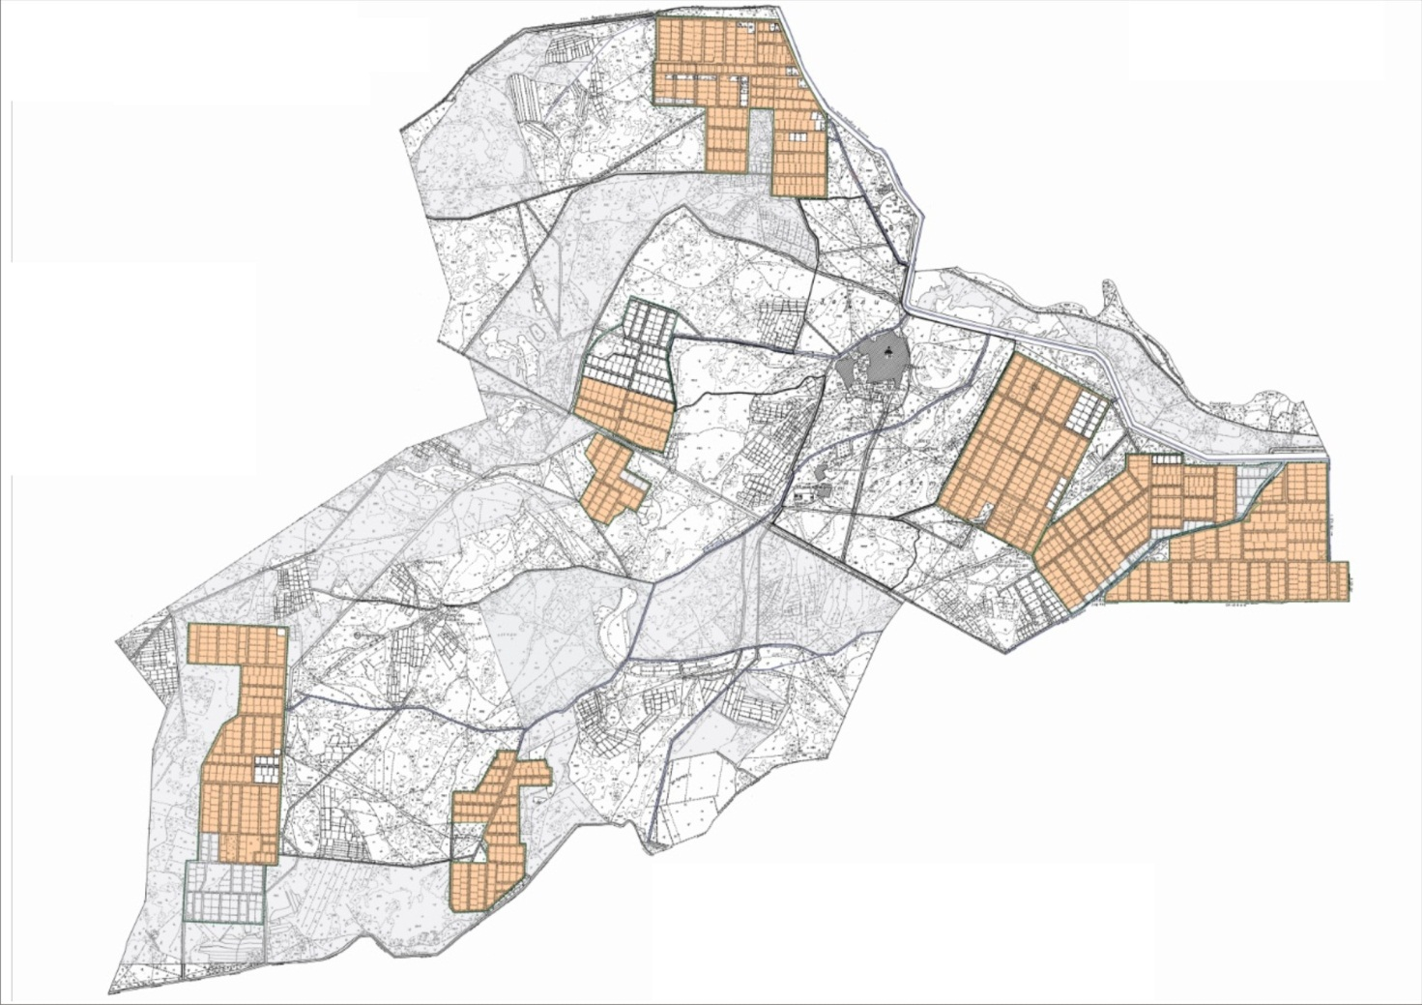

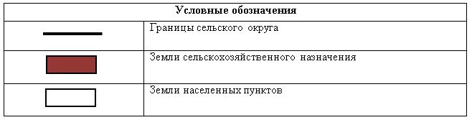

Собственники земельных участков
№ | Собственники земельных участков | Площадь пастбищ, (га) | Наличие скота по видам, (голов) |  |  | Норма потребности в пастбищах в голова, (га)
 |  |  | КРС | МРС | Лошадь | КРС | МРС | Лошадь
1 | Абишев Бакыт "Марат" крестьянское хозяйство | 447 |  |  |  | 11,0 | 2,2 | 14,0
2 | Есжанов Кенжебек "Есжанов" крестьянское хозяйство | 822 | 55 |  | 57 | 11,0 | 2,2 | 14,0
3 | Кудабаев Қожабек "Нұр" крестьянское хозяйство | 41 |  |  | 29 | 11,0 | 2,2 | 14,0
4 | Отегенов Серик "Өтегенов" крестьянское хозяйство | 5 |  |  |  | 11,0 | 2,2 | 14,0
5 | Шагиртаев ДауренКуанышевич "Манақ баба" фермерское хозяйство | 639 | 129 | 357 | 47 | 11,0 | 2,2 | 14,0
6 | Садықов Курақбай "Садықов" крестьянское хозяйство | 114 |  |  |  | 11,0 | 2,2 | 14,0
7 | Омирбаев Жалгасбай"Бірлік-1" крестьянское хозяйство | 480 |  |  | 22 | 11,0 | 2,2 | 14,0
8 | Ойнаров Калдыбек"Өмірбек" крестьянское хозяйство | 92 |  |  |  | 11,0 | 2,2 | 14,0
9 | Балымбетов Қаржау"Сағым" крестьянское хозяйство | 80 |  |  |  | 11,0 | 2,2 | 14,0
10 | Тажибаев Серик "Таң" крестьянское хозяйство | 4990 |  |  |  | 11,0 | 2,2 | 14,0
11 | Абдиев Шаймен "Жарқынай" крестьянское хозяйство | 66 |  |  | 42 | 11,0 | 2,2 | 14,0
12 | Бекмолдаев Омирбек "Бекмолдаев" крестьянское хозяйство | 112 |  |  |  | 11,0 | 2,2 | 14,0
13 | Жүсүпова Назима "Жүсүпова" крестьянское хозяйство | 309 |  |  |  | 11,0 | 2,2 | 14,0
14 | Серікбаев Асқар "Серікбаев" крестьянское хозяйство | 208 |  |  |  | 11,0 | 2,2 | 14,0
15 | Еспенбетов Қолқанат "Еспенбетов" крестьянское хозяйство | 72 |  |  |  | 11,0 | 2,2 | 14,0
16 | Шыныбеков Қартбай "Талап" крестьянское хозяйство | 97 |  |  |  | 11,0 | 2,2 | 14,0
17 | Искендиров Абдрахман "Искендиров" крестьянское хозяйство | 129 |  |  |  | 11,0 | 2,2 | 14,0
18 | Куланбаев Сағынали"Әділет" крестьянское хозяйство | 184 |  |  |  | 11,0 | 2,2 | 14,0
19 | Ертуганова Меруерт "Ертуғанова" крестьянское хозяйство | 27 |  |  |  | 11,0 | 2,2 | 14,0
20 | Доспанов Кенжебек "Доспанов" крестьянское хозяйство | 51 | 185 | 187 | 5 | 11,0 | 2,2 | 14,0
21 | Менлибаев Асылхан "Менлибаев" индивидуальный предприниматель | 79 |  |  | 6 | 11,0 | 2,2 | 14,0
22 | Көлжан Жолдас "Көлжан Ата" фермерское хозяйство | 33 |  |  |  | 11,0 | 2,2 | 14,0
23 | Күздеубаев Нурбек Болатулы "Нурбек"индивидуальный предприниматель | 184 |  |  |  | 11,0 | 2,2 | 14,0
24 | Ишпантаева Гүлжамал "Ишпантаева" индивидуальный предприниматель | 49 |  |  |  | 11,0 | 2,2 | 14,0
25 | Шагиртаев Имамзада Куанышевич "Таң ЛТД" товарищество с ограниченной ответственностью | 280 |  |  |  | 11,0 | 2,2 | 14,0
 | Всего | 9590 | 369 | 544 | 208 | 11,0 | 2,2 | 14,0
Продолжение таблицы
Потребность пастбищ,(га) |  |  |  | Излиш  ки паст  бищ, (га)
КРС | МРС | Лошадь | Итого
605 |  | 126 | 731 | +91
 |  | 406 | 406 | -365
1419 | 786 | 658 | 2863 | -2224
 |  | 308 | 308 | -172
 |  | 588 | 588 | -522
2035 | 412 | 70 | 2517 | -2466
 |  | 84 | 84 | -5
4059 | 1198 | 2240 | 7497 | -2093
Расшифивровка аббревиатур:
КРС-крупный рогатый скот;
МРС-мелкий рогатый скот.
Распределение пастбищ для размещения маточного поголовья крупного рогатого скота (дойного) в разрезе населенных пунктов по сельскому округу
№ | Наименование населенного пункта | Площадь пастбищ, га | Наличие дойных коров (голов) | Норма потребности в пастбищах 1 голова, га | Потребность пастбищ, га | Не обеспеченные пастбищами, га | Обеспеченность потребности , процент | Излишки, га
1 | Село Тан | 6917 | 508 | 11,0 | 5588 | - | 100 | +1324
2 | Село Жанаконыс | 760 | 54 | 11,0 | 594 | - | 100 | +166
 | Итого | 7677 | 562 | 11,0 | 6182 | - | 100 | +1490
Приемлемая схема пастбищеоборотов

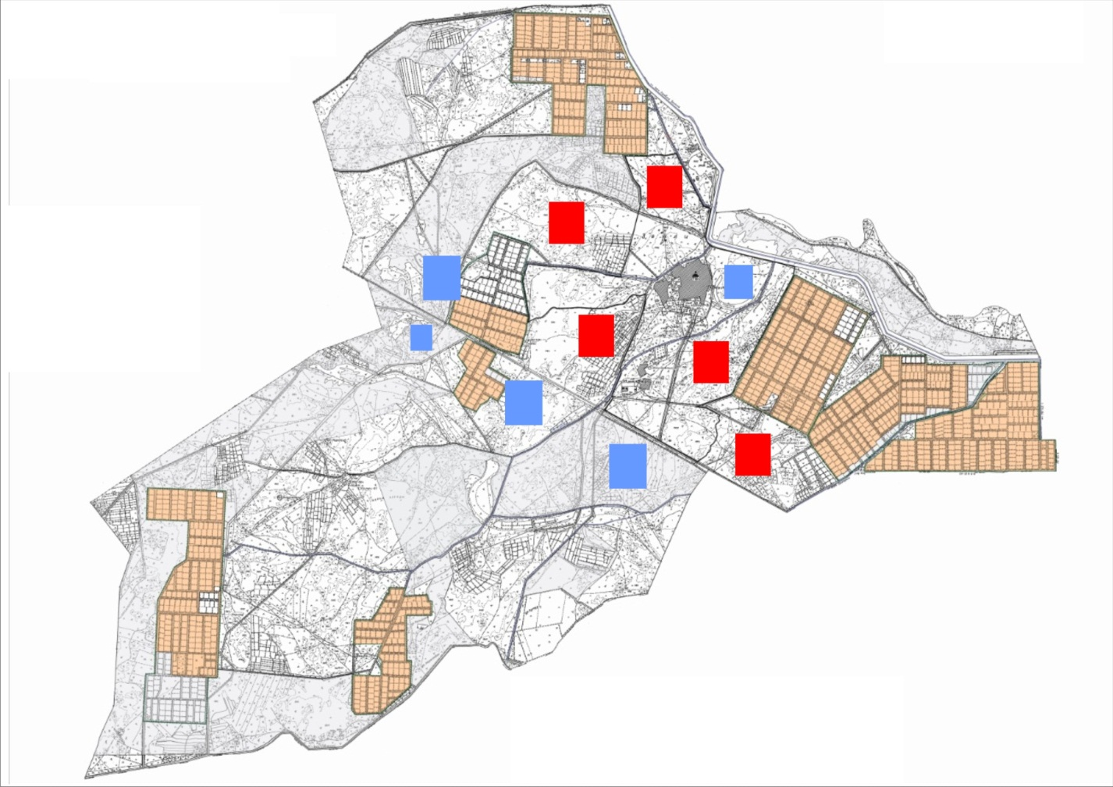

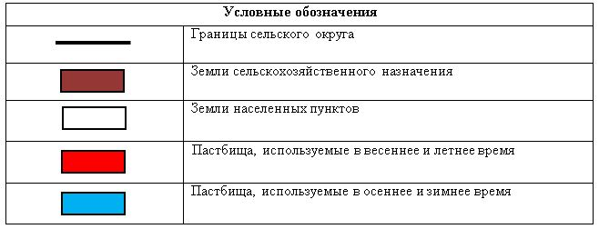

Карта с обозначением внешних и внутренних границ и площадей пастбищ, в том числе сезонных, объектов пастбищной инфраструктуры

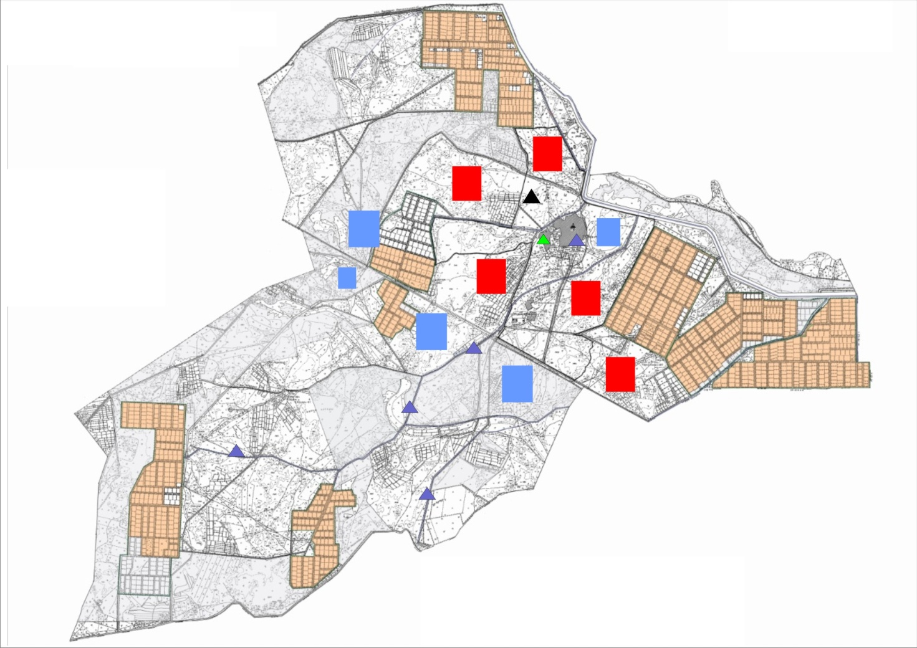

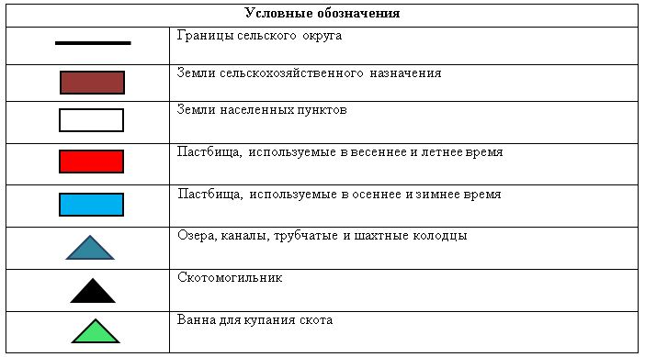

Схема доступа пастбищепользователей к водоисточникам (озерам, рекам, прудам, копаням, оросительным или обводнительным каналам, трубчатым или шахтным колодцам) составленную согласно норме потребления воды

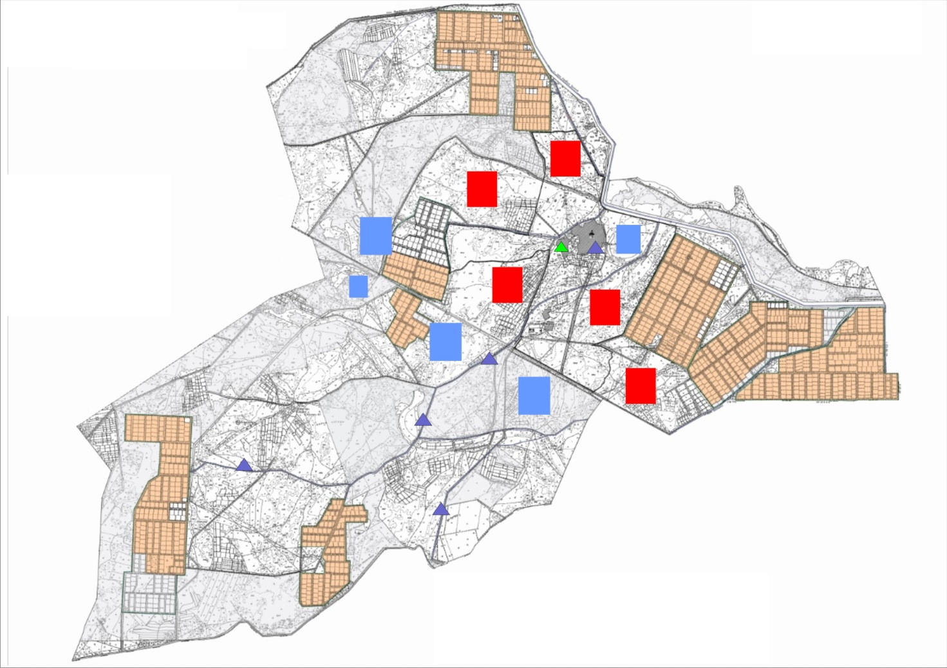

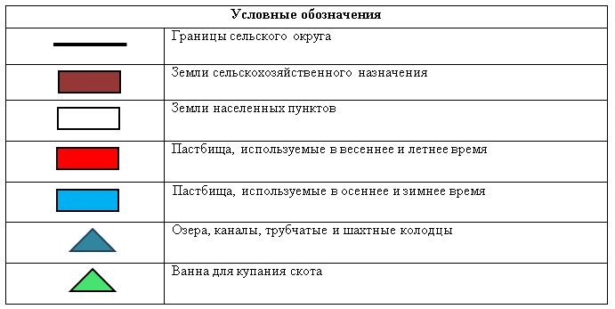

Схема перераспределения пастбищ для размещения поголовья сельскохозяйственных животных физических и (или) юридических лиц, у которых отсутствуют пастбища, и перемещения его на предоставляемые пастбища

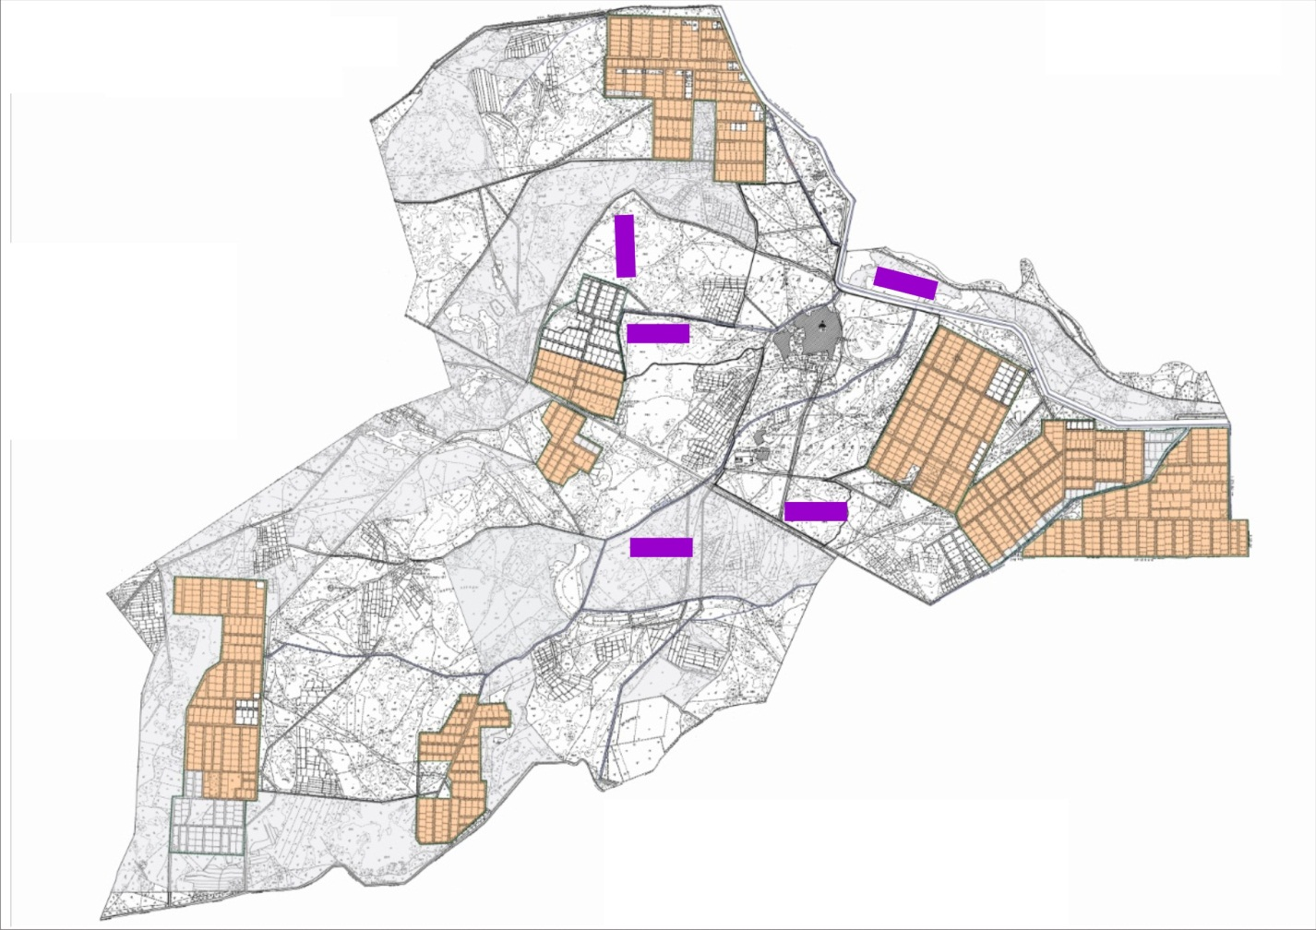

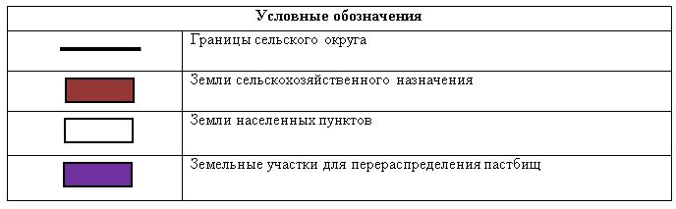

Схема размещения поголовья сельскохозяйственных животных на отгонных пастбищах физических и (или) юридических лиц, не обеспеченных пастбищами, расположенными в сельском округе

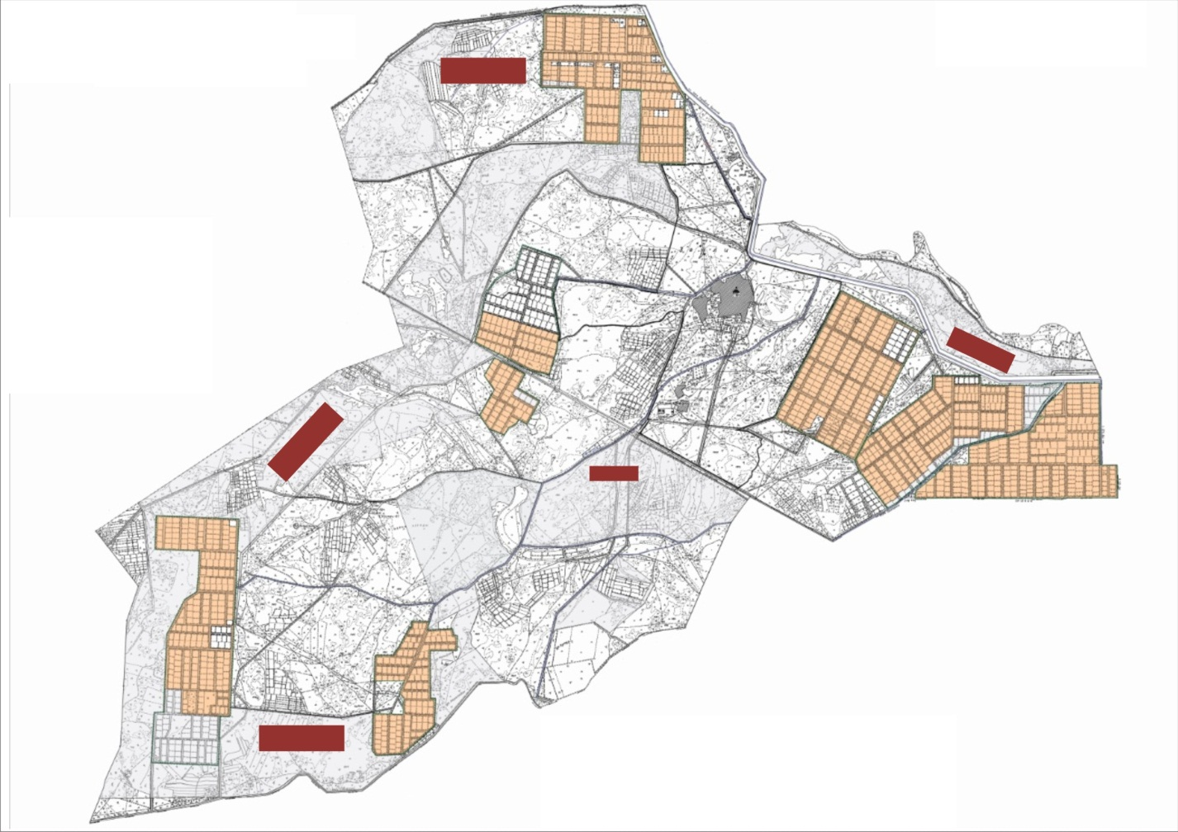

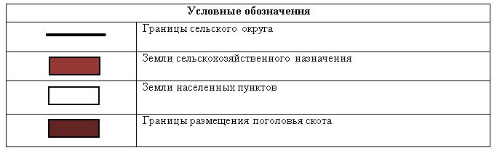

Календарный график по использованию пастбищ, устанавливающий сезонные маршруты выпаса и передвижения сельскохозяйственных животных
Период перегона животных на пастбища | Период отгона животных с пастбища
Вторая половина марта | Вторая декада октября
Приложение 15 к решению
Жалагашского районного маслихата
от 24 июня 2020 года № 59-10
План по управлению пастбищами и их использованию сельского округа М.Шаменова на 2020-2021 годы
1) Схема (карта) расположения пастбищ на территории административно-территориальной единицы в разрезе категорий земель, собственников земельных участков и землепользователей на основании правоустанавливающих документов;
2) приемлемая схема пастбищеоборотов;
3) карта с обозначением внешних и внутренних границ и площадей пастбищ, в том числе сезонных, объектов пастбищной инфраструктуры;
4) схема доступа пастбищепользователей к водоисточникам (озерам, рекам, прудам, копаням, оросительным или обводнительным каналам, трубчатым или шахтнымколодцам), составленную согласно норме потребления воды;
5) схема перераспределения пастбищ для размещения поголовья сельскохозяйстевенных животных физических и (или) юридических, у которых отсутствуют пастбища, и перемещения его на предоставляемые пастбища;
6) схема размещения поголовья сельскохозяйственных животных на отгонных пастбищах физических и (или) юридических лиц, не обеспеченных пастбищами, расположенных в сельском округе М.Шаменова (далее - сельский округ);
7) календарный график по использованию пастбищ, устанавливающие сезонные маршруты выпаса и передвижения сельскохозяйственных животных.
Территория сельского округа относится к сухому, степному, пустынному поясу.
Из степных растений растут различные виды эфемероиды и полыни.
На территории сельского округа развита гидрографическая сеть.Обводнение пастбищ обеспечивается из природных озер, каналов, трубчатых и шахтных колодцев. Качество воды слабое соленое, пригодное для полива животных.
Средняя урожайность пастбищных угодий составляет 10,5 центнер/гектар.
Фонд кормов пастбищ используется в пастбищный период продолжительностью 170-180 дней.
Сельский округ расположен в западной части Жалагашского района. Административно-территориальное деление состоит из села М. Шаменова.
По природным условиям погоды: зима резко континентальная, с неустойчивой погодой, осадки в соответствии с нормами, весна рано выходит, лето жаркое, осень прохладная, продолжительная.
Общая земельная площадь сельского округа составляет 16407 гектаров (далее - га). В том числе пастбища - 9720 га.
По категориям земли распределяются следующим образом:
земли сельскохозяйственного назначения – 14958га.
земли населенных пунктов - 1449 га.
Количество поголовья сельскохозяйственных животных на территории сельского округа: 1330 голов крупного рогатого скота, 2068 голов мелкого рогатого скота, 820 голов лошадей.
По видам сельскохозяйственных животных распределено следующим образом:
крупный рогатый скот - 5 стад;
мелкий рогатый скот - 4 стада;
лошади - 36 стад.
На территории сельского округа отсутствуют культурные и аридные пастбища.
На территории сельского округа действует 1 ветеринарный пункт, 1 скотомогильник и 1 ванна для купания скота.
В сельском округе не установлены сервитуты для прогона скота.
Схема (карта) расположения пастбищ на территории административно-территориальной единицы в разрезе категорий земель, собственников земельных участков и землепользователей на основании правоустанавливающих документов

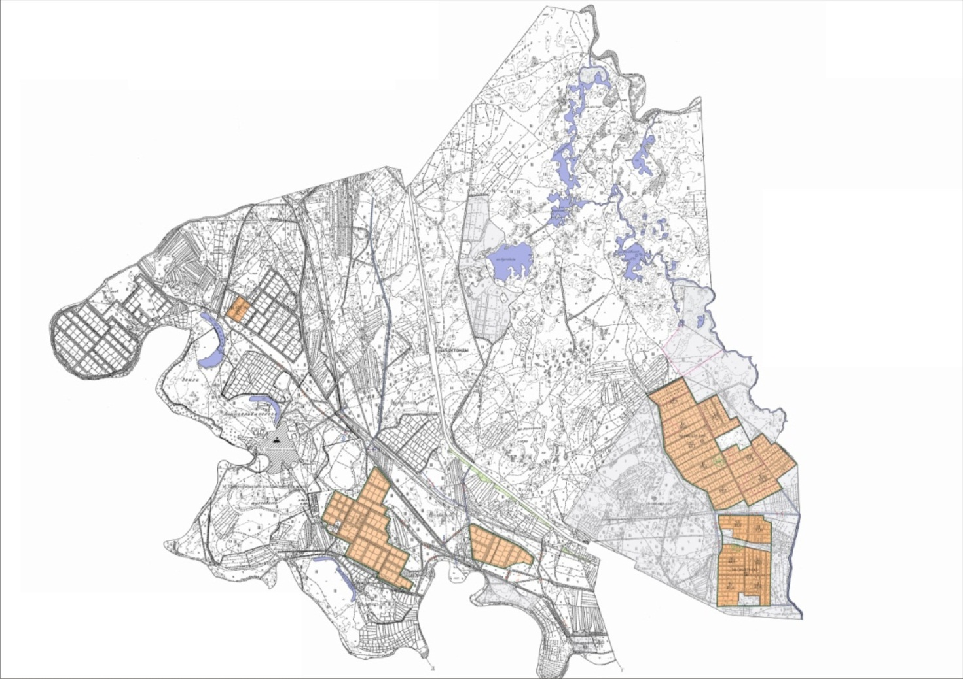

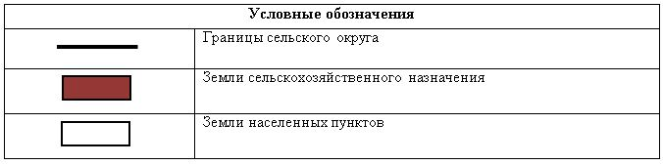

Собственники земельных участков
№ | Собственники земельных участков | Площадь пастбищ, (га) | Наличие скота по видам (голов) |  |  | Норма потребности в пастбищах 1 голова, (га)
 |  |  | КРС | МРС | Лошадь | КРС | МРС | Лошадь
1 | Куланбай Сагынали "Әділет" крестьянское хозяйство | 170 | 60 |  | 56 | 11,0 | 2,2 | 14,0
2 | Сыздыкова Шарипа "Сыздыкова" крестьянское хозяйство | 83 | 24 |  | 8 | 11,0 | 2,2 | 14,0
3 | Култешов Булеген "Арал" крестьянское хозяйство | 104 |  |  |  | 11,0 | 2,2 | 14,0
4 | Демеуова Гулнар "Демеуова" крестьянское хозяйство | 85 |  |  |  | 11,0 | 2,2 | 14,0
5 | Нариманов. Т "Нариманов" крестьянское хозяйство | 107 |  |  |  | 11,0 | 2,2 | 14,0
6 | Нурпейсова Айман "Нурпейсова" крестьянское хозяйство | 89 |  |  |  | 11,0 | 2,2 | 14,0
7 | Калиева Шолпан Тыныштыкбаевна "Калиева" крестьянское хозяйство | 79 |  |  | 12 | 11,0 | 2,2 | 14,0
8 | Киланов Бердибек "Қиланов" крестьянское хозяйство | 334 |  |  |  | 11,0 | 2,2 | 14,0
9 | Ембергенов Нұрымжан "Ембергенов" крестьянское хозяйство | 99 |  |  |  | 11,0 | 2,2 | 14,0
10 | Жусупбеков Аскарбай "Жусупбеков" крестьянское хозяйство | 214 | 48 |  |  | 11,0 | 2,2 | 14,0
11 | Райымқұл Ғани "Райымқұл" крестьянское хозяйство | 89 |  |  |  | 11,0 | 2,2 | 14,0
12 | Турманов Н "Турманов" крестьянское хозяйство | 127 | 30 |  | 40 | 11,0 | 2,2 | 14,0
13 | Ертуганова Меруерт "Ертуғанова" крестьянское хозяйство | 18 |  |  |  | 11,0 | 2,2 | 14,0
14 | Канатбаева Кулпаш "Канатбаева" крестьянское хозяйство | 356 |  |  |  | 11,0 | 2,2 | 14,0
15 | Шаменов Айтмурат Муралиевич "Елбағар" крестьянское хозяйство | 63 |  |  |  | 16,0 | 2,2 | 14,0
16 | Мырзағали Болатбек Исаулы "Мырзағали" индивидуальный предприниматель | 71 |  |  |  | 11,0 | 2,2 | 14,0
17 | Қисықов Нұрболат "Серікұлы" индивидуальный предприниматель | 40 |  |  |  | 11,0 | 2,2 | 14,0
18 | Абдраманов Асылхан Шайзадаевич "Абдраманов",индивидуальный предприниматель | 81 |  |  |  | 11,0 | 2,2 | 14,0
19 | Азбергенов Олжас Асылбекулы"Олжас" инждивидуальный предприниматель | 14 |  |  |  | 11,0 | 2,2 | 14,0
20 | Шаменова Балкаш "Шаменов" товарищество с ограниченной ответственностью | 794 |  |  |  | 11,0 | 2,2 | 14,0
21 | Еспанов Каналбек "Мега Агро" товарищество с ограниченной ответственностью | 4156 |  |  |  | 11,0 | 2,2 | 14,0
22 | Тайтиков Максат "Несібелі" товарищество с ограниченной ответственностью | 20 |  |  |  | 11,0 | 2,2 | 14,0
23 | Шаменов Атамурат "ШАМ" товарищество с ограниченной ответственностью | 2527 |  |  |  | 11,0 | 2,2 | 14,0
 | Всего | 9720 | 162 |  | 116 | 11,0 | 2,2 | 14,0
Продолжение таблицы
Потребность пастбищ, (га) |  |  |  | Излишки пастбищ, (га)
КРС | МРС | Лошадь | Итого
660 |  | 784 | 1444 | -1274
264 |  | 112 | 376 | -293
 |  | 168 | 168 | -89
528 |  |  | 528 | -314
330 |  | 560 | 890 | -763
1782 |  | 1624 | 3406 | +6314
Расшифровка аббревиатур:
КРС-крупный рогатый скот;
МРС-мелкий рогатый скот.
Распределение пастбищ для размещения маточного поголовья крупного рогатого скота (дойного) в разрезе населенных пунктов по сельскому округу
№ | Наименование населенного пункта | Площадь пастбищ, га | Наличие дойных коров (голов) | Норма потребности в пастбищах 1 голова, га | Потребность пастбищ, га | Не обеспеченные пастбищами, га | Обеспеченность потребности , процент | Излишки, га
1 | Село М.Шаменова | 2028 | 331 | 11,0 | 3641 | -1613 | 55 | -
 | Всего | 2028 | 331 | 11,0 | 3641 | -1613 | 55 | -
Приемлемая схема пастбищеоборотов

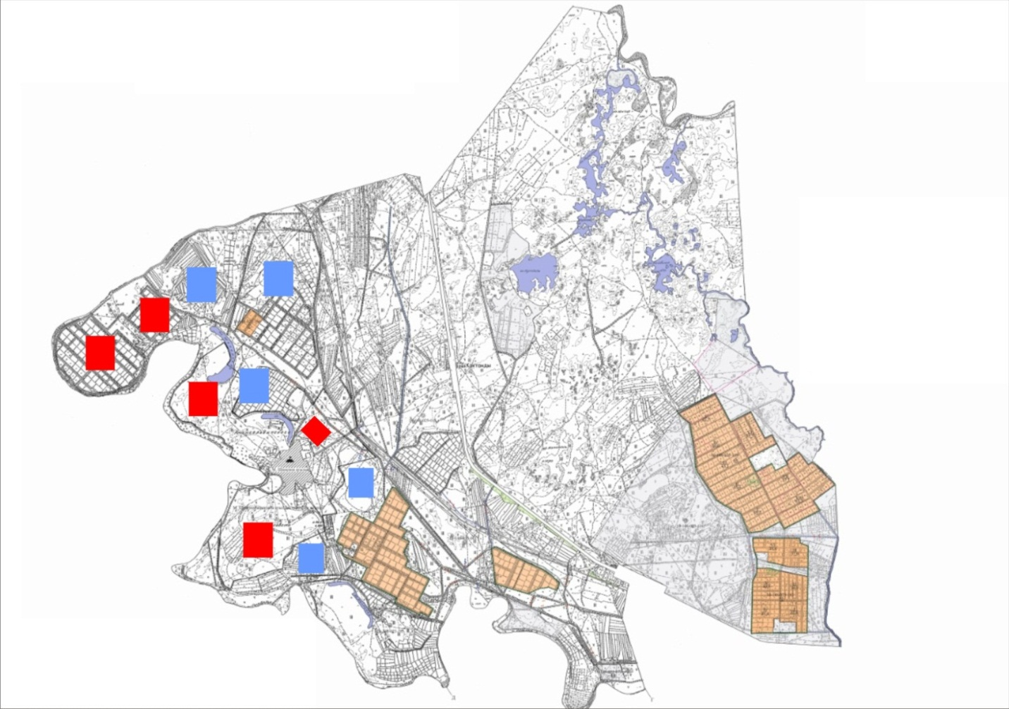

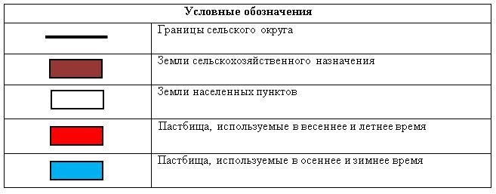

Карта с обозначением внешних и внутренних границ и площадей пастбищ, в том числе сезонных, объектов пастбищной инфраструктуры

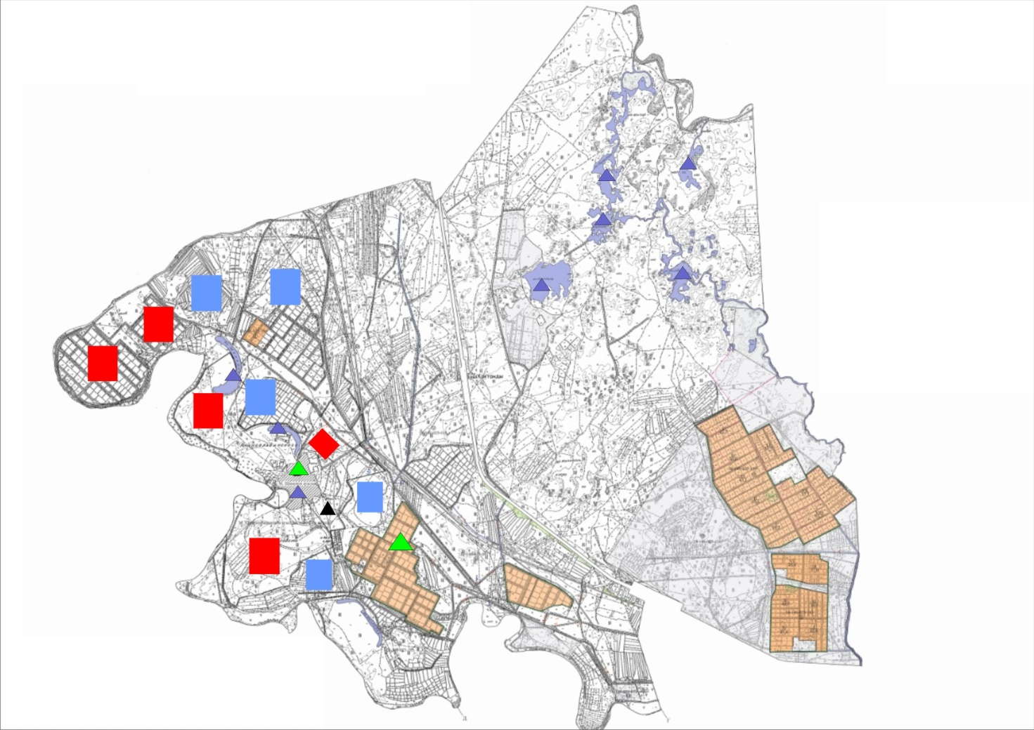

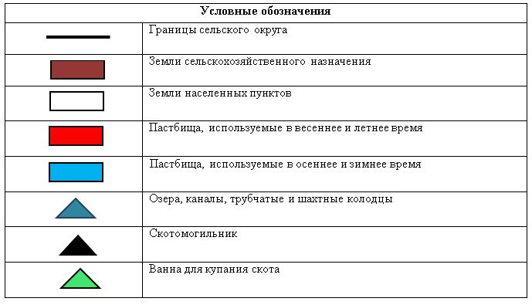

Схема доступа пастбищепользователей к водоисточникам (озерам, рекам, прудам, копаням, оросительным или обводнительным каналам, трубчатым или шахтным колодцам) составленную согласно норме потребления воды

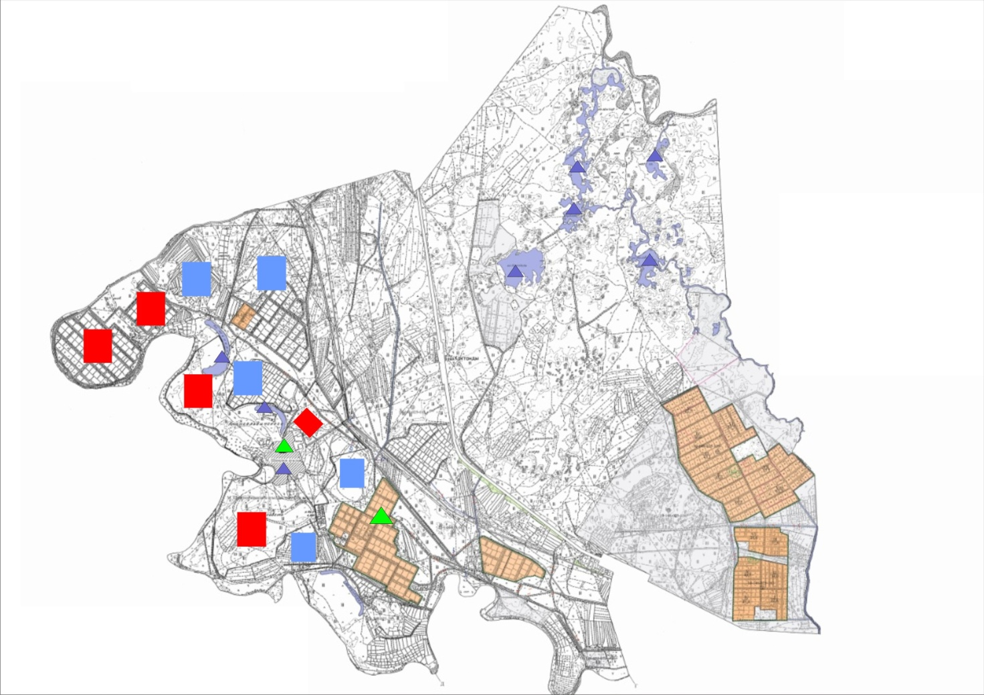

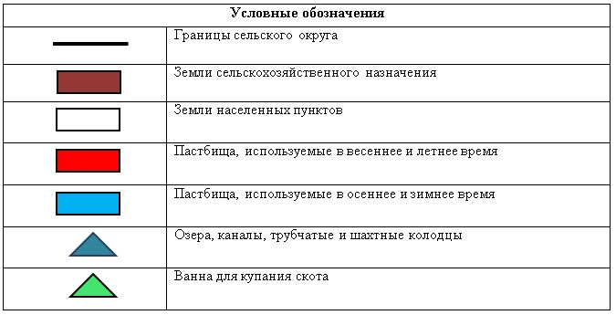

Схема перераспределения пастбищ для размещения поголовья сельскохозяйственных животных физических и (или) юридических лиц, у которых отсутствуют пастбища, и перемещения его на предоставляемые пастбища

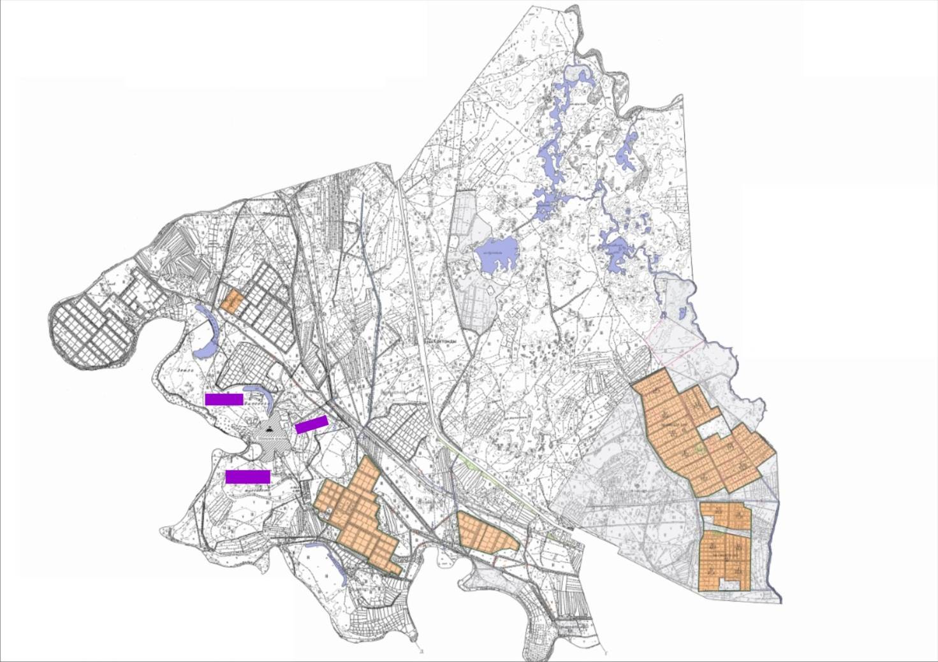

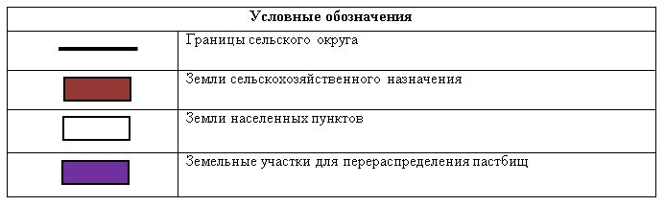

Схема размещения поголовья сельскохозяйственных животных на отгонных пастбищах физических и (или) юридических лиц, не обеспеченных пастбищами, расположенными в сельском округе

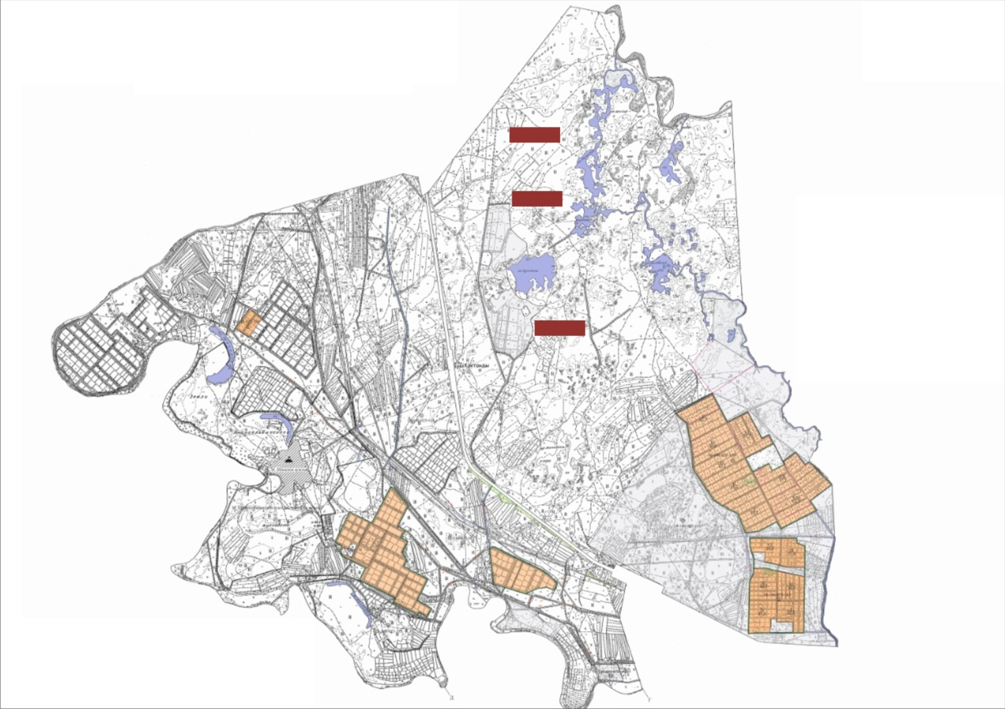

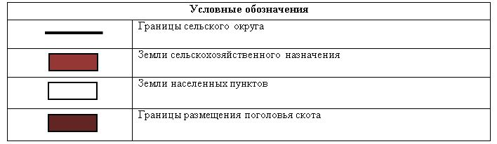

Календарный график по использованию пастбищ, устанавливающий сезонные маршруты выпаса и передвижения сельскохозяйственных животных
Период перегона животных на пастбища | Период отгона животных с пастбища
Вторая половина марта | Вторая декада октября

© 2012. РГП на ПХВ «Институт законодательства и правовой информации Республики Казахстан» Министерства юстиции Республики Казахстан

